# Chrome浏览器页面渲染与性能优化

## 浏览器基本架构

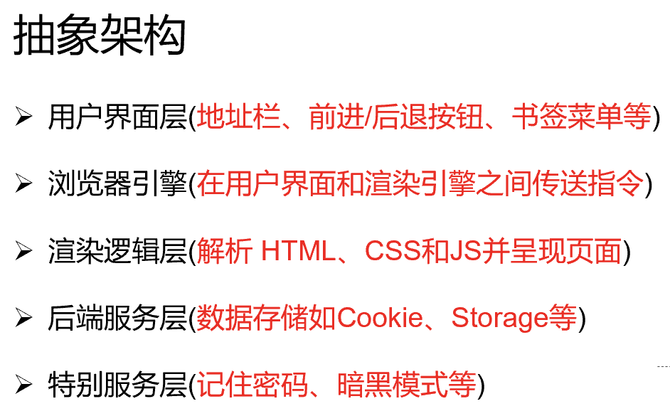

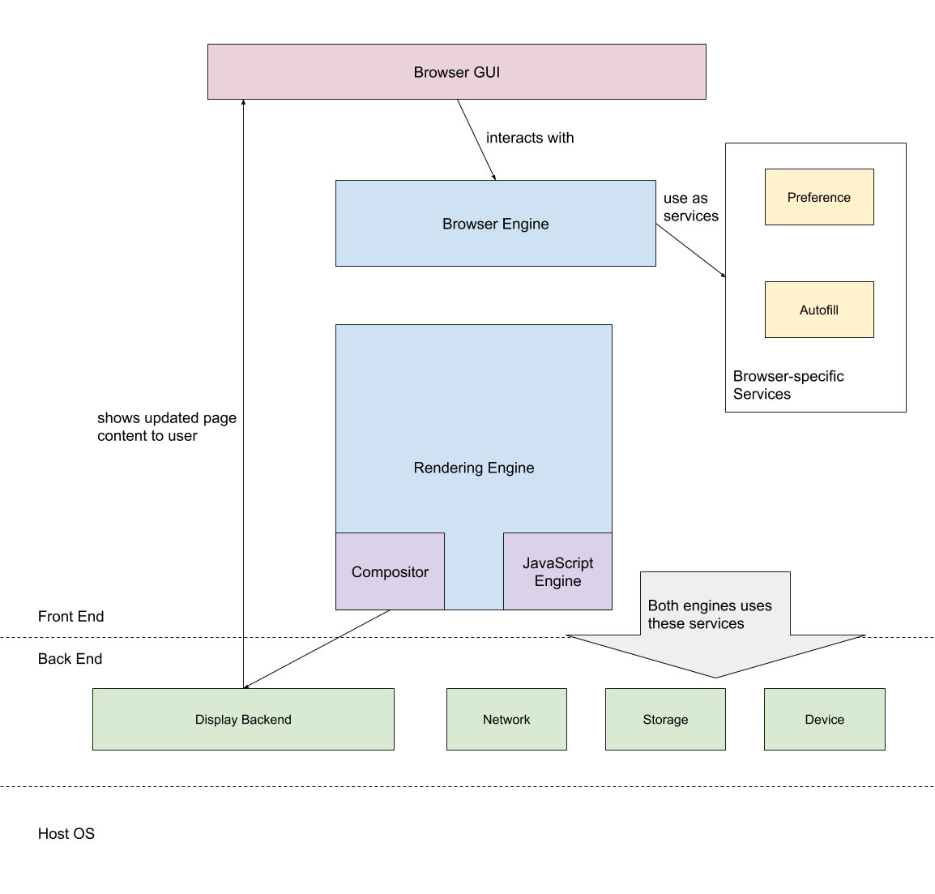

**浏览器内核又叫渲染引擎**，**主要负责 HTML、CSS 的解析，页面布局、渲染与复合层合成**。浏览器内核的不同带来的主要问题是对 CSS 的支持度与属性表现差异。

### Tab标签页与进程

浏览器从关闭状态进行启动，然后新开 1 个页面至少需要 **1 个网络进程、1 个浏览器进程、1 个 GPU 进程以及 1 个渲染进程**，共 **4** 个进程；后续再新开标签页，**浏览器、网络进程、GPU进程是共享的，不会重新启动**，如果2个页面属于同一站点的话，并且从a页面中打开的b页面，那么他们也会共用一个渲染进程，否则**新开一个渲染进程**。

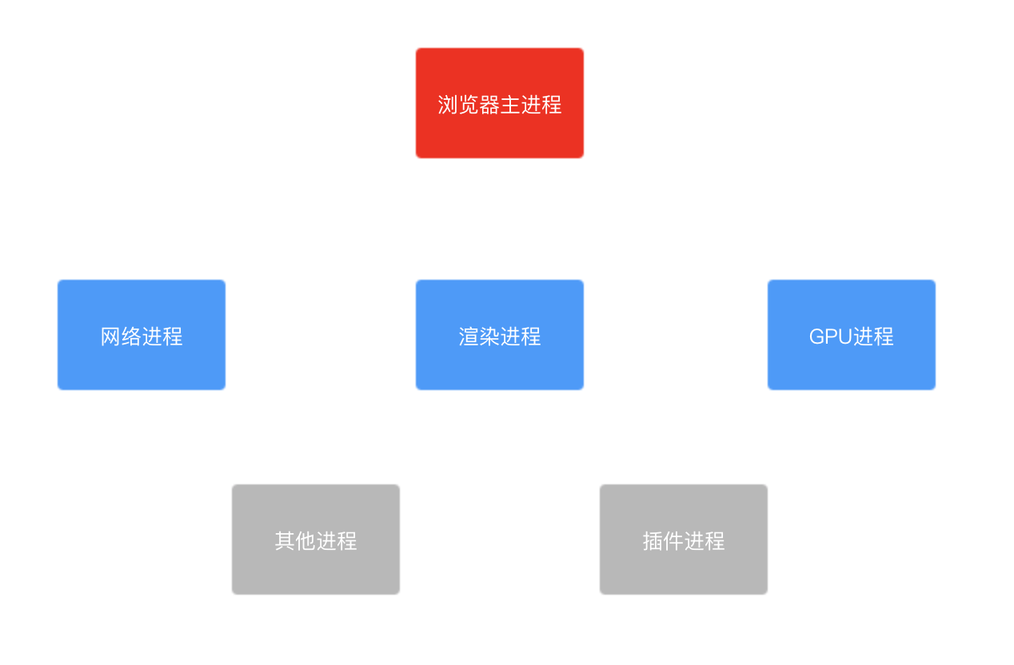

* 浏览器进程：主要负责界面**显示、用户交互**、子进程管理，同时提供**存储**等功能。
* 渲染进程：**核心任务是将 HTML、CSS 和 JavaScript 转换为用户可以与之交互的网页**，**排版引擎 Blink 和 JavaScript 引擎 V8 都是运行在该进程中，默认情况下，Chrome 会为每个 Tab 标签创建一个渲染进程**。出于安全考虑，渲染进程都是运行在沙箱模式下。

多进程架构的原因：

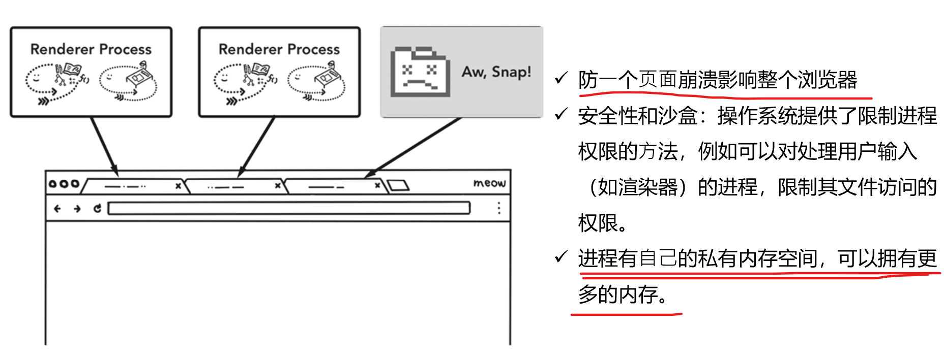

* GPU 进程：其实，Chrome 刚开始发布的时候是没有 GPU 进程的。而 GPU 的使用初衷是为了实现 3D CSS/WebGl 的效果，只是随后网页、Chrome 的 UI 界面都选择采用 GPU 来绘制，这使得 GPU 成为浏览器普遍的需求。最后，Chrome 在其多进程架构上也引入了 GPU 进程。
* 网络进程：**主要负责页面的网络资源加载**，之前是作为一个模块运行在浏览器进程里面的，直至最近才独立出来，成为一个单独的进程。
* 插件进程：主要是负责插件的运行，因插件易崩溃，所以需要通过插件进程来隔离，以保证插件进程崩溃不会对浏览器和页面造成影响。

## 浏览器中页面渲染过程

渲染引擎的主要工作都是以HTML/JavaScript/CSS等文件作为输入，以可视化内容作为输出。不同的渲染引擎，主要在一些 **CSS 的支持性上和渲染表现上不同**

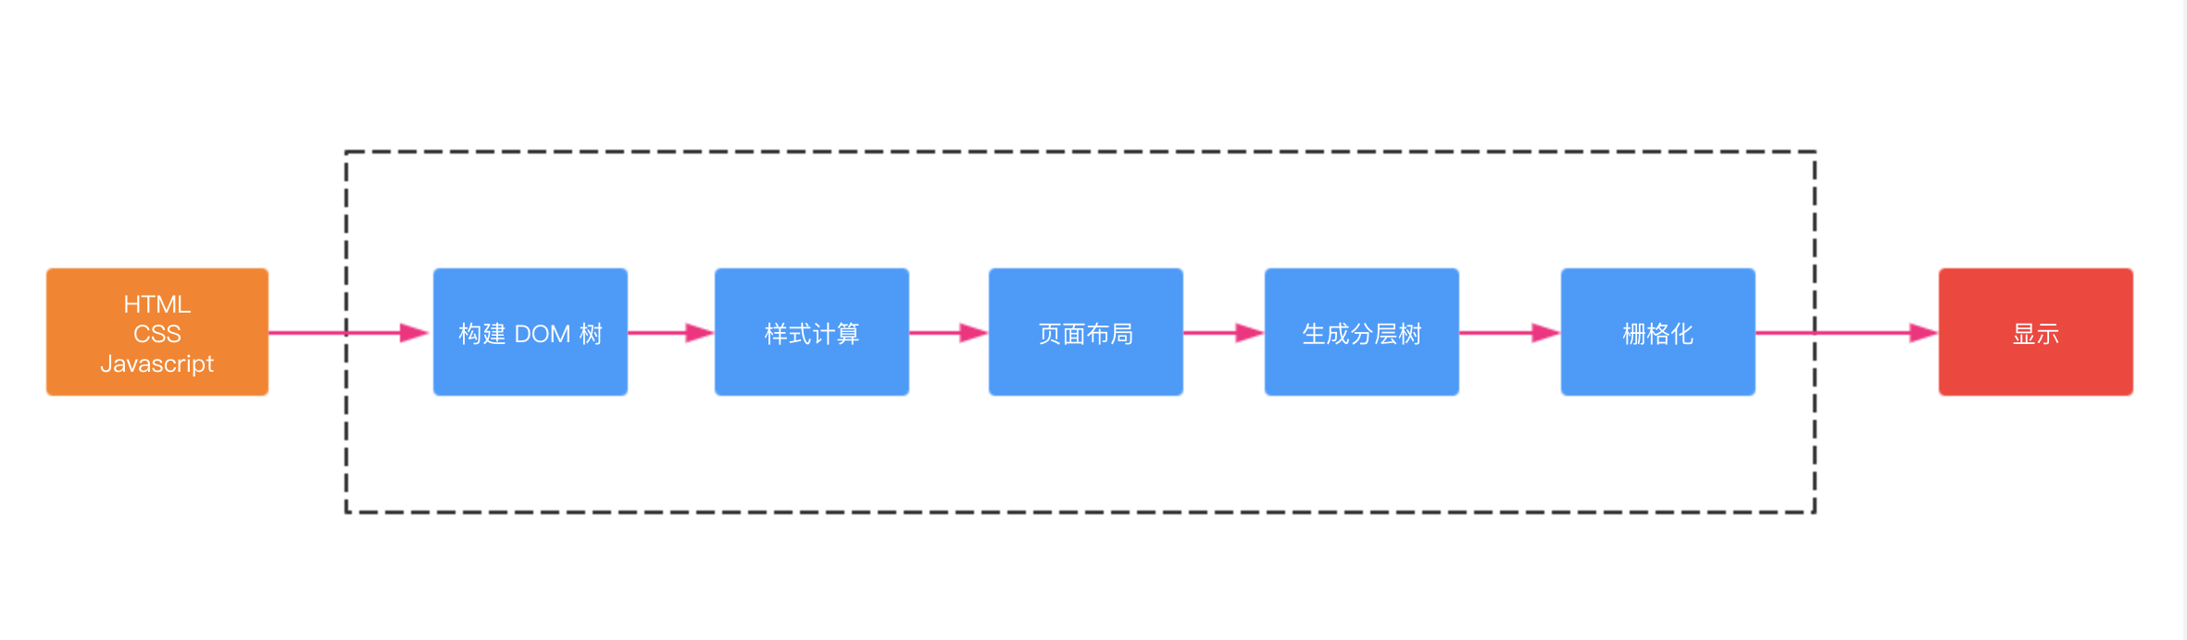

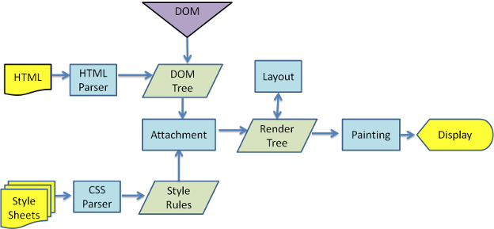

### 构建DOM树

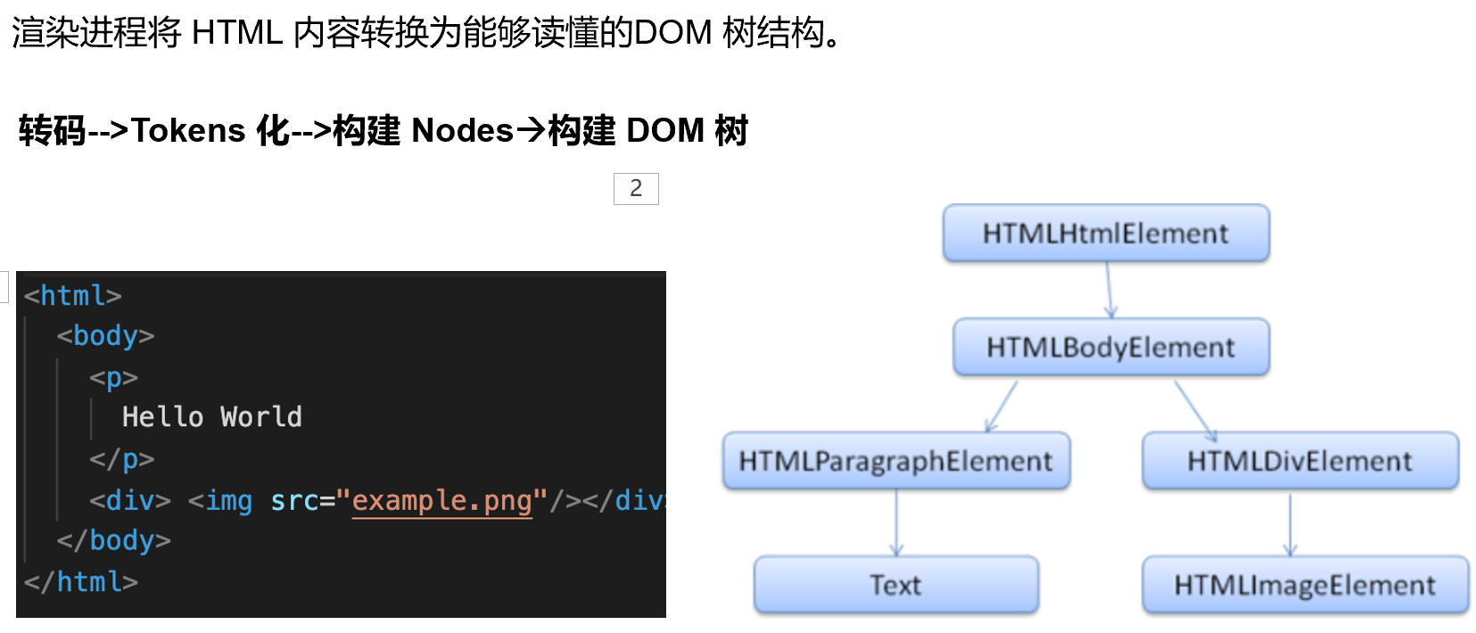

浏览器从**网络或硬盘**中获得HTML**字节**数据后**会经过一个流程将字节解析为DOM树**,先**将HTML的原始字节数据转换为文件指定编码的字符**,然后浏览器会根据HTML规范来将**字符串转换成各种令牌标签**，如html、body等。最终解析成一个**树状的对象模型，就是dom树**。

具体步骤

* 转码（Bytes -> Characters）—— 读取接收到的 HTML **二进制数据**，**按指定编码格式将字节转换为 HTML 字符串。**
* **Tokens** 化（**Characters -> Tokens**）—— 解析 HTML，**将 HTML 字符串转换为结构清晰的 Tokens**，每个 Token 都有特殊的含义同时有自己的一套规则
* **构建 Nodes**（Tokens -> Nodes）—— 每个 Node 都添加特定的属性（或属性访问器），通过指针能够确定 Node 的父、子、兄弟关系和所属 treeScope（例如：iframe 的 treeScope 与外层页面的 treeScope 不同）
* 构建 DOM 树（Nodes -> DOM Tree）—— **最重要的工作是建立起每个结点的父子兄弟关系**

### 计算样式

**渲染引擎将 CSS 样式表转化为浏览器可以理解的 styleSheets**，计算出 DOM 节点的样式。

* 转换样式表中的属性值，使其标准化

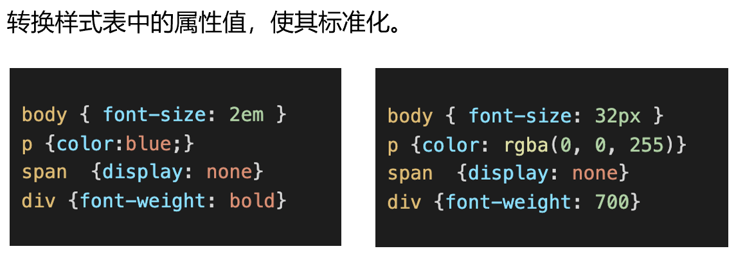

可以看到上面的 CSS 文本中有很多属性值，如 2em、blue、bold，这些类型数值不容易被渲染引擎理解，所以需要将所有值转换为**渲染引擎容易理解的、标准化的计算值**，这个过程就是属性值标准化。

* 处理样式的继承和层叠（有些文章称为CSSOM的构建过程）

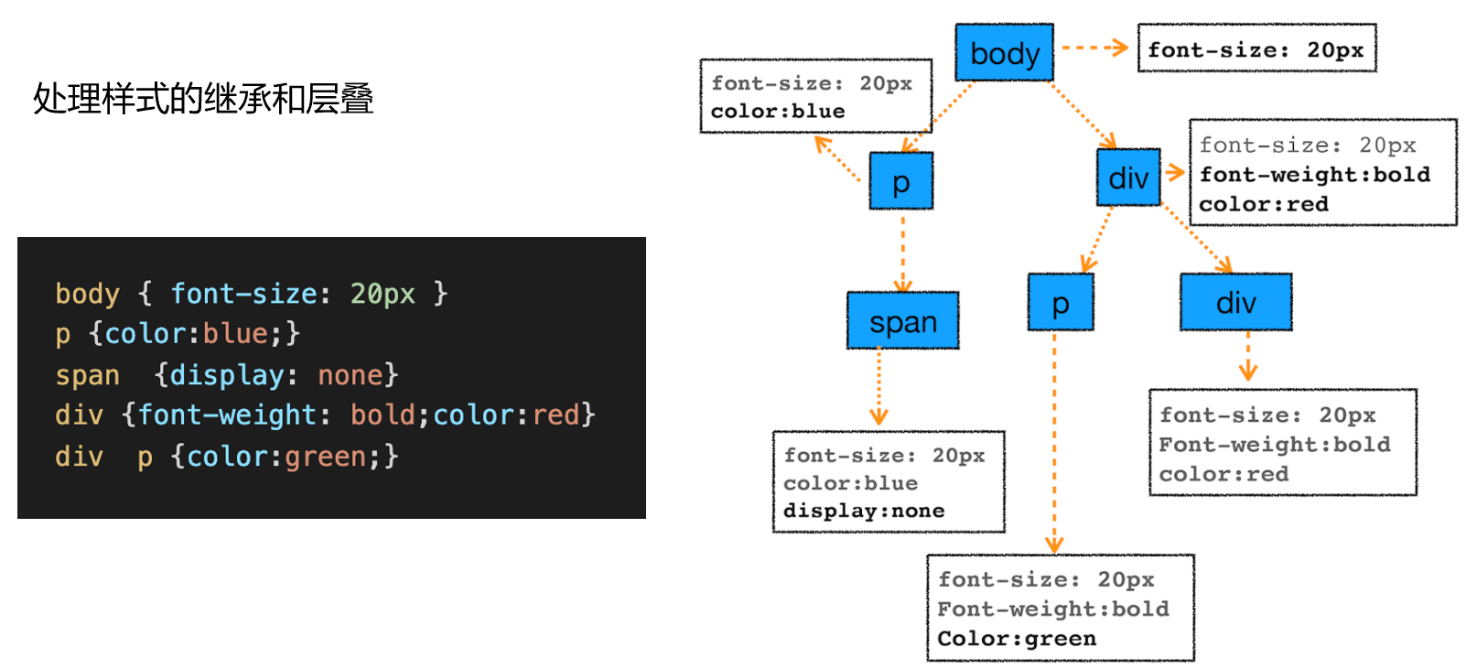

### 页面布局/回流重绘

**计算元素在页面上的大小和位置**。

排除 <script> <meta> 等功能化、非视觉节点，排除 display: none 的节点，构建一棵只包含可见元素布局树。

注意点：**重绘和回流**（见css笔记）

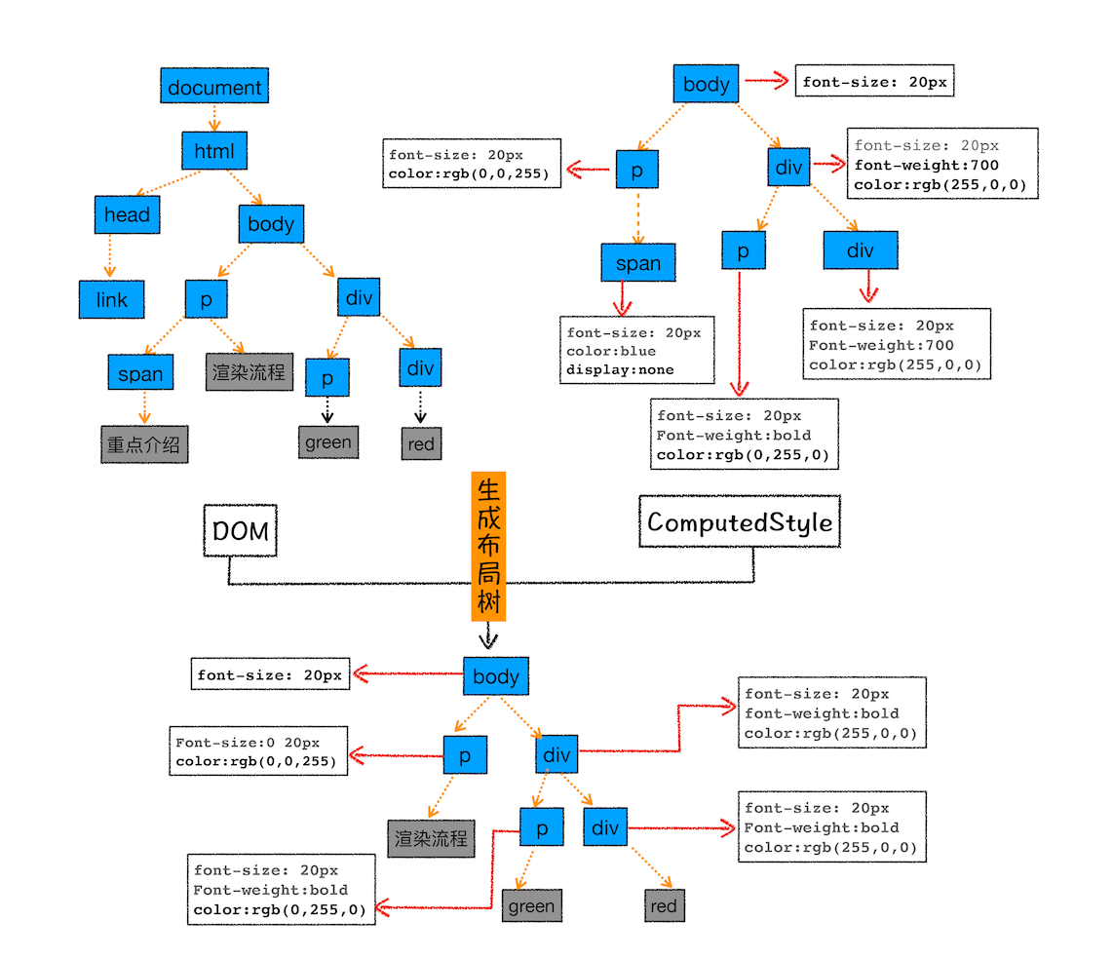

常见的几何属性有 width、height、padding、border 、margin、left、top等等。 最容易被忽略的操作：**获取一些需要通过即时计算得到的属性**,当你要用到像这样的属性：offsetTop、offsetLeft、 offsetWidth、offsetHeight、scrollTop、scrollLeft、scrollWidth、scrollHeight、clientTop、clientLeft、clientWidth、clientHeight 时，**浏览器为了获取这些值，也会进行回流**。

当我们调用了 getComputedStyle 方法，或者 IE 里的 currentStyle 时，也会触发回流。原理是一样的，都为求一个“即时性”和“准确性”。

### 回流和重绘

<https://segmentfault.com/a/1190000017329980#comment-area>

<https://juejin.im/post/6844903569087266823#heading-0>

先回顾一下浏览器的渲染过程：



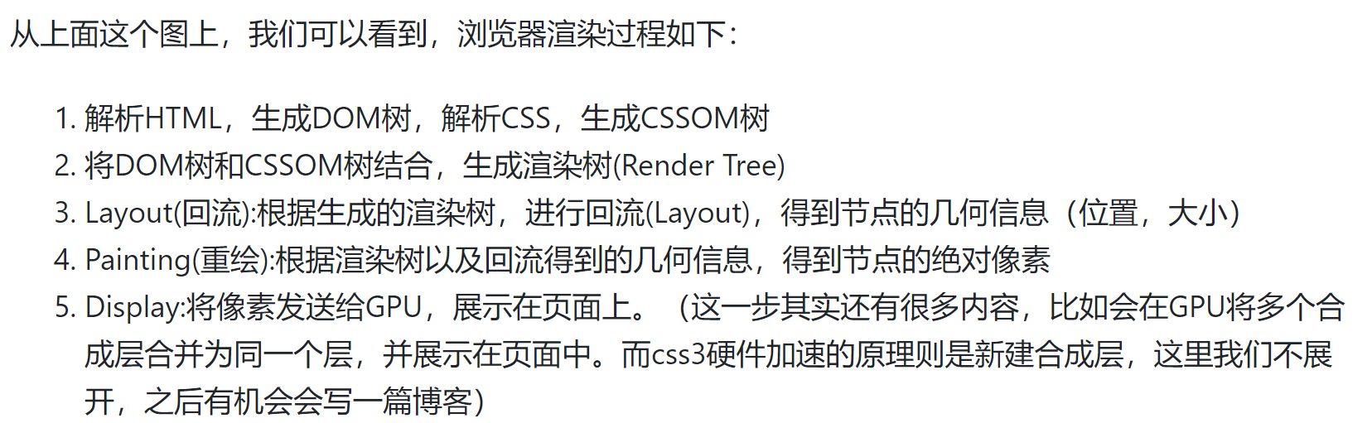

布局：

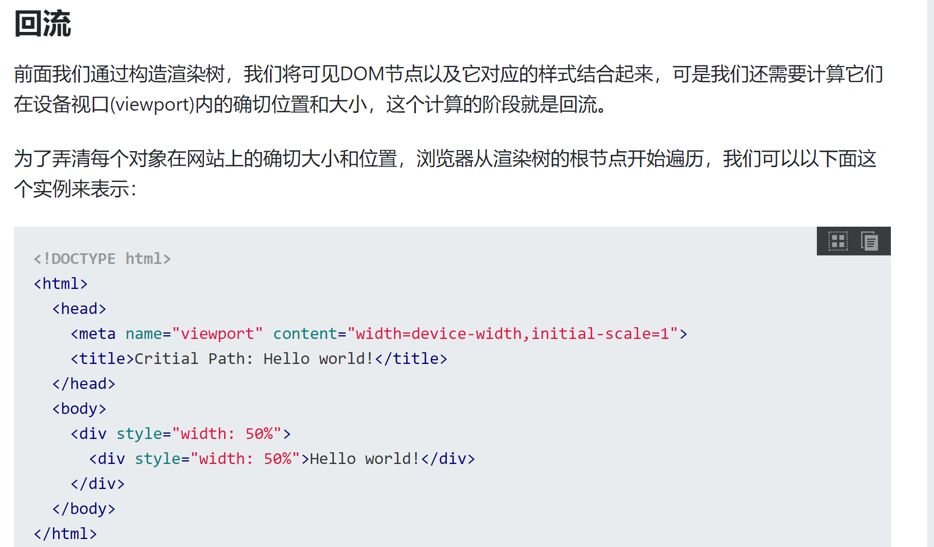

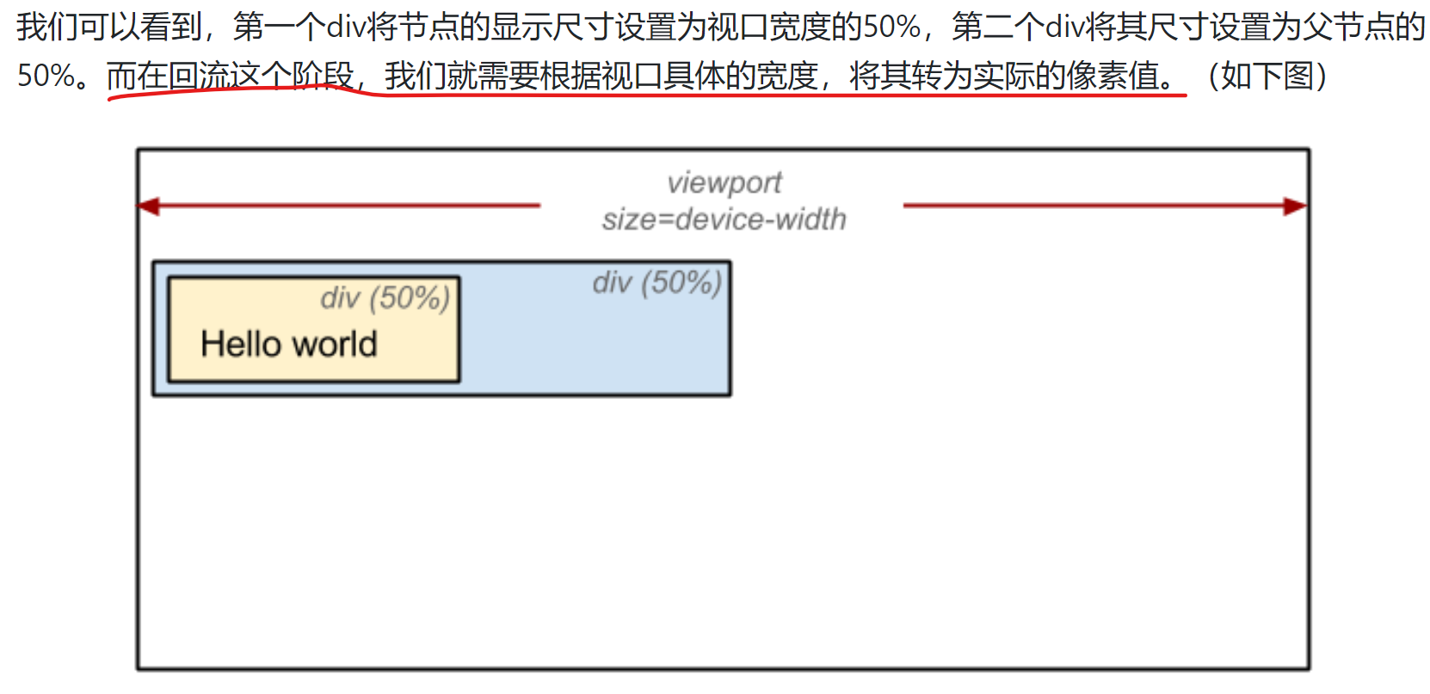

首次绘制：

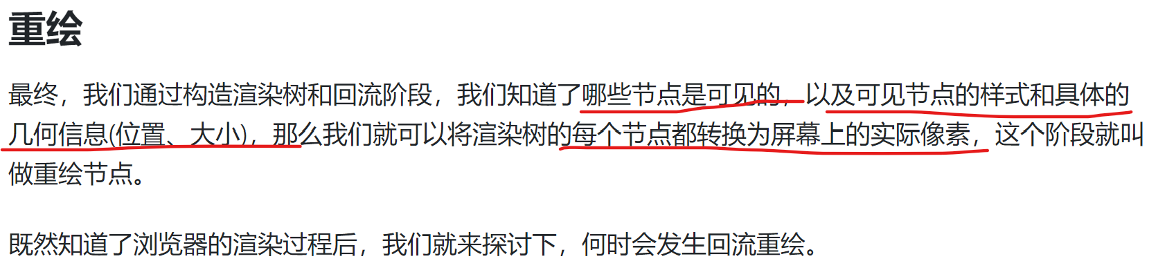

#### 回流：

当页面中某些元素的**尺寸、位置或某些属性**发生改变影响到页面布局的时候，浏览器重新渲染文档的过程称为回流。

会导致回流的操作：

* 页面首次渲染
* 浏览器窗口尺寸发生改变（因为回流是根据视口的大小来计算元素的位置和大小的）
* 元素**尺寸**（包括外边距、内填充、边框大小、高度和宽度等）或**位置**发生改变
* **元素内容**变化（文字数量或图片大小/比如文本变化或**图片被另一个不同尺寸的图片所替代**）
* 元素字体大小变化
* 添加或者删除**可见的**DOM元素
* 激活CSS伪类（例如：:hover）
* **查询某些属性或调用某些方法**

一些常用且会导致回流的属性和方法：

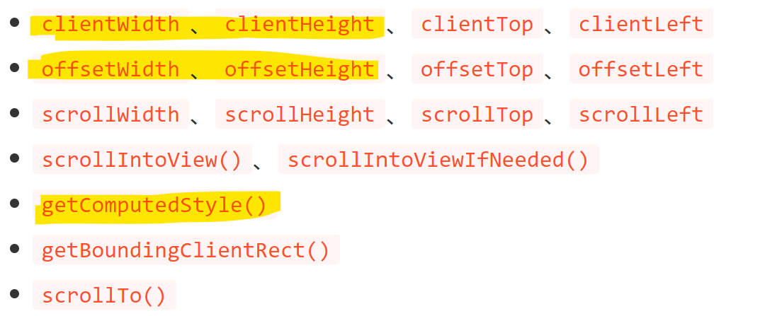

#### 重绘：

当元素的某些样式发生变化，但不会引起布局变化（例如：**color**、**background-color**、visibility等），浏览器**会将新样式赋予给元素并重新绘制它**，这个过程称为重绘。

注意：**回流一定会触发重绘，而重绘不一定会回流**。回流比重绘的代价要更高。

#### 性能影响：

有时即使仅仅回流一个单一的元素，它的父元素以及任何跟随它的元素也会产生回流。每次重排都会造成额外的计算消耗。现代浏览器会**对频繁的回流或重绘操作进行优化**：

浏览器会维护一个**队列**，把所有引起回流和重绘的操作放入队列中，如果队列中的任务数量或者时间间隔达到一个阈值的，浏览器就会将队列清空，进行一次批处理，**可以把多次这样回流和重绘变成一次**。但是！当你**获取布局信息的操作的时候，会强制清空队列**，比如当你访问以下属性或者使用以下方法：

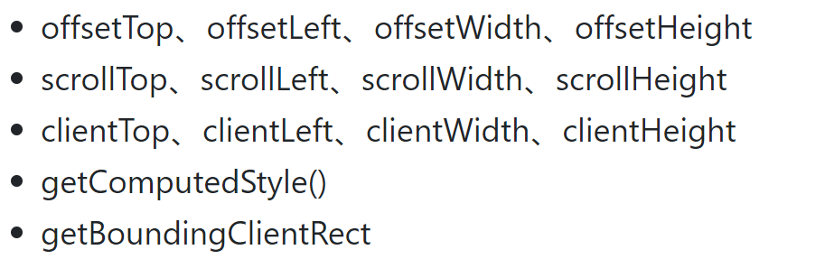

**因为以上属性和方法都需要返回最新的布局信息，因此浏览器不得不清空队列，触发回流重绘来返回正确的值**。因此，我们在修改样式的时候，**最好避免使用上面列出的属性，他们都会刷新渲染队列。**如果要使用它们，最好将值缓存起来。

#### 如何避免/减少回流重绘？

#### javascript：

#### 避免频繁操作样式

**最好一次性重写style属性**，可以使用类名合并样式或者将样式列表定义为class并一次性更改class属性。

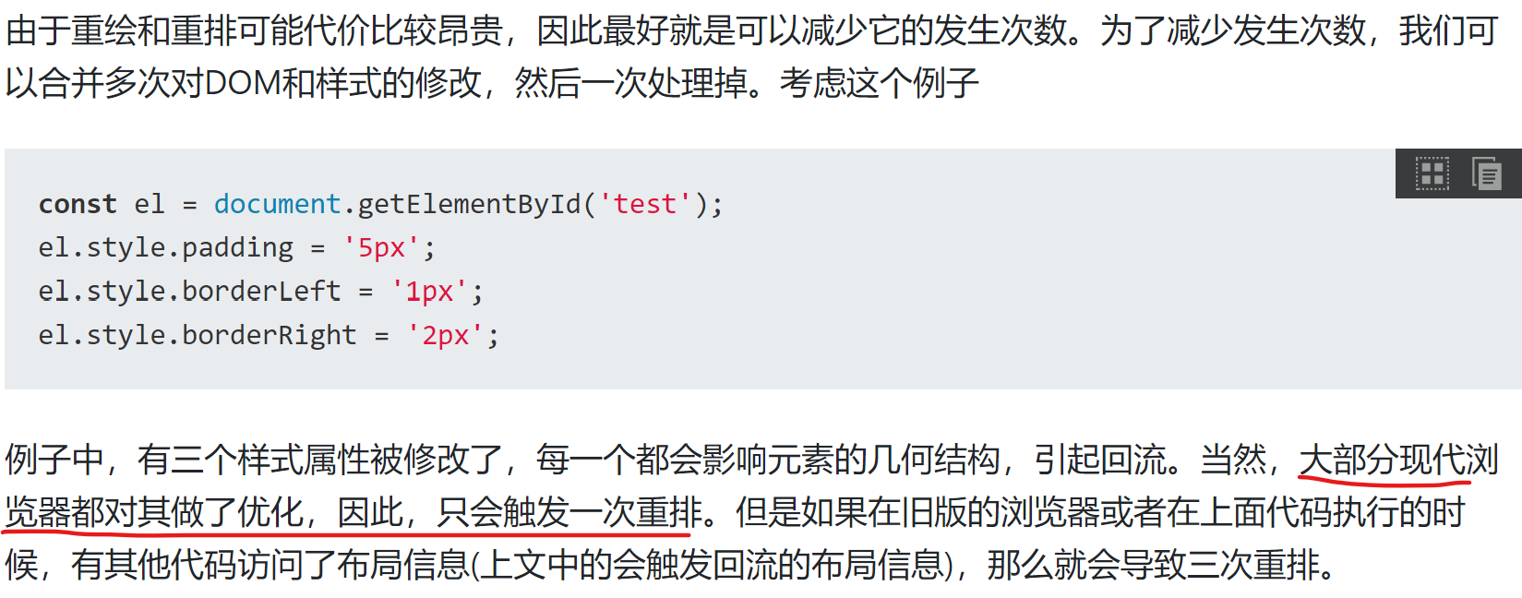

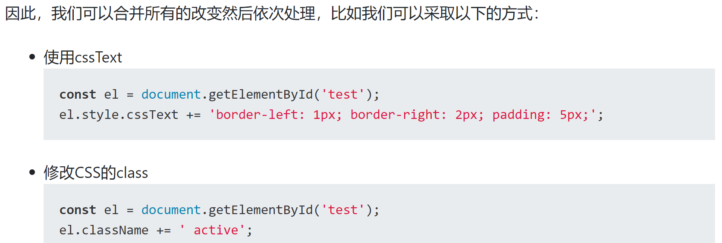

#### 避免频繁操作DOM/批量修改DOM

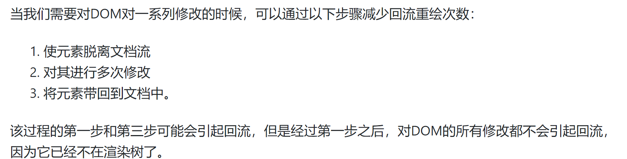

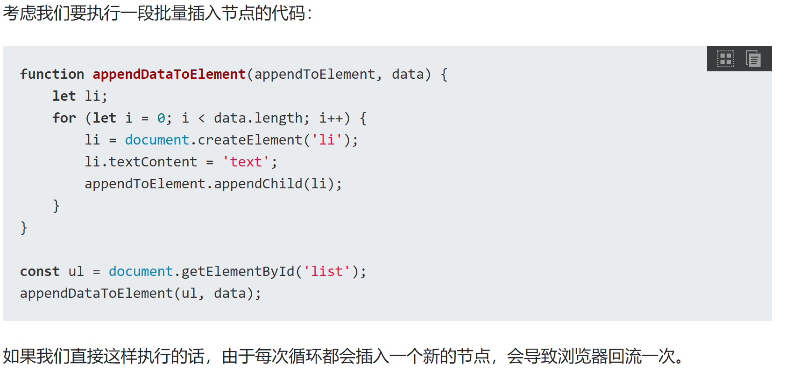

有两种方式可以**让DOM脱离文档流**：

1. 通过为元素设置display: none**隐藏**元素，操作结束后再把它显示出来。因为**在display属性为none的元素上进行的DOM操作不会引发回流和重绘**。

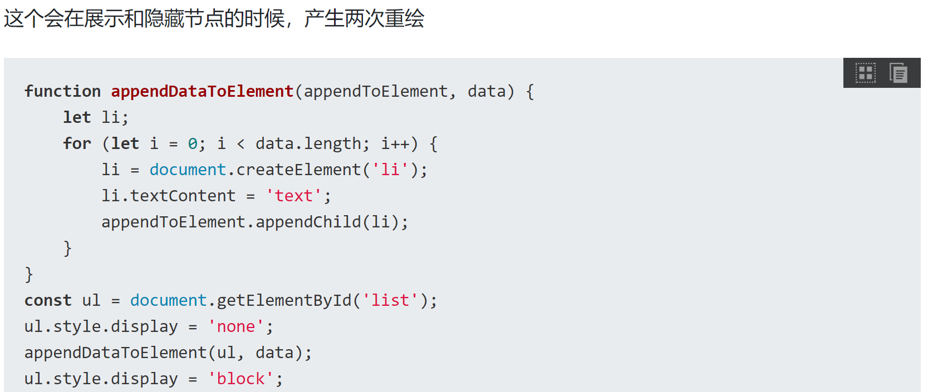

1. 使用文档片段(**document fragment**)在当前DOM之外构建一个子树，**在它上面应用所有DOM操作，最后再把它添加到文档中**。

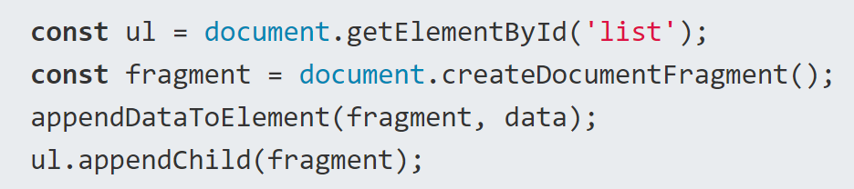

#### 避免频繁读取会引发回流/重绘的属性，如果确实需要多次使用，就用一个变量缓存起来。

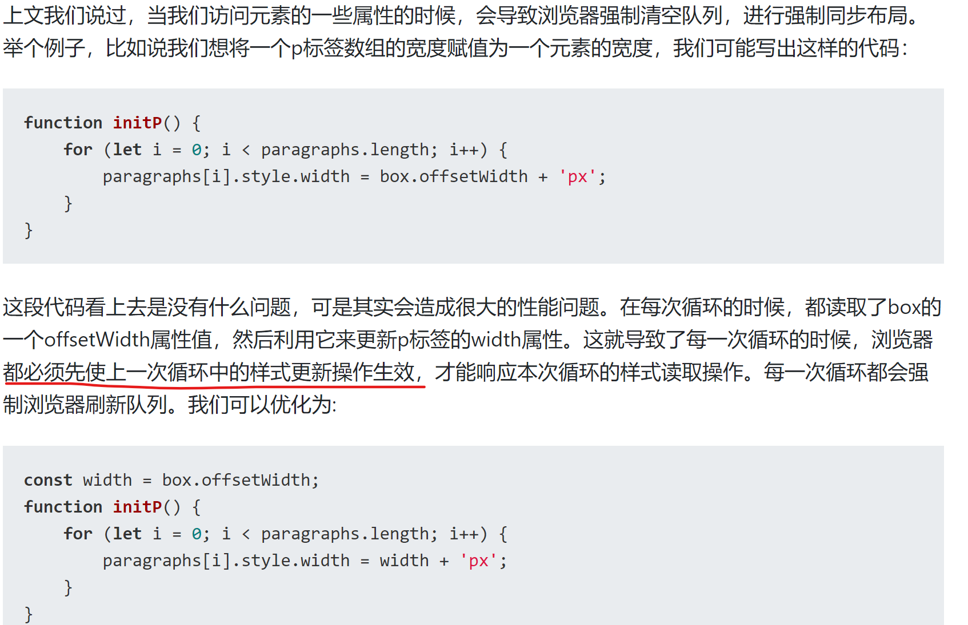

#### 对具有复杂动画的元素使用绝对定位，使它脱离文档流，否则会引起父元素及后续元素频繁回流。

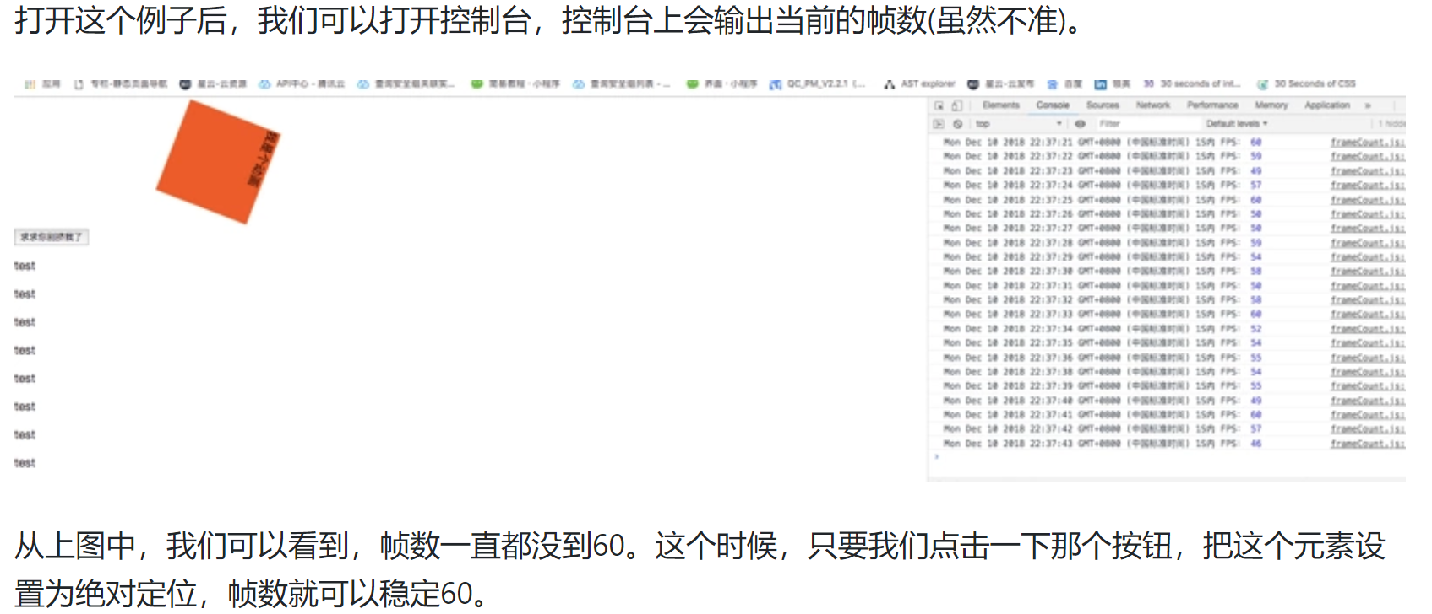

#### CSS：

* **避免使用table布局**。
* **尽可能在DOM树的最末端改变class**。
* 避免设置多层内联样式。
* **将动画效果应用到position属性为absolute或fixed的元素上**。
* **避免使用CSS表达式**（例如：**calc()**）。

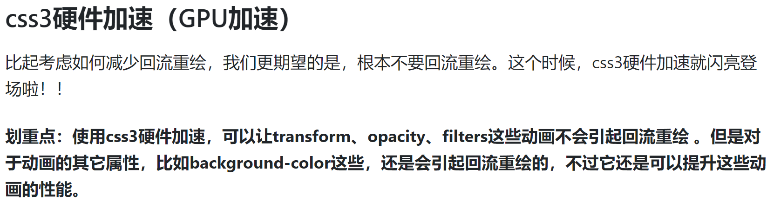

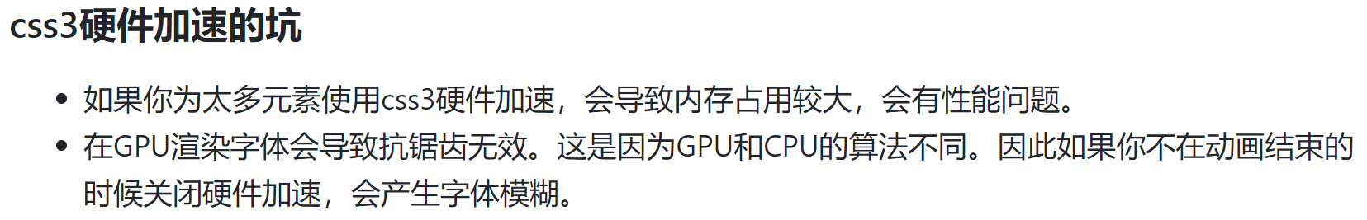

### 生成分层树

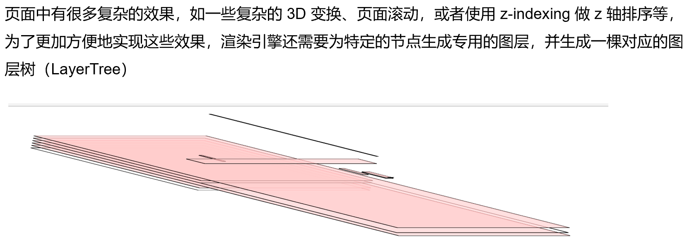

渲染引擎给页面分了很多图层，**这些图层按照一定顺序叠加在一起，就形成了最终的页面。**

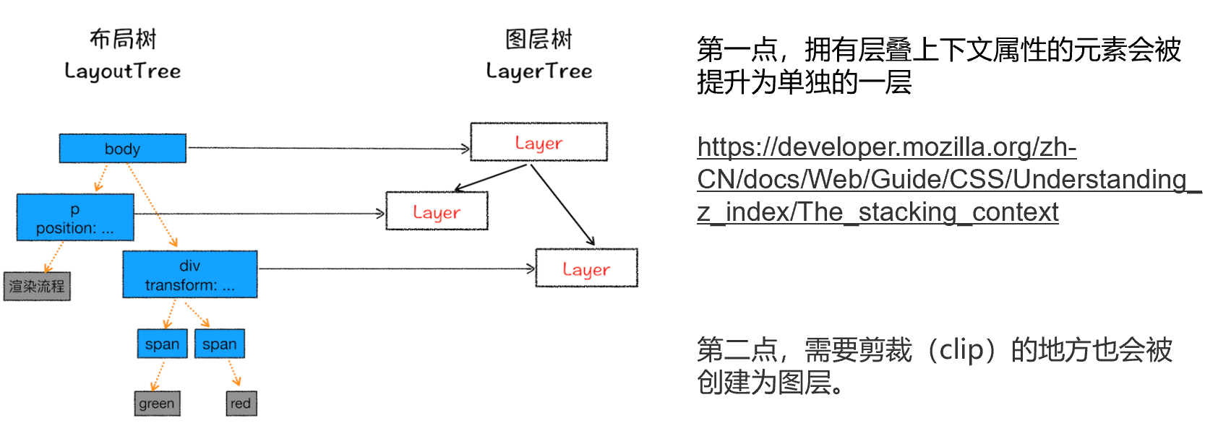

并不是布局树的每个节点都包含一个图层，**如果一个节点没有对应的层，那么这个节点就从属于父节点的图层**。

### 栅格化

通常一个页面可能很大，但是用户只能看到其中的一部分，我们**把用户可以看到的这个部分叫做视口（viewport）**。在有些情况下，有的图层可以很大，比如有的页面你使用滚动条要滚动好久才能滚动到底部，但是通过视口，用户只能看到页面的很小一部分，所以在这种情况下，要**绘制出所有图层内容的话，就会产生太大的开销，而且也没有必要**。

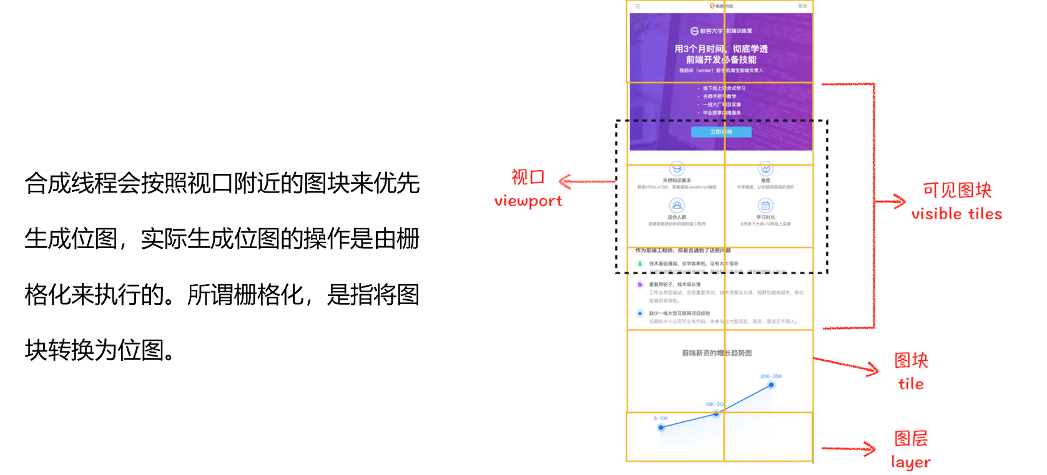

### 总结

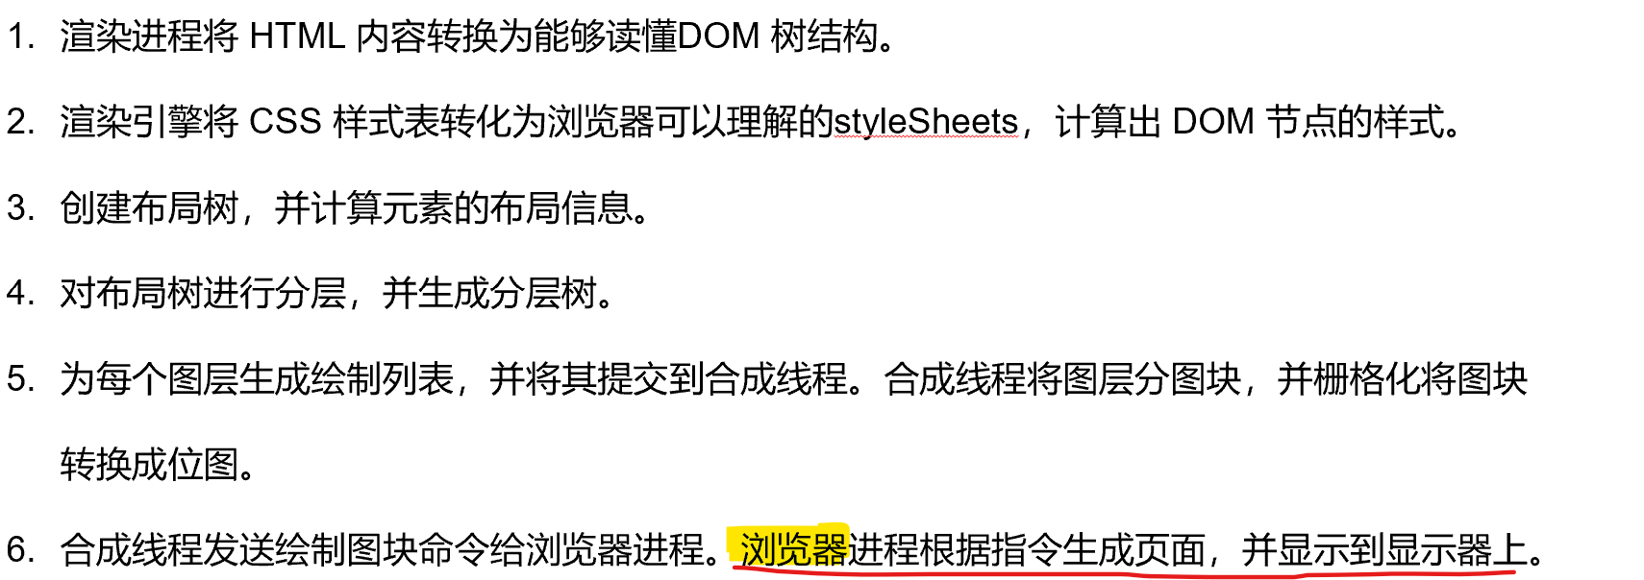

## 浏览器中的JavaScript运行机制

JavaScript如何工作的，首先要理解几个概念：JS Engine(JS引擎)、Context(执行上下文)、Call Stack(调用栈)、Event Loop(事件循环)。

### JS Engine(JS引擎)

JavaScript引擎就是用来**执行JS代码**的, 通过编译器将代码编译成可执行的机器码让计算机去执行。目前比较流行的就是V8引擎，**Chrome浏览器和Node.js采用的引擎就是V8引擎。 引擎主要由堆(Memory Heap)和栈(Call Stack)组成**。

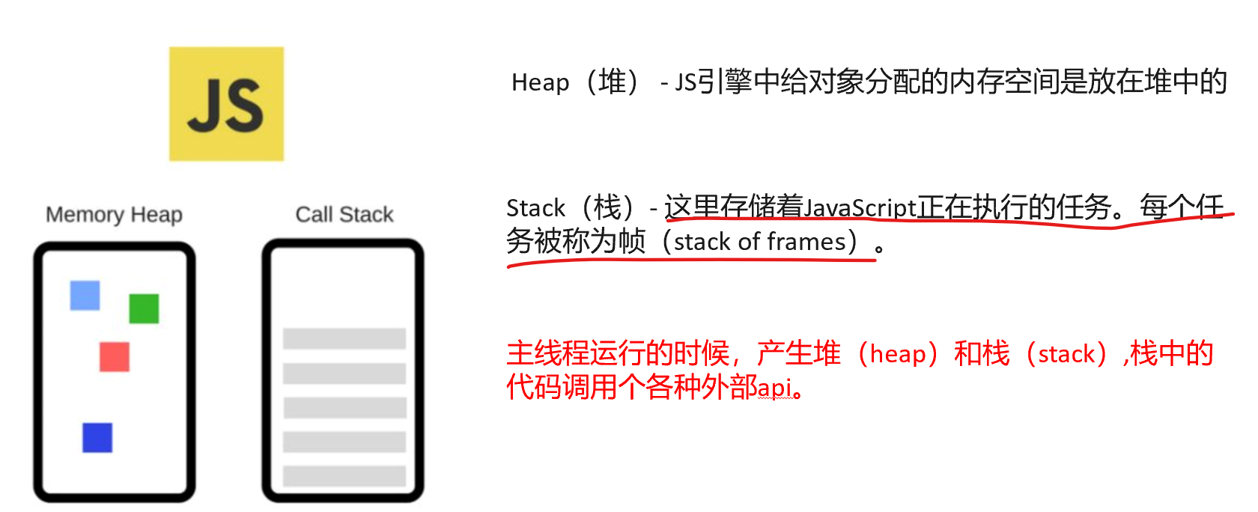

### Context(执行上下文)

执行上下文是**执行一段**JavaScript**代码时的运行环境**，每个执行环境都有一个与之关联的变量对象，保存着在该执行环境中定义的所有变量和函数。**比如调用一个函数**，就会为这个函数创建一个执行环境及变量对象，在这个函数中定义的变量都保存在这个变量对象里。并且函数的环境会被推入一个环境栈（即下文的调用栈）中，当函数执行完毕之后，栈将其环境弹出，把控制权返回给之前的执行环境。

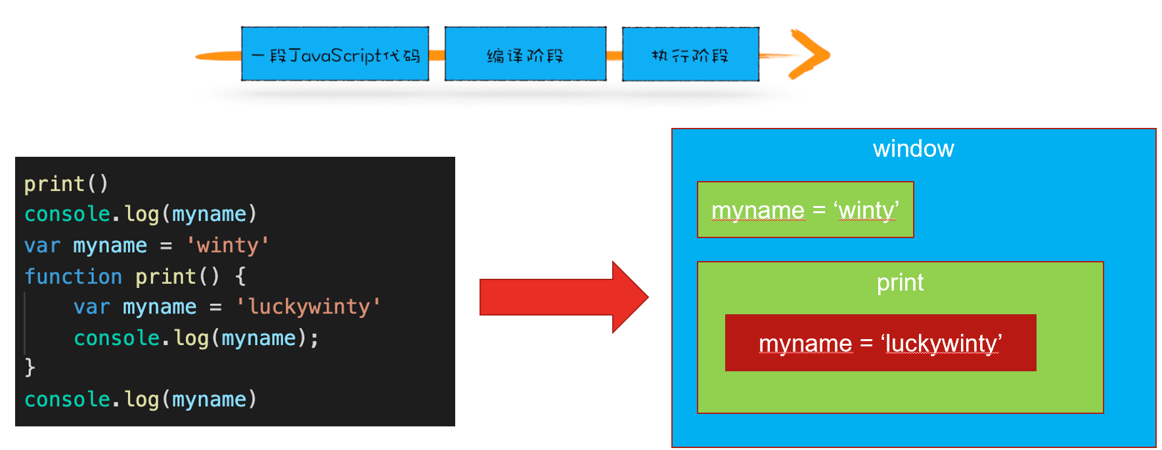

### Call Stack(调用栈)

调用栈就是用来**管理函数调用关系**的一种数据结构。JavaScript 引擎正是利用栈的这种结构来管理执行上下文的。**在执行上下文创建好后，JavaScript 引擎会将执行上下文压入栈中，**通常把这种用来管理执行上下文的栈称为执行上下文栈，又称调用栈。

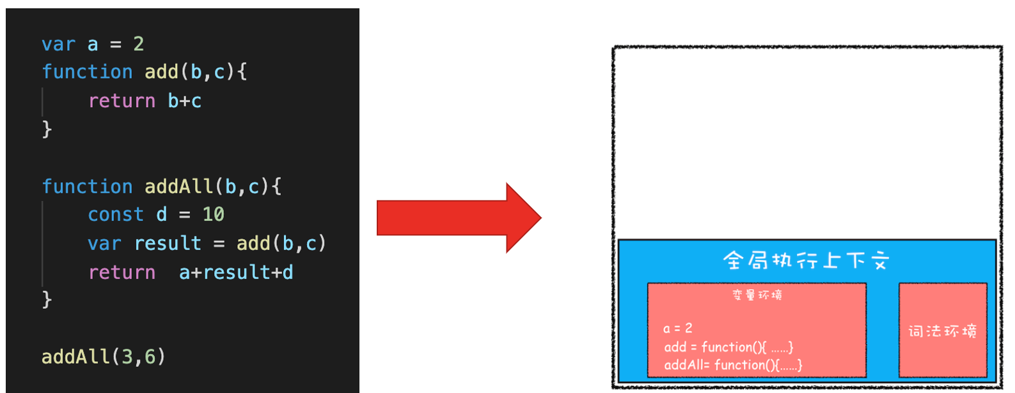

### Event Loop（事件循环）

JavaScript代码的执行过程中，**除了依靠函数调用栈来搞定函数的执行顺序外，还依靠任务队列(task queue)来搞定另外一些代码的执行**。一个线程中，事件循环是唯一的，但是任务队列可以拥有多个。任务队列又分为macro-task（宏任务）与micro-task（微任务），在最新标准中，它们被分别称为task与jobs。

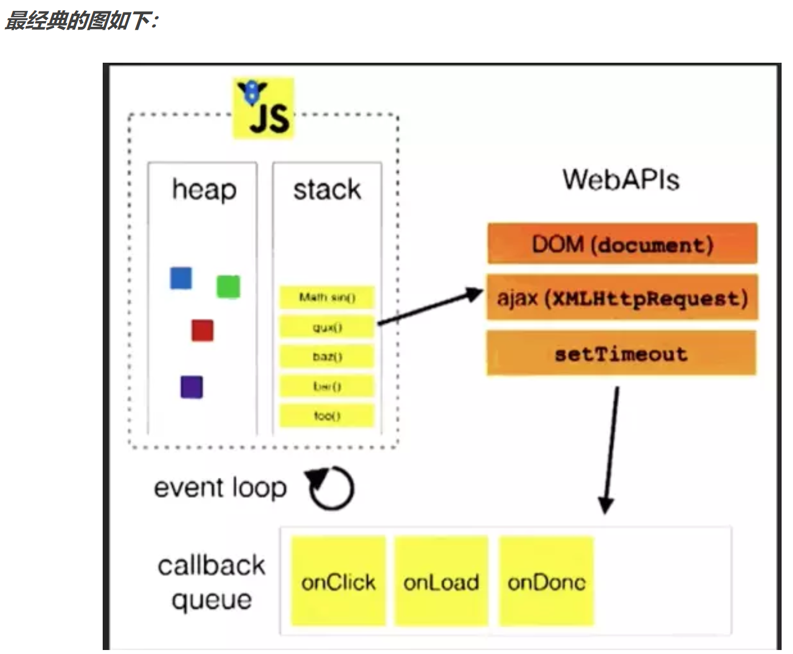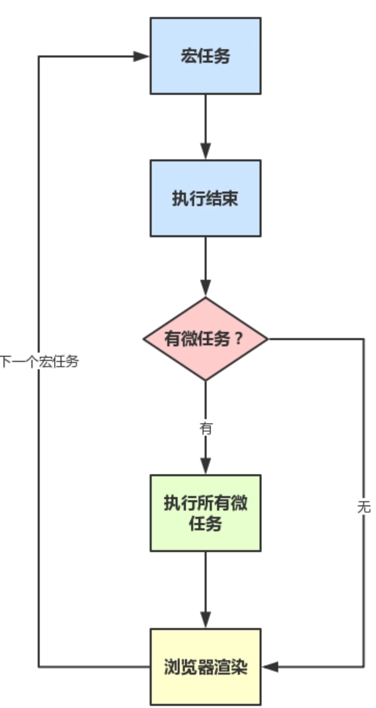

### 总结：

JS的运行机制有几个关键的概念：**js引擎、调用栈、执行上下文context以及js事件循环机制Event loop**：

js引擎就是用来**解析并执行**javaScript代码的，在主线程运行的时候，会产生堆和栈，堆就是给对象分配的内存空间会保存在堆中。栈里面就是正在执行的任务。**在对一个调用堆栈中的 Task 处理的时候，其他的都要等着**。

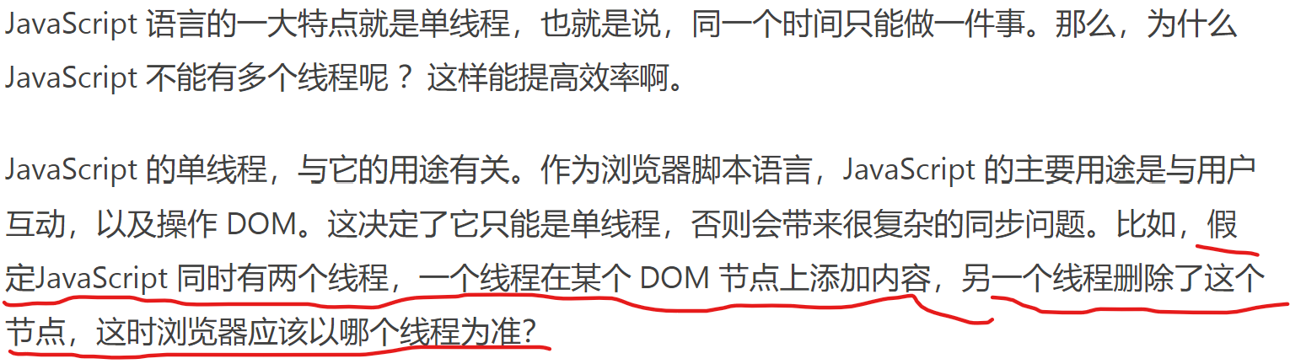

执行上下文context是指在执行js代码的时候的执行环境**，每个执行环境都有一个与之关联的变量对象**，保存着在该执行环境中定义的所有变量和函数。比如调用一个函数，就会为这个函数创建一个执行环境及相应的变量对象~~，在这个函数中定义的变量都保存在这个变量对象里。~~**实际上调用栈就是用来管理执行上下文的，也就是执行一个函数时**，并且会把它的执行上下文**压入**到执行栈的顶端，当函数执行完毕之后，栈将其弹出，把控制权返回给之前的执行环境。

然后执**行流程会遵循Event loop事件循环机制**。即：。。。

JavaScript 有一个主线程和一个调用堆栈，在对一个调用堆栈中的 Task 处理的时候，其他的都要等着。

处理 Task 的时候会生成对应的执行上下文

处理 Task 的过程遵循的是 JS 中的事件循环系统。

## 垃圾回收与内存泄漏

垃圾回收是指**找出那些不再使用的变量，然后释放其占用的内存**。垃圾收集器会按照**固定的时间间隔**(或预定的收集时间)**周期性地执行此操作**。有两种策略：

### 标记清除

说法一：（JS高程3）

当变量进入环境时，就将其标记为“进入环境”。当变量离开环境时将其标记为“离开环境”。

第一步是标记空间中活动对象和非活动对象。所谓活动对象就是还在使用的对象，非活动对象就是可以进行垃圾回收的对象。

第二步是回收非活动对象所占据的内存。其实就是在所有的标记完成之后，统一清理内存中所有被标记为可回收的对象。

第三步是做内存整理。

一般来说，频繁回收对象后，内存中就会存在大量不连续空间，我们把这些不连续的内存空间称为内存碎片。当内存中出现了大量的内存碎片之后，如果需要分配较大连续内存的时候，就有可能出现内存不足的情况。所以最后一步需要整理这些内存碎片。

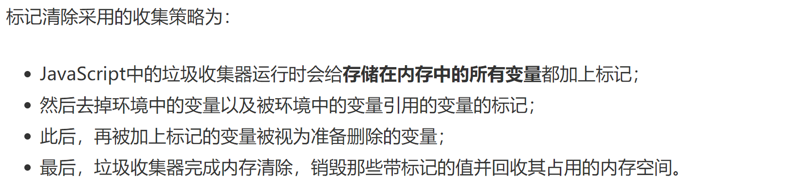

说法二：（可达性角度）

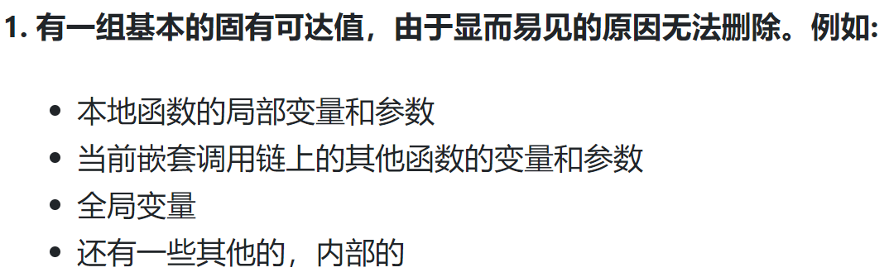

~~JavaScript 中有个全局对象，浏览器中是 window。~~root对象包括**全局对象**以及程序当前的**执行堆栈。**垃圾回收器定期地将从这个全局（浏览器中是 window）开始，**找所有从这个全局对象开始引用的对象，再找这些对象引用的对象...对这些活着的对象进行标记，这是标记阶段。对于那些没有标记的对象，说明是没有被引用的，就会被当作垃圾清除掉**。

### 引用计数：

引用计数的本质是**跟踪记录每个值被引用的次数**。其执行机制如下：

* 当声明一个变量并将一个引用类型值赋值给该变量时，这个值的引用次数为1；
* 若同一个值(变量)又被赋值给另一个变量，则该值的引用次数加1；
* 但是如果包含对这个值引用的变量又取得了另外一个值，则这个值的引用次数减1；
* 当这个值的引用次数为0时，则无法再访问这个值，就可回收其占用的内存空间。

**垃圾收集器下次运行时，会释放那些引用次数为零的对象所占用的内存**。

引用计数存在一个致命的问题： **循环引用**。循环引用是指，**对象 A 中包含一个指向对象 B 的指针，而对象 B 中也包含一个指向对象 A 的引用**。下面的代码就是标准的循环引用的例子：

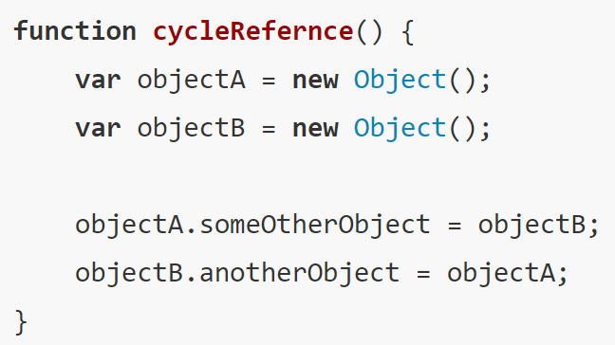

上述例子中 objectA 和 objectB 通过各自属性相互引用。按照引用计数的策略，两个对象的引用次数均为 2。若采用标记清除策略，函数执行完毕，对象离开作用域就不存在相互引用。但采用引用计数后，函数执行完，**两个对象的引用次数永不为0，会一直存在于内存中，若多次调用，导致大量内存得不到回收**。

**IE9**浏览器 之前中**有一部分对象并不是原生的 JavaScript 对象**，可能是使用 C++ 以 COM 对象的形式实现的(**BOM**, DOM)。而 COM 对象的垃圾收集机制采用的是引用计数策略。即使 IE 的 JavaScript 引擎是使用标记清除策略实现的，但 JavaScript 访问 COM 对象仍然是基于引用计数策略的。在这种情况下，只要在 IE 中涉及 COM 对象，就可能存在循环引用的问题。

为避免出现循环引用，**最好在不使用这些对象时，手动断开原生 JavaScript 对象与 DOM 元素之间的连接**。称作“**解除引用**”IE中的循环引用与手动断开的操作如下所示：

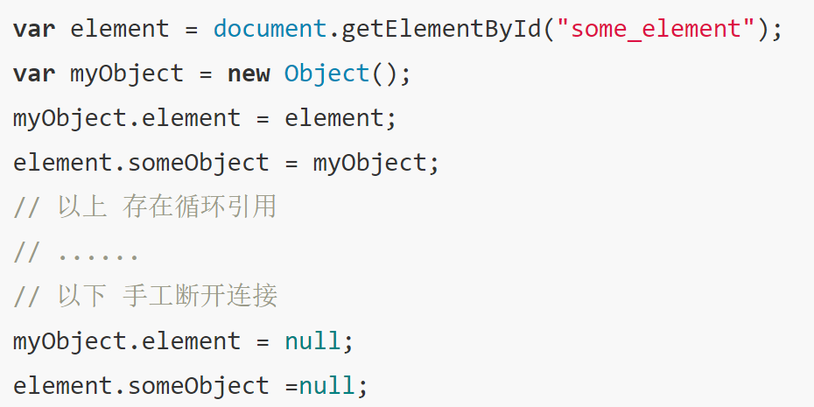

### JavaScript V8 引擎的垃圾回收机制：

JavaScript 引擎会**通过向下移动 ESP(记录当前执行状态的指针) 来销毁该函数保存在栈中的执行上下文**。

在JavaScript脚本中，**绝大多数对象的生存期很短，只有部分对象的生存期较长**。JavaScript引擎应用了许多优化，使其运行得更快，且不影响执行。V8 中的垃圾回收主要使用的是 **分代回收** (Generational collection)机制

在 V8 中会把**堆**分为**新生代**和**老生代**两个区域，**新生代中存放的是生存时间短的对象，老生代中存放的生存时间久的对象**。

**副垃圾回收器，主要负责新生代的垃圾回收。**

**主垃圾回收器，主要负责老生代的垃圾回收**。

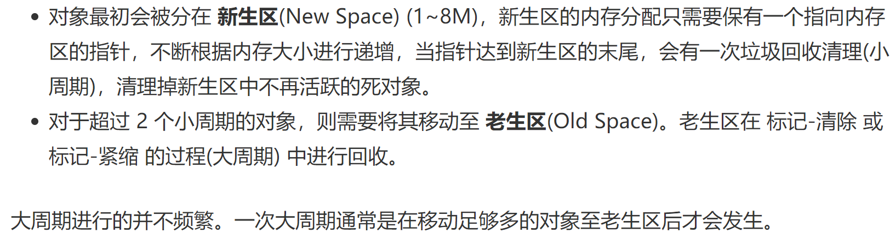

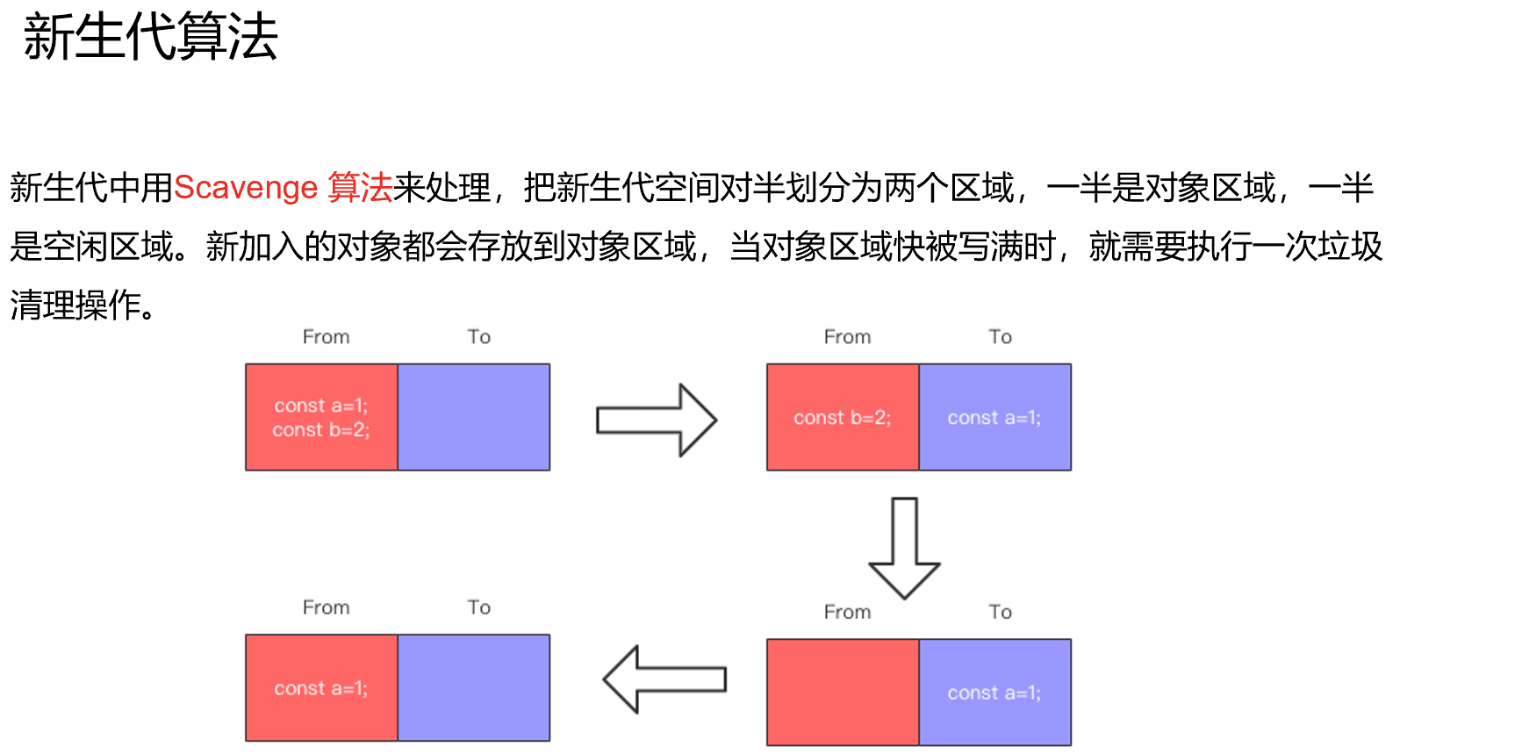

在新生代空间中，内存空间分为两部分，分别为 From 空间和 To 空间。在这两个空间中，**必定有一个空间是使用的，另一个空间是空闲的**。新分配的对象会被放入 From 空间中，当 From 空间被占满时，新生代 GC 就会启动了。算法会检查 From 空间中存活的对象并复制到 To 空间中，**如果有失活的对象就会销毁**。当复制完成后将 **From 空间和 To 空间互换，这样 GC 就结束**了。

为了执行效率，一般新生区的空间会被设置得比较小,也正是因为新生区的空间不大，所以很容易被存活的对象装满整个区域。为了解决这个问题，JavaScript 引擎采用了**对象晋升**策略,**也就是经**

**过两次垃圾回收依然还存活的对象，会被移动到老生区中**。

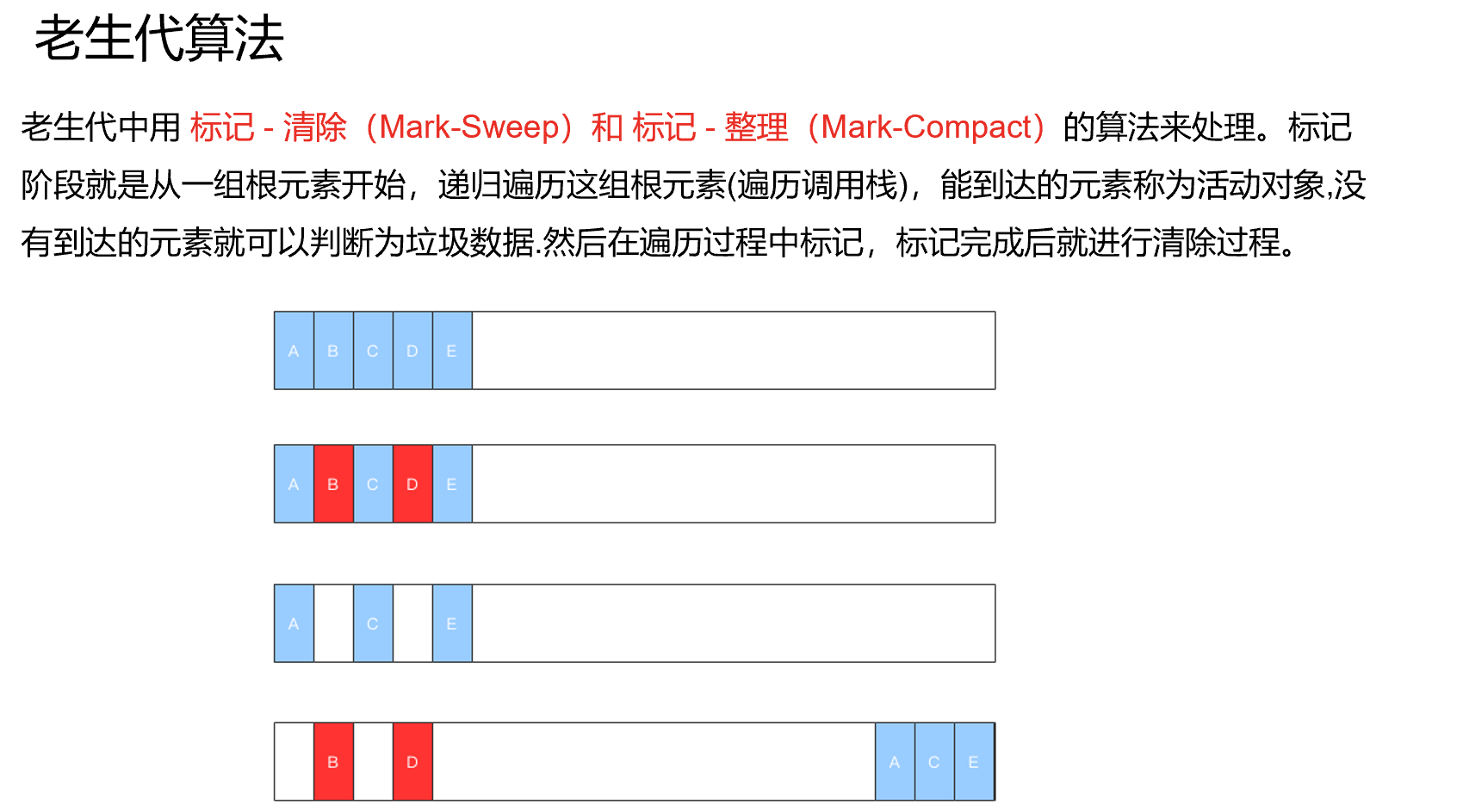

（标记-整理也叫标记-**紧缩**）

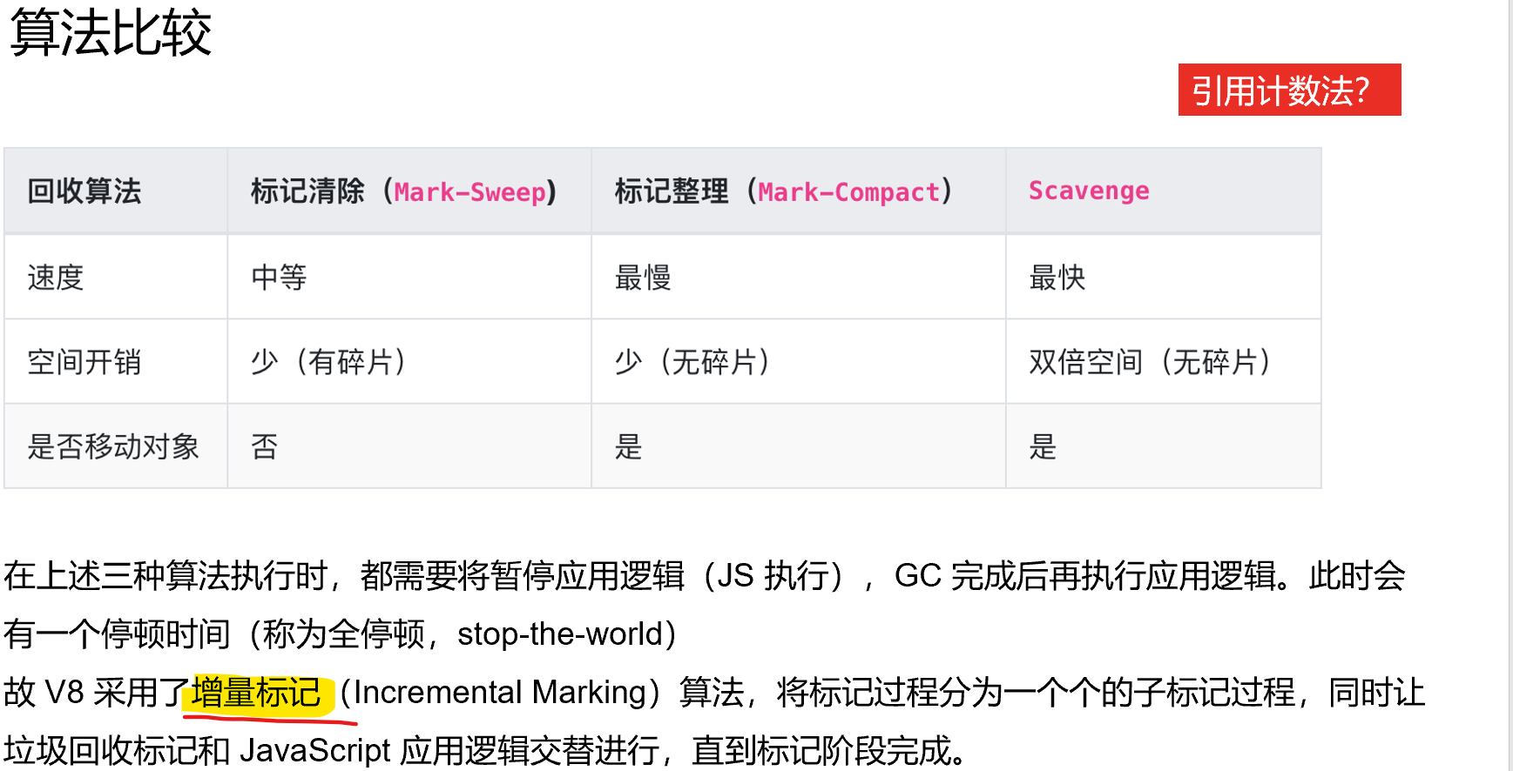

使用**增量标记**算法，**可以把一个完整的垃圾回收任务拆分为很多小的任务，这些小的任务执行时间比较短，可以穿插在其他的 JavaScript 任务中间执行**，这样当执行上述动画效果时，就不会让用户因为垃圾回收任务而感受到页面的卡顿了。

### 内存泄漏：

概念：**对于一些没有被引用的对象（不可达的对象，程序不会再用到了），没有及时释放它们占用的内存**，**如果这样的对象越来越多**，**内存就会不够用甚至崩溃**。

引起内存泄漏的原因/场景：

#### 滥用全局变量：

**一个变量没有声明就直接给它赋值了，这样就会创建一个全局变量，不会被垃圾收集器收集**。

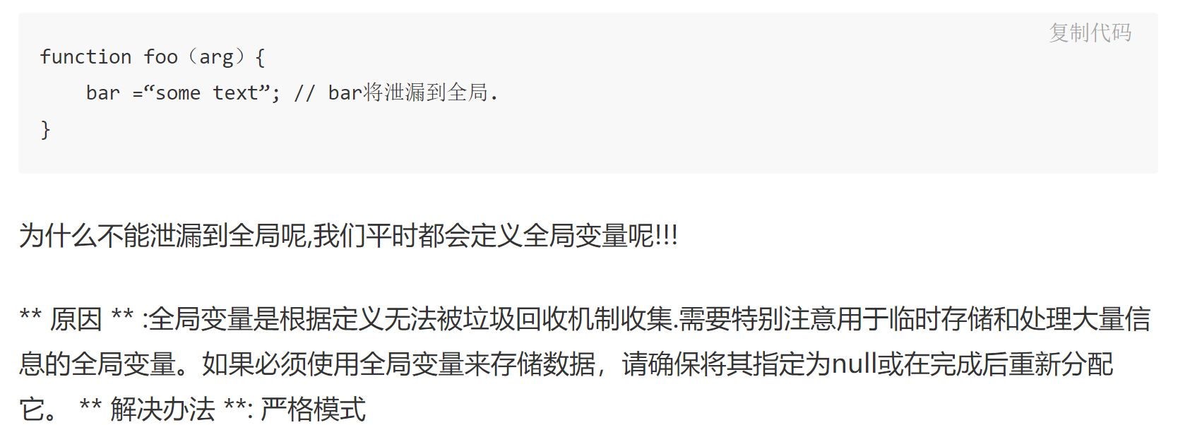

#### 计时器没有被及时清除

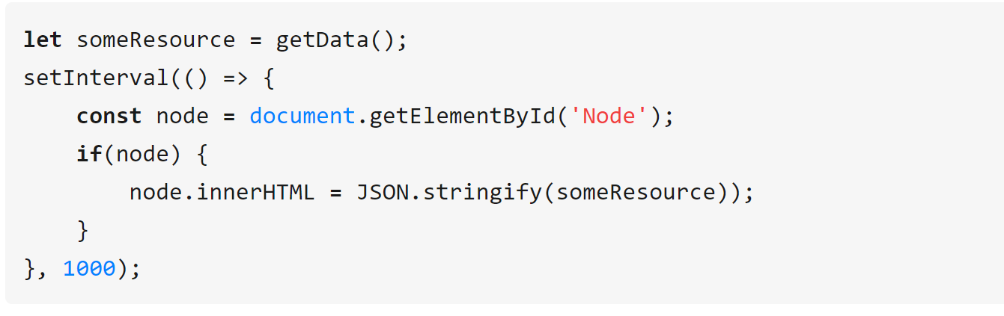

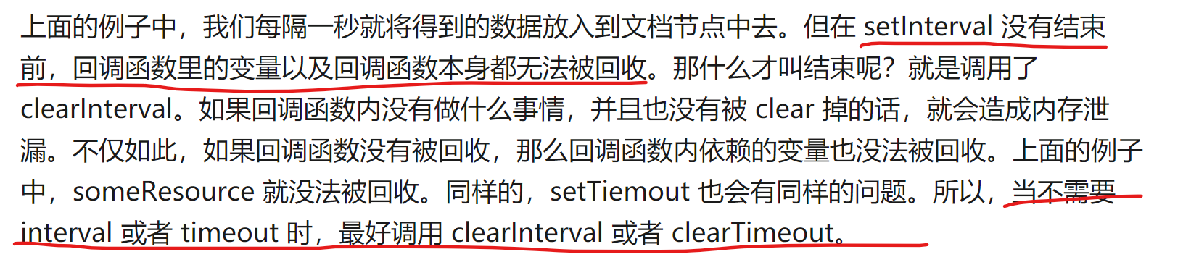

#### （保留了）DOM节点引用：

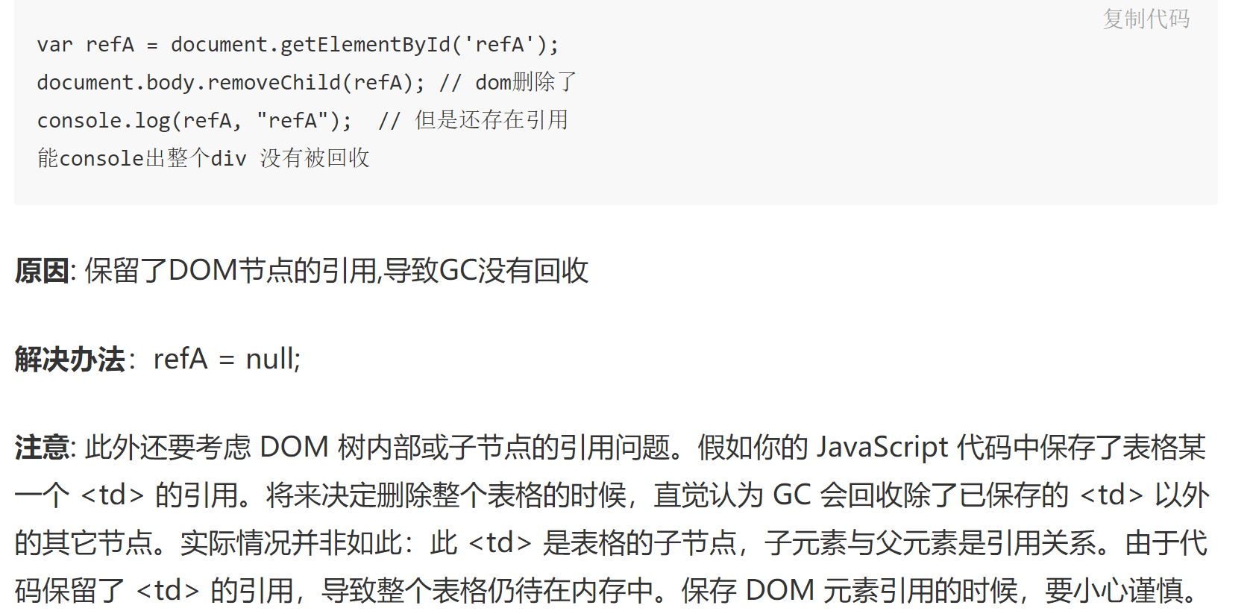

#### 闭包

#### 避免内存泄漏的方法：

* **解除引用**：

优化内存的一个最好的衡量方式就是只保留程序运行时需要的数据，对于已经使用的或者不需要的数据，**应该将其值设为 null**，这上面说过，叫“**解除引用**”。

* **避免创建对象**：

new Object() 是一个比较明显的创建对象的方式，另外 const arr = [];、const obj = {};也会创建新的对象。另外下面这种写法在每次调用函数时都会创建一个新的对象：

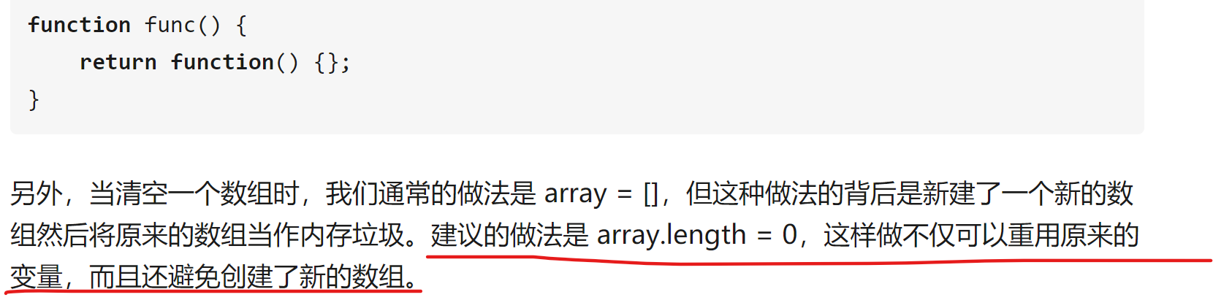

## 利用浏览器进行性能分析

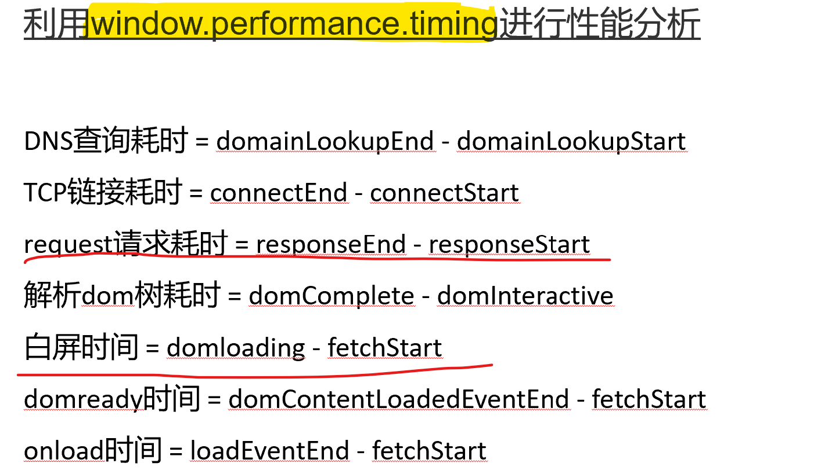

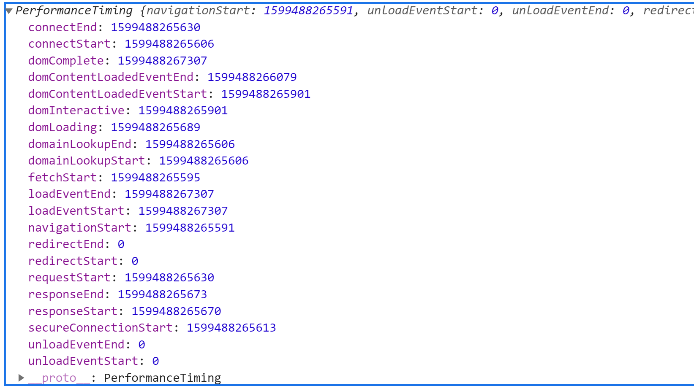

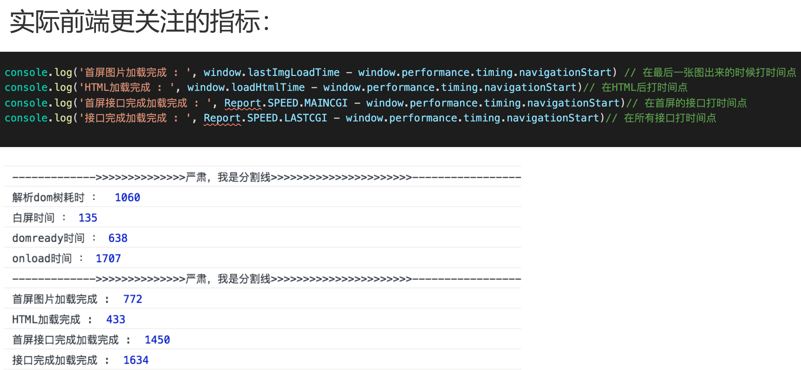

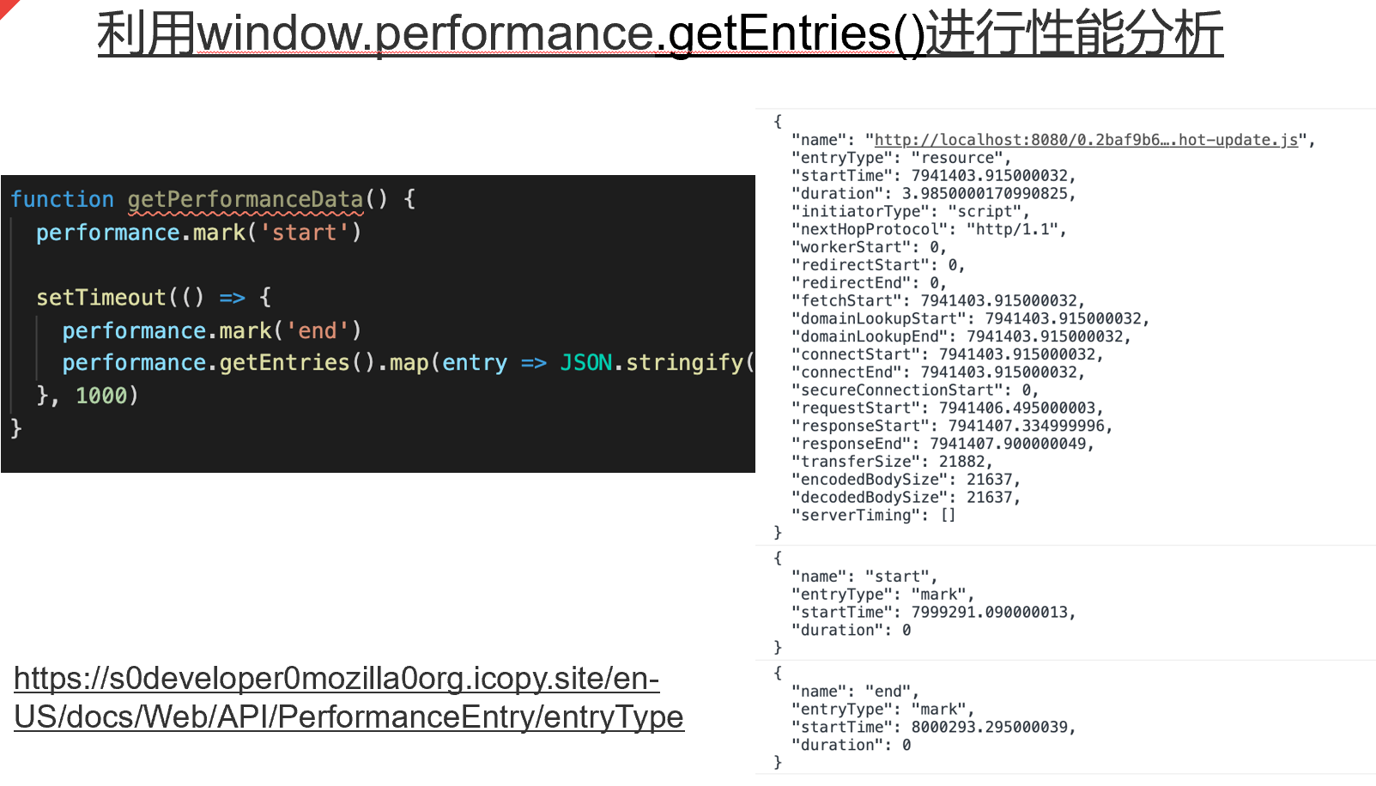

由此就得到了页面上，当时的所有性能指标，包括navigation, resource, FP, FCP...等一些自定义的指标。

总结：

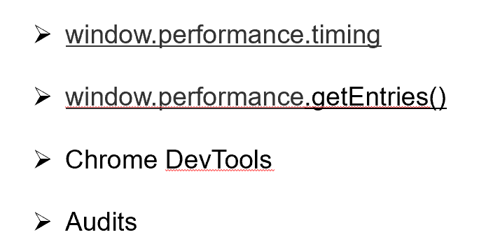

# 性能优化：虚拟列表优化长列表

https://github.com/dwqs/blog/issues/70

## 为什么需要虚拟列表：

虚拟列表是对长列表的一种优化方案。在前端开发中，会碰到一些**不能使用分页方式来加载列表数据的业务形态，我们称这种列表叫做长列表**。比如，在一些外汇交易系统中，前端会准实时的展示用户的持仓情况(收益、亏损、手数等)，此时对于用户的持仓列表一般是不能分页的。

## 原理：

**只渲染可视区内的列表元素，用一个数组保存所有列表元素的位置信息，监听滚动事件，当可视区滚动的时候，根据滚动的距离以及所有列表元素的位置，计算在可视区应该渲染哪些元素**。

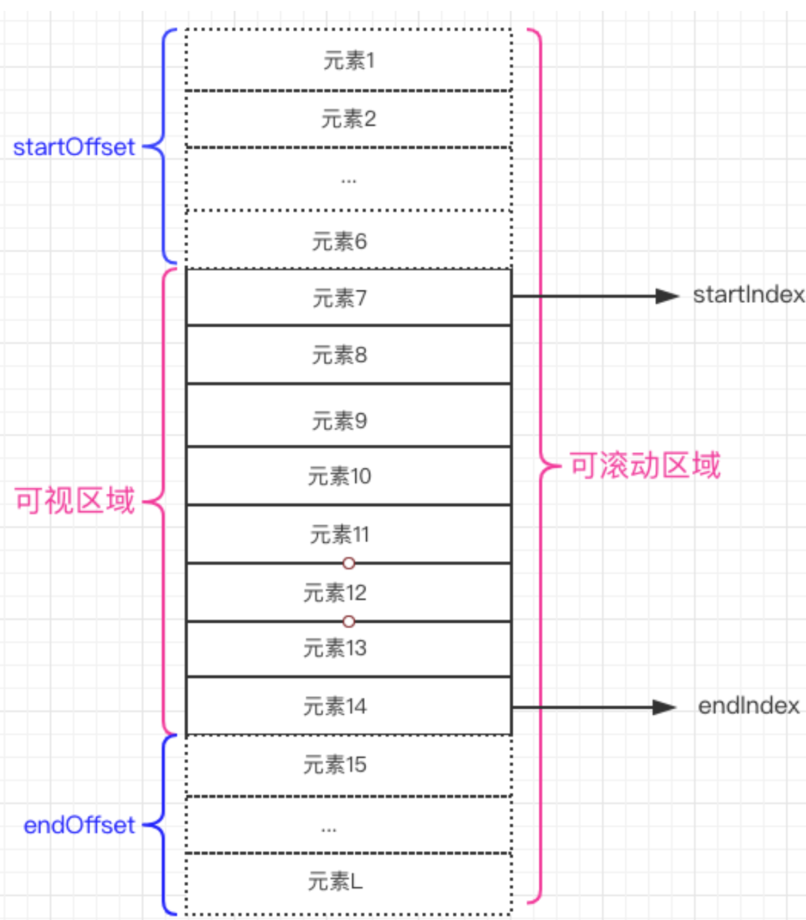

**startOffset 和 endOffset 会撑开容器元素的内容高度，让其可持续的滚动**；此外，还能保持滚动条处于一个正确的位置。

## 列表项高度固定：

（**代码见practice\virtual-list，可以打开直接运行的**）

要计算可见区域需要渲染的数据，只要计算出 startIndex 就行，因为 visibleCount 是一个定值，bufferSize 是一个缓冲值，用来增加一定的缓存区域，让正常滑动速度的时候不会显得那么突兀。而 endIndex 的值就等于 startIndex 加上 visibleCount；同时，当用户滚动改变可见区域的数据时，还需要计算 startOffset 的值，以保证新的数据会出现在用户浏览器的视口中：

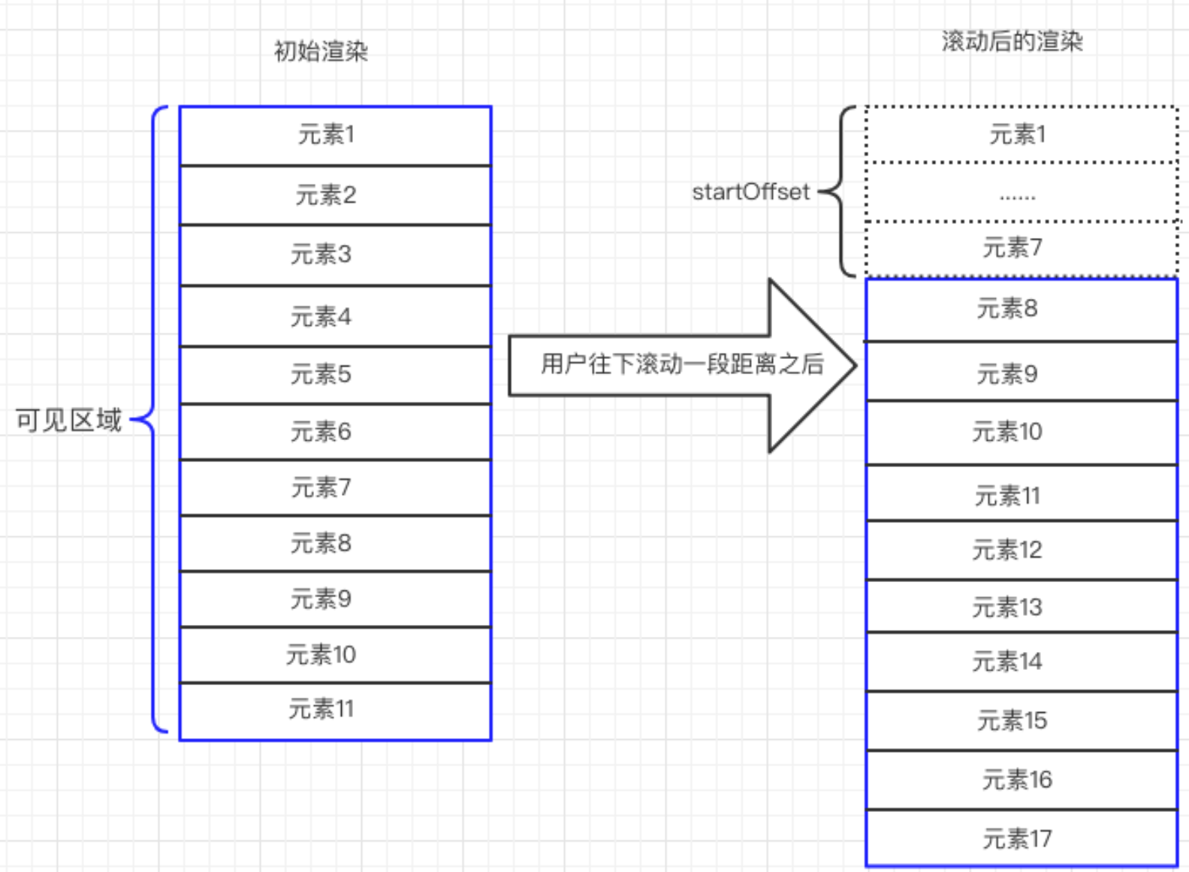

如果不计算 startOffset 的值，那本应该渲染在可视区域内的元素会渲染到可视区域之外。从上图可以看到，startOffset 的值就是元素8的上边框 (可视区域内最上面一个元素) 到元素1的上边框的偏移量。元素8称为 锚点元素，即可视区域内的第一个元素。 因而，我们需要定义一个变量来缓存锚点元素的一些位置信息，同时也要缓存已渲染的元素的位置信息；

node 是对应的列表项节点元素，index 是节点的索引值；

在滚动事件处理函数中，会去更新新的锚点元素的位置信息(即更新 startOffset)以及startIndex、endIndex，然后就可以动态的去更新可视区域的渲染数据了。

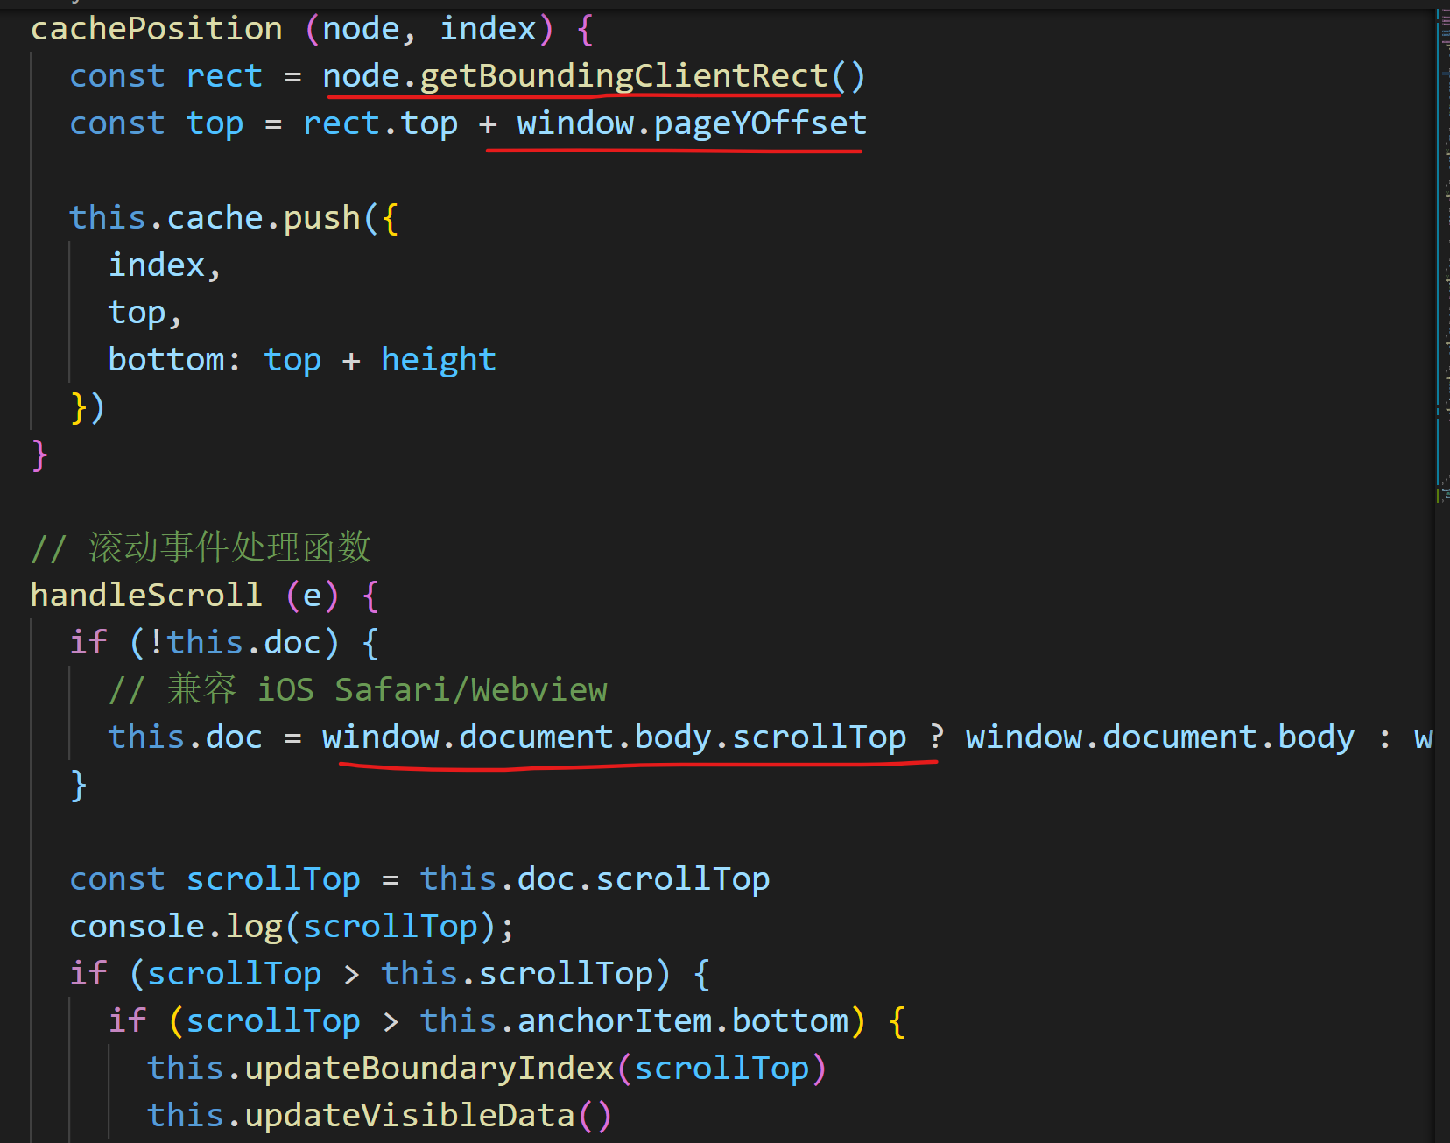

getBoundingClientRect()方法用来获取页面中某个元素的左、上、右、下分别相对**浏览器视窗**的位置，返回的是一个矩形对象，包括四个属性，分别是left 、top、right、bottom。分别表示元素各边与页面上边和左边的距离。

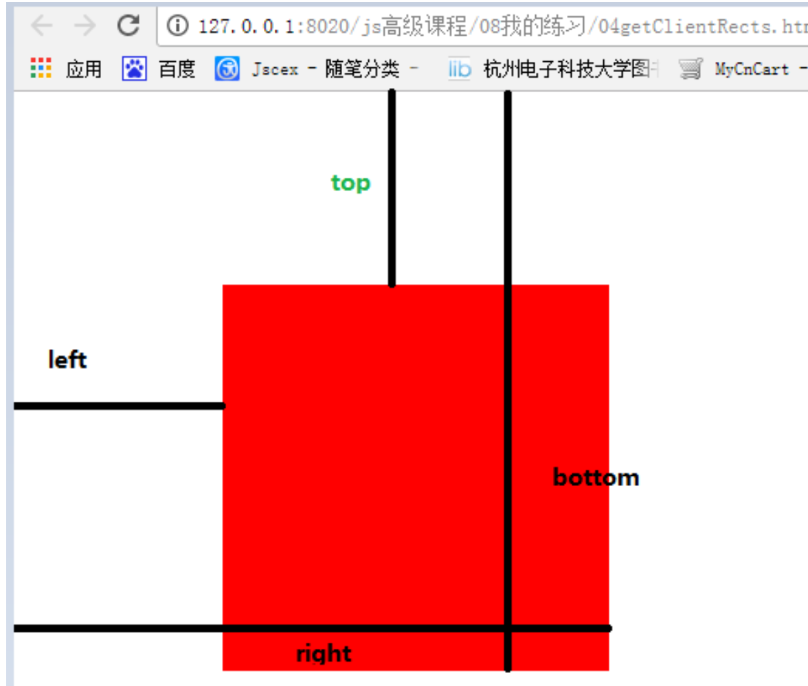

pageXOffset 和 pageYOffset 属性返回文档在窗口左上角水平和垂直方向滚动的像素。

## 列表项是动态高度的：

这种情形下，实现的思路和列表项固高大同小异。

由于列表项的高度不固定，那要怎么计算 visibleCount 呢？我们先考虑每个列表项只是渲染一些纯文本。在实际项目中，有的列表项可能只有一行文本，有的列表项可能有多行文本，此时，我们要基于项目的实际情况，给列表项一个预估的高度：estimatedItemHeight。

比如，有一个长列表要渲染用户的**文章摘要**，并规定摘要显示不超过三行，那么我们**取列表的前 10 个列表项的高度平均值作为预估高度**。当然，为了预估高度更精确，我们是可以扩大取样样本的。

既然有了预估高度，那么将原先代码中的 height 替换成 estimatedItemHeight，就可以计算出 visibleCount 了：

缓存列表项的位置信息时，怎么拿到列表项的精确高度？

# 同源策略和跨域

## 同源策略是什么以及为什么要有同源策略：

同源策略（same-origin policy）**是浏览器的一种安全策略**，它可以防止恶意网站窃取用户信息**，保证用户信息安全**。所谓同源指的是两个请求的**协议**、**域名**和**端口**三者完全相同。**同源策略只允许与本域下的接口交互**，不同源的客户端脚本在没有明确授权的情况下，不能读写对方的资源。如果缺少了同源策略，浏览器很容易受到XSS、CSRF等攻击（回答为什么要有同源策略）。

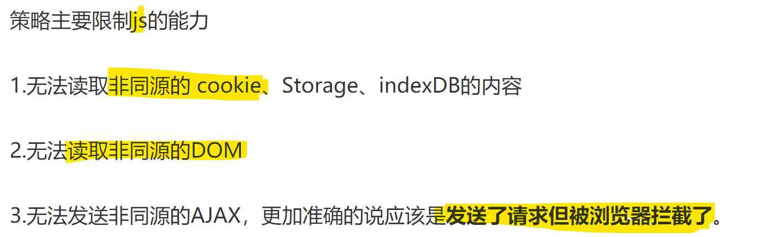

同源策略**限制**了以下内容/行为：

* **Cookie**、LocalStorage、IndexedDB 等存储性内容无法读取
* **DOM** 节点和JS对象无法获取
* **AJAX 请求发送后，结果被浏览器拦截了。**

**但是有三个HTML标签允许跨域加载资源**：

* <img src=XXX>
* <link href=XXX>
* <script src=XXX>

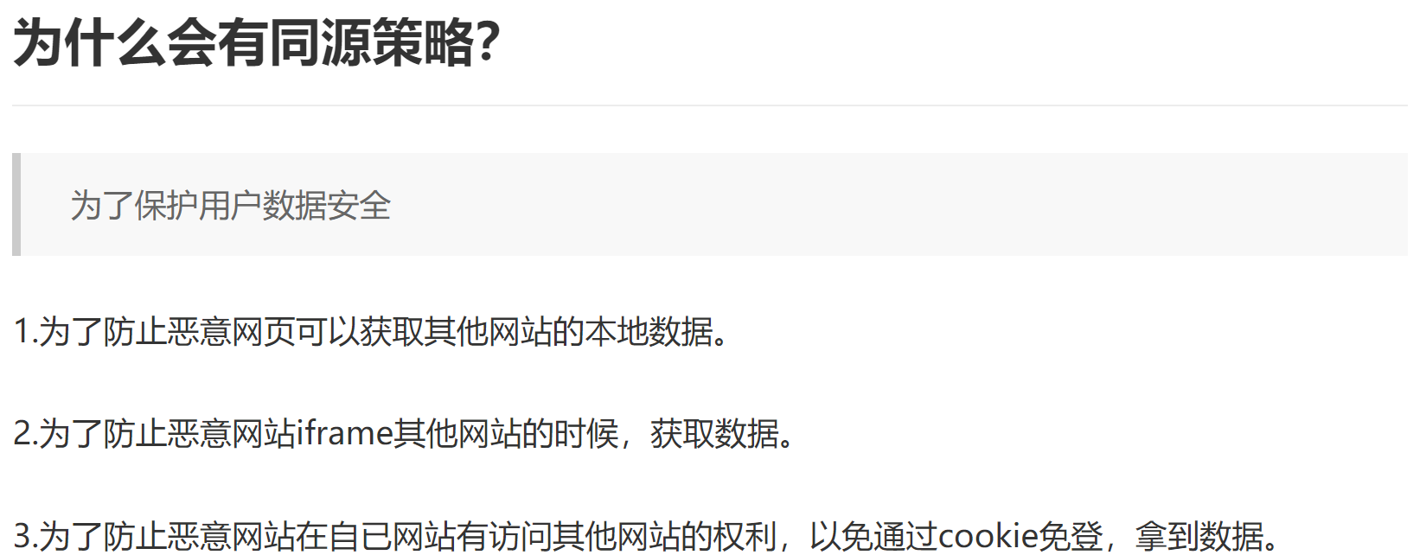

<iframe> 标签规定一个内联框架。一个内联框架被用来在**当前 HTML 文档中嵌入另一个文档**。

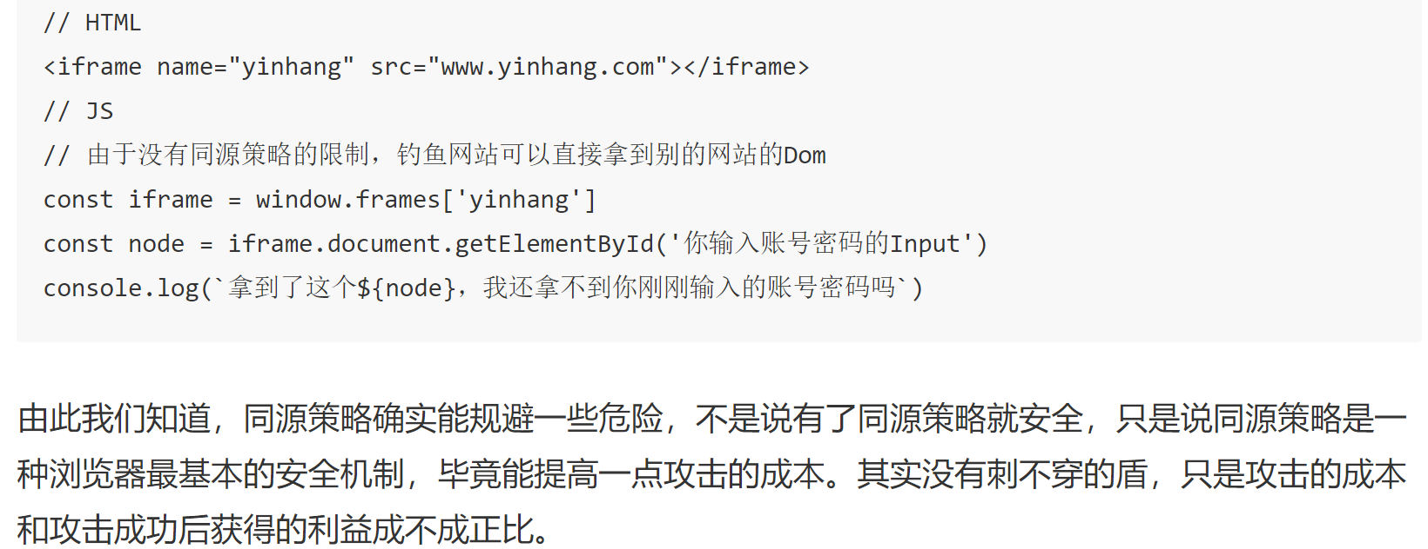

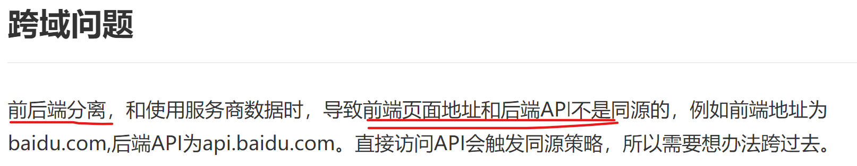

## 跨域是什么以及为什么要跨域/会出现跨域：

（首先协议（http）、域名（www.sina.com）、端口（80）三者中有一个不同就叫不同的域。）由于**同源策略**的限制，**当我们从*一个域名的网页去请求另一个域名的资源*时**，就无法成功获取资源。如果我们要想成功获取资源，那么就要用到跨域。跨域**就是不同的域间相互访问时使用某些方法来突破同源策略带来的限制**。

PS: 协议或者端口的不同，只能通过后台来解决。

## 跨域有哪些实现方法？

**同源策略限制下接口请求的正确打开方式**

### JSONP跨域原理及手写实现

<https://www.cnblogs.com/chiangchou/p/jsonp.html>

JSONP 是 JSON with padding（填充式 JSON 或参数式 JSON）的简写。

JSONP实现跨域请求的原理，简单来说，**就是动态创建<script>标签，然后利用<script>标签的src属性不受同源策略的限制，可以获取*任意服务器*上的脚本并执行这个特点，将src属性指定为一个跨域URL，从而实现跨域获取数据**。

**实现流程：**

* **创建一个<script>标签**
* **声明一个回调函数callback**，其**函数名**(如show)会被作为参数值传递给跨域请求的服务器，函数形参为要获取的目标数据(服务器返回的data)。
* **把跨域请求的url赋值给script的src,还要在这个地址中向服务器传递刚刚声明的回调函数名**（可以通过**问号**传参:?callback=show）。
* 服务器接收到请求后，**解析客户端传过来的 callback 方法，返回该方法的调用，并且把数据作为参数传入该方法**（传递进来的函数名和它需要给你的数据拼接成一个字符串,例如：传递进去的函数名是show，它准备好的数据是show('我不爱你')。）
* **客户再执行服务端返回的方法调用，即调用之前声明的回调函数callback（show），对返回的数据进行操作。**

**源码实现：**

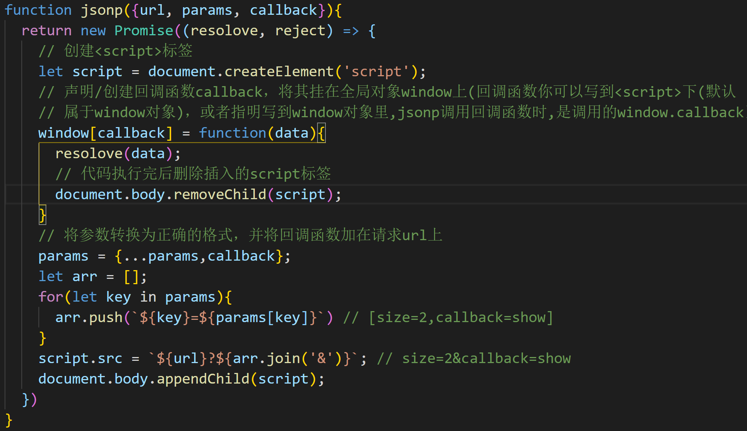

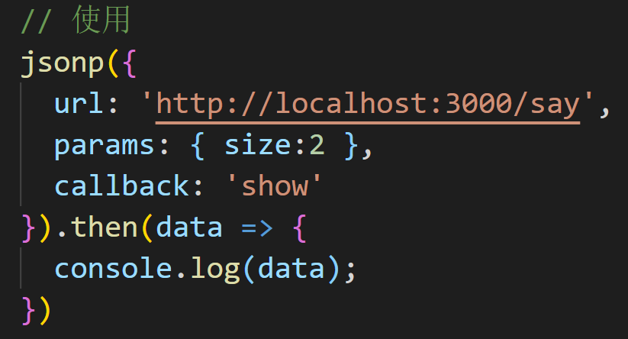

服务端代码：

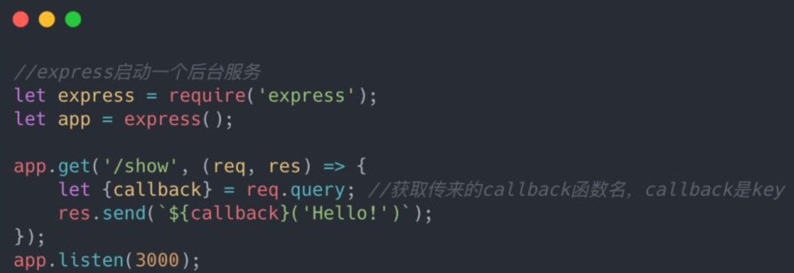

jsonp优缺点：

优点：**简单易用，兼容性好**，可用于解决主流浏览器的跨域数据访问的问题。

缺点：

**仅支持get请求（本质上script加载资源就是GET），并且要求返回JavaScript。具有局限性；**

**不安全，可能会遭受XSS攻击。**

### CORS

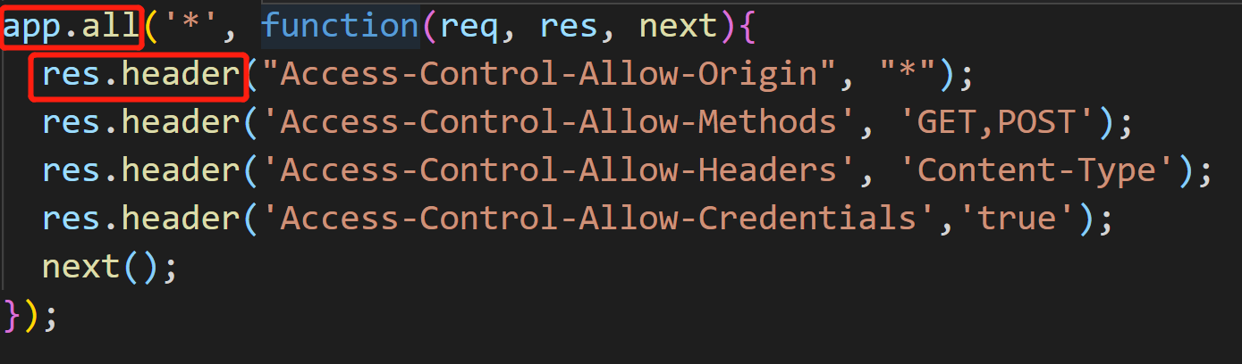

**CORS全称是跨域资源共享(Cross-Origin Resource Sharing)，是HTML5规范定义的如何跨域访问资源。**（CORS 需要浏览器和服务端同时支持。IE 8 和 9 需要通过 XDomainRequest 来实现。）

**实现 CORS 通信的关键是服务端，服务端需要设置 Access-Control-Allow-Origin 属性来开启 CORS。 该属性表示哪些域名可以访问该服务端的资源**。如果Access-Control-Allow-Origin是否包含本域，如果是，则此次跨域请求成功，如果设置为通配符*则表示所有网站都可以访问资源。

**通过CORS解决跨域问题，会在发送请求时出现两种情况**，分别为**简单请求**和**非简单/复杂请求**。

**简单请求：**

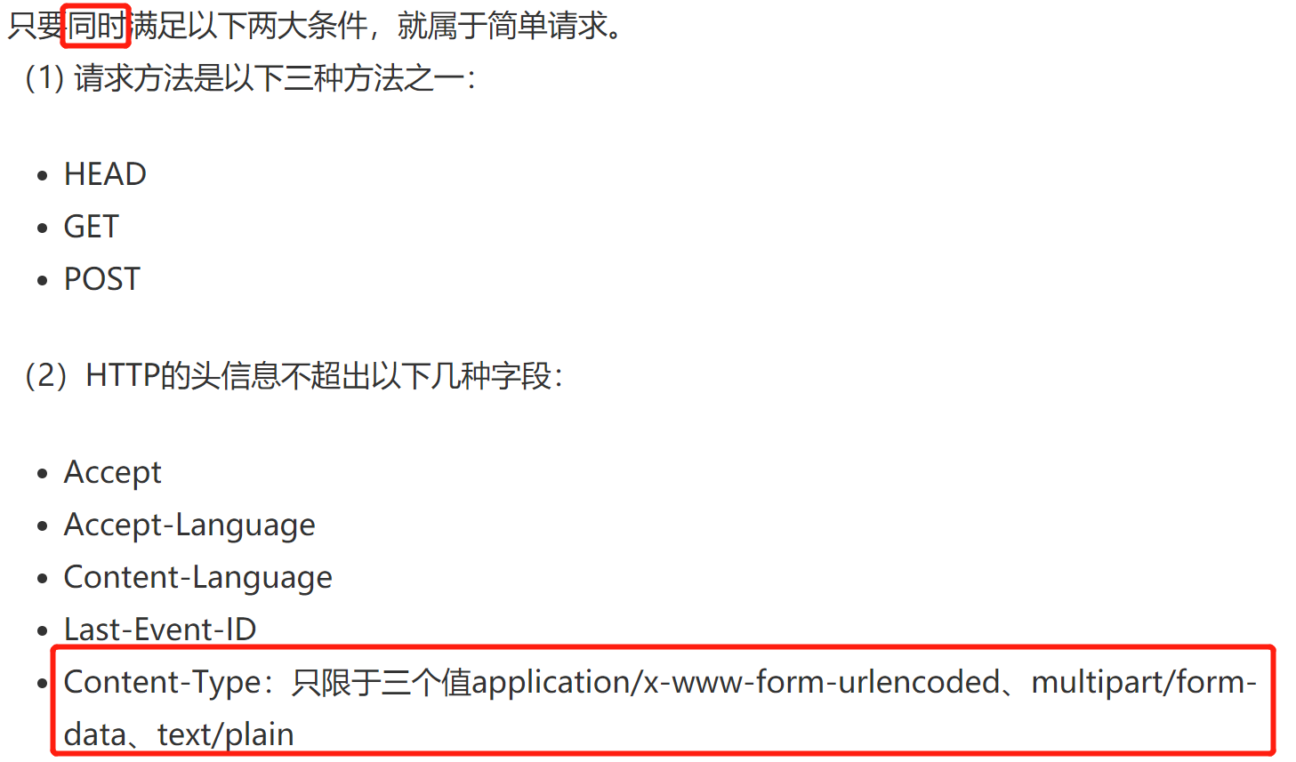

（PS：这是为了兼容表单（form），**普通 HTML Form 在不依赖脚本的情况下可以发出的请求**，比如表单的 method 如果指定为 POST ，可以用 enctype 属性指定用什么方式对表单内容进行编码，合法的值就是前述这三种。AJAX 的跨域设计就是，**只要表单可以发，AJAX 就可以直接发**。）

非简单请求：

对于PUT、DELETE以及其他类型如Content-Type为application/json的POST请求，**在发送**AJAX**请求之前**，**浏览器会先发送一个OPTIONS请求**（称为预检测请求），**询问目标服务器是否接受跨域请求（针对请求的资源提供哪些请求方法）**。

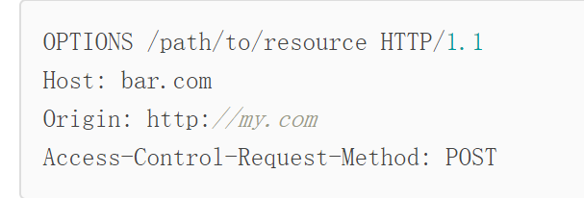

服务器必须响应并**明确指出允许的Method**：

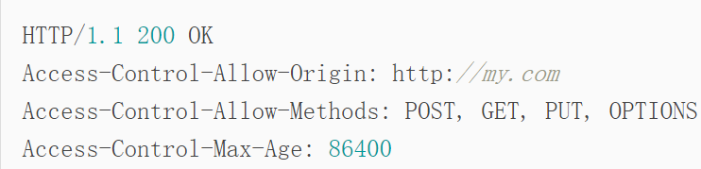

**浏览器确认服务器响应的Access-Control-Allow-Methods头包含将要发送的**AJAX**请求的Method，才会继续发送AJAX，否则，抛出一个错误**。

由于以POST、PUT方式传送JSON格式的数据在REST中很常见，所以要跨域正确处理POST和PUT请求，服务器端必须正确响应OPTIONS请求。

一个具体栗子：

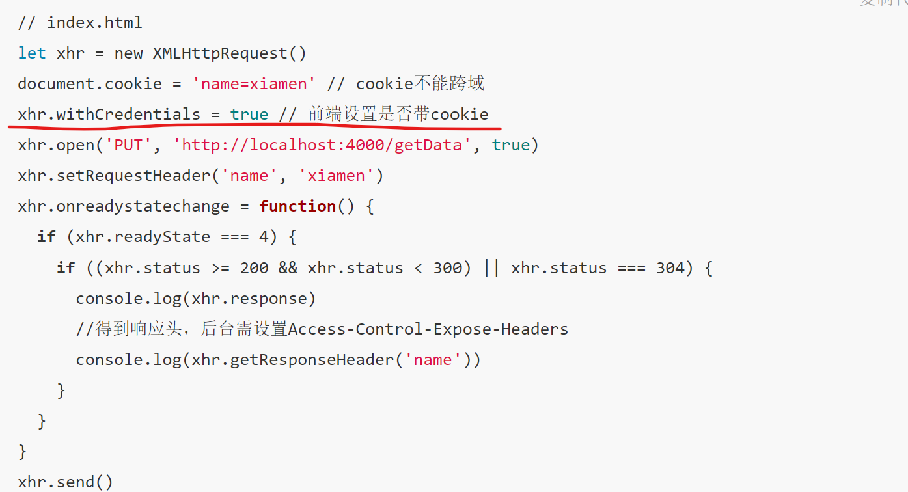

ajax同域请求下，会自动带上同源的cookie。跨域请求时，不会自动带上同源cookie，需要设置响应的参数（**withCredentials:true**）才可以携带同源cookie，后台也要配置相应参数才可以跨域返回同源cookie(见下)

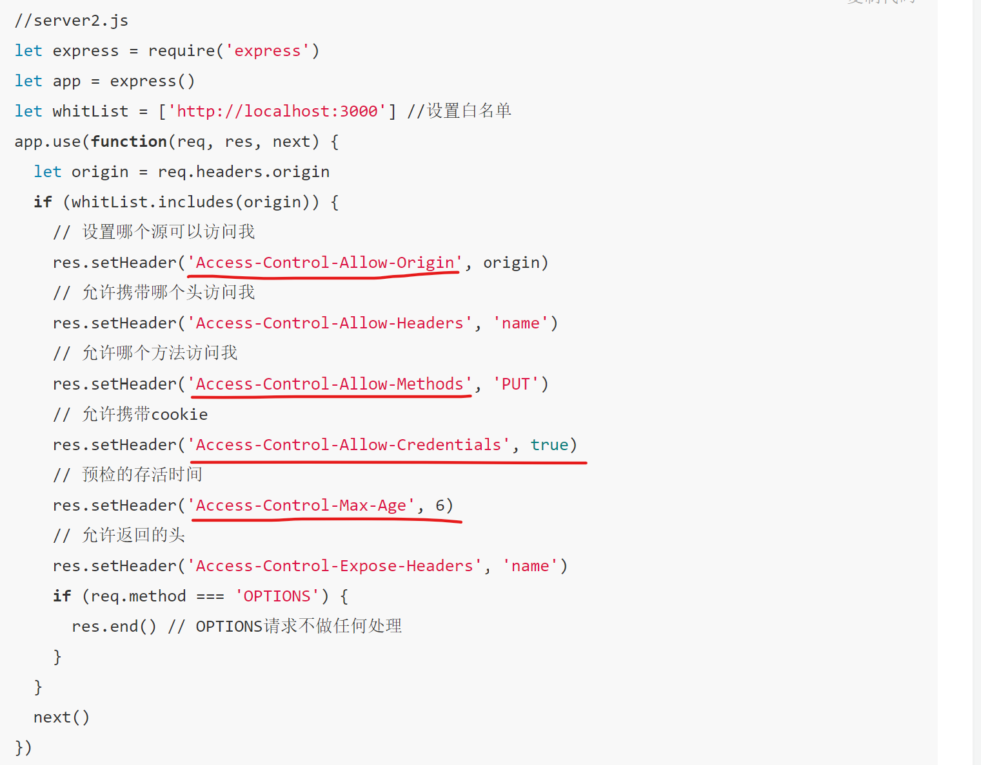

### nginx反向代理

实现原理：**同源策略是浏览器需要遵循的标准，而如果是服务器向服务器请求就无需遵循同源策略**。**可以在同源域名下搭建一个中转nginx（代理）服务器**，用来转发请求，浏览器负责把跨域请求发送到代理服务器，由代理将跨域请求**转发**给目标服务器：

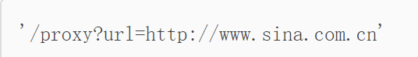

然后代理服务器拿到目标服务器响应的数据，并将响应转发给客户端，这样就遵守了浏览器的同源策略。

通过这种方式我们**只需要修改nginx的配置**即可解决跨域问题，但它的麻烦之处在于**需要服务器端额外做开发**。

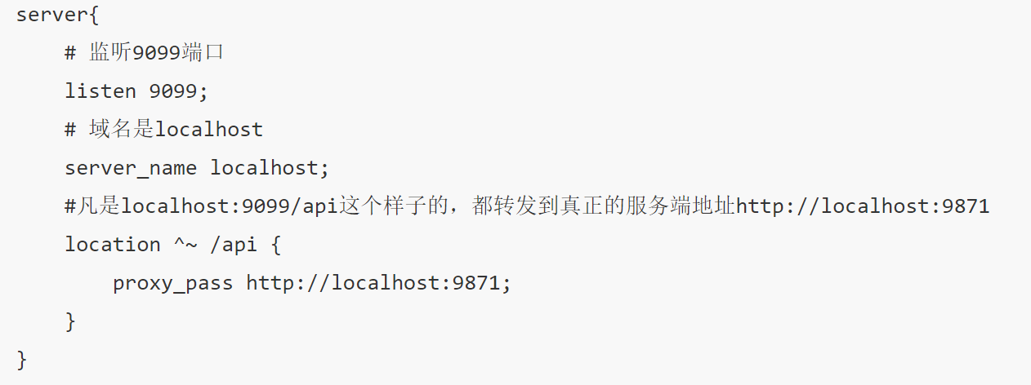

请求的时候直接用回前端这边的域名http://localhost:9099，这就不会跨域，然后**Nginx监听到凡是localhost:9099/api这个样子的，都转发到真正的服务端地址**[**http://localhost:9871**](http://localhost:9871)

**如果后端接口是一个公共的API，比如一些公共服务获取天气什么的，前端调用的时候总不能让运维去配置一下Nginx，如果兼容性没问题（IE 10或者以上），CROS才是更通用的做法吧。**

同源策略限制下**Dom查询**的正确打开方式

### postMessage+iframe

**window.postMessage() 是HTML5的一个接口，专注实现不同窗口不同页面的跨域通讯。使用方法：**



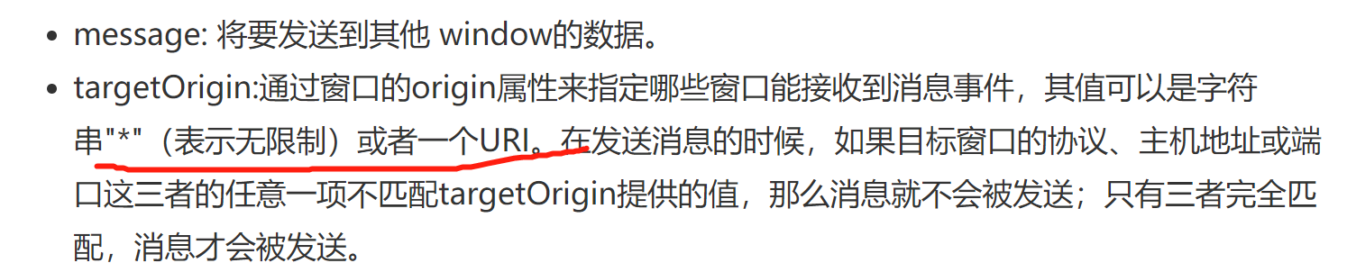

**例子见：**<https://juejin.im/entry/6844903639304110093#comment>

### document.domain+iframe

只适合**主域名相同，但子域名不同的iframe跨域**。（只能用于二级域名相同的情况下）比如 a.test.com 和 b.test.com 适用于该方式，这种情况下给两个页面指定一下document.domain，即document.domain = “test.com”就可以访问**各自的window对象**了。

实现原理：两个页面都通过js强制设置document.domain为**基础主域，就实现了同域**。

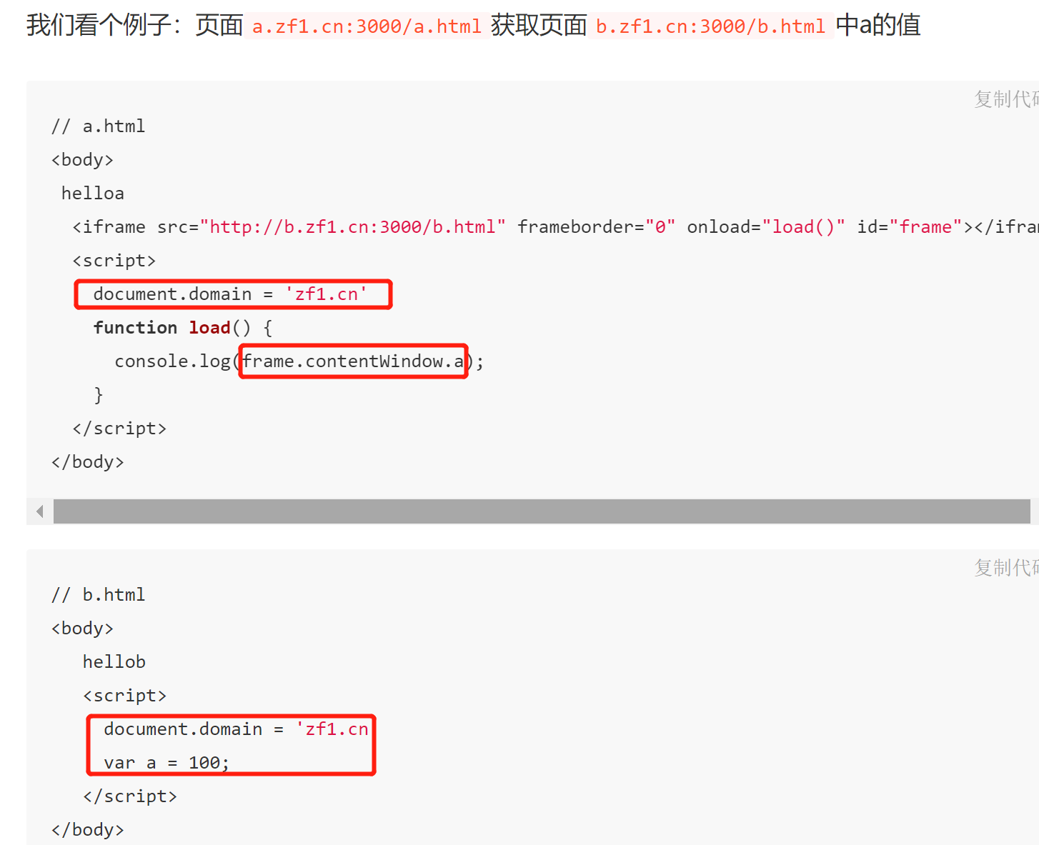

# Web Storage（本地存储）

## cookie与session的区别。（美团）

1. **cookie 存储在浏览器端，而 session 存储在服务器端。**
2. cookie 的**安全性**相比于 session 较弱，别人可以分析存放在本地的COOKIE并进行COOKIE欺骗，考虑到安全应当使用session。
3. cookie **存储容量**有限制，单个cookie 保存数据不能超过4k，**且很多浏览器限制一个域名的cookie总数**。而对于 session ，其默认大小一般是1024k
4. **当访问增多**时，Session会较大地占用服务器的资源，考虑到**服务器性能方面**，可以使用cookie

## cookie与localStorage和sessionStorage的区别。（美团）

1. **与服务器通信**：cookie **每次都会在**http请求中携带，而 webStorage仅仅在本地存储，不参与和服务器的通信。
2. **存储大小**，**cookie的存储容量限制在4k，webStorage可以达到5M**。
3. **有效时间**：cookie在设置的过期时间之前一直有效,如果不设置过期时间默认为关闭浏览器失效。sessionStorage 仅在**当前会话有效**，关闭当前页面或浏览器后就失效；localStorage 可以**持久保存**（即使窗口或浏览器关闭也一直有效），除非用户手动删除，其才会失效；
4. **作用域**：**sessionStorage 只在当前浏览器窗口有效**~~（只要这个浏览器窗口没有关闭，即使刷新页面或进入同源另一个页面，数据仍然存在，不在不同的浏览器窗口中共享，即使是同一个页面）；~~**localStorage 和 cookie 在所有同源窗口是共享的**。

## (3)了解token?

## (4) 刷新页面/登录过期的状态要怎么解决？（美团）

# 浏览器的缓存机制

oneNote链接可以打开: <https://www.jianshu.com/p/54cc04190252>

关于设置响应头：<https://juejin.im/post/6844903655619969038#heading-0>

## 缓存过程：

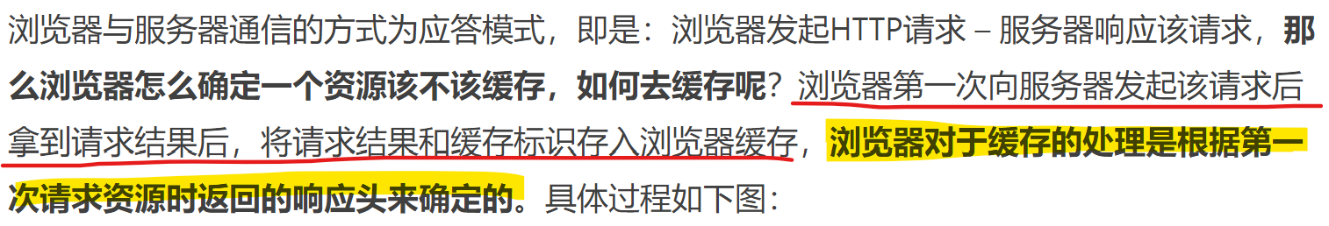

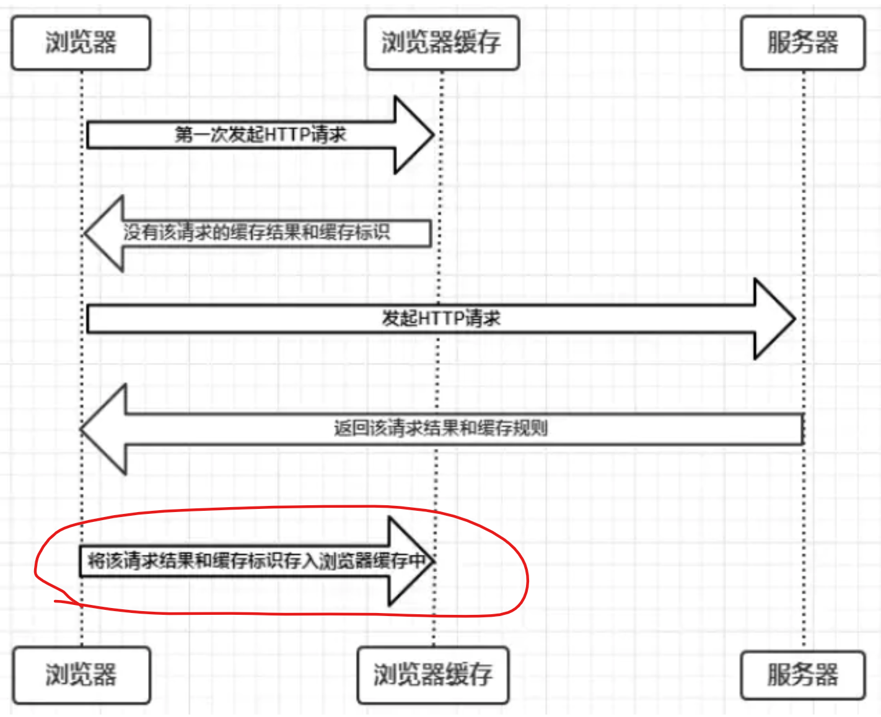

一般来说，对于一个完整的HTTP GET请求缓存过程会包含七个主要的步骤：①从接收网络请求开始，②客户端会**读取请求报文并且对报文进行解析, 进而提取URL和各种首部**，③**然后将会查询是否在本地有副本**，如果本地没有副本就会从服务器上获取一份副本并且保存在本地。④接着会进行查看副本是否足够新鲜（新鲜度检测）， 如果缓存已经失效就会询问服务器是否有任何更新，⑤服务器就会用新的首部和已缓存的主体来构建一条响应报文，⑥最后发送给客户端。⑦根据服务器的不同，会可选地选择创建日志记录该过程。

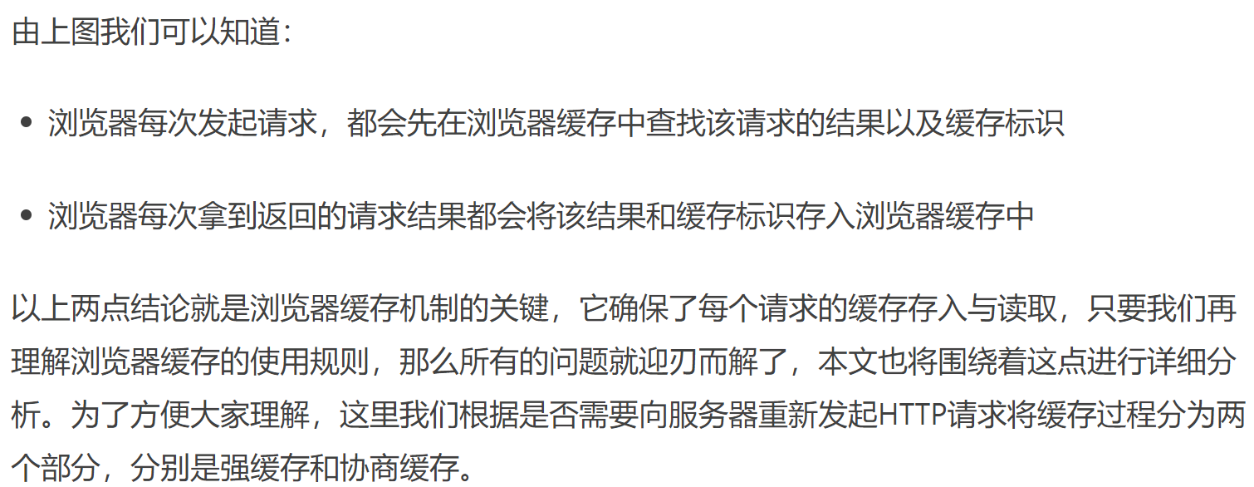

## 强缓存和协商缓存：

**强缓存**：

**强缓存：不会向服务器发送请求，*直接从缓存中读取资源*，~~在chrome控制台的Network选项中可以看到该请求返回200的状态码，并且Size显示from disk cache或from memory cache。~~强缓存可以通过设置Expires 和 Cache-Control这两种 HTTP Header 实现。**其中：

* Expires指的是**资源过期的具体时间点**，~~是http1.0中的~~**~~响应~~**~~头部字段，~~

**用来告诉浏览器在过期时间前可以直接从缓存读取资源**，**无需重新请求**。如：

Expires: Wed, 22 Oct 2018 08:41:00 GMT表示资源会在 Wed, 22 Oct 2018 08:41:00 GMT 后过期，需要再次请求。

* Cache-Control顾名思义就是用来控制缓存的，~~是~~**~~http1.1~~**~~中通用首部字段，~~

~~在请求和响应头中都可以设置，~~而且包含**多种指令**。和强缓存有关的主要是**max-age**，max-age的值是一段时间，单位为秒**，*表示资源将在多少秒后失效***。其实和Expires差别不大，两者同时存在的话，**Cache-Control优先级高于Expires**。因为**Expires 是 HTTP/1.0 的产物，受限于*本地时间，如果修改了本地时间，可能会造成缓存失效***。PS:

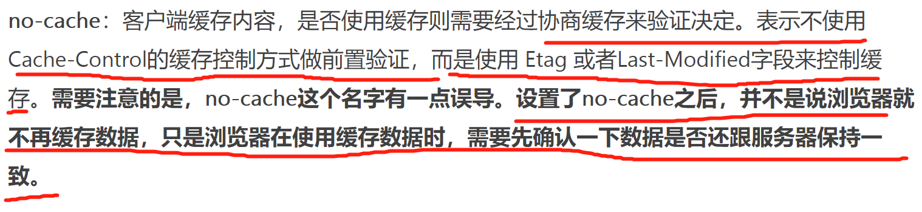

**协商缓存**：

**强缓存失效时，浏览器向服务器发起请求，服务器根据请求资源有没有更新过来决定是否使用缓存**。如果资源没有更新，服务器就返回304状态码，告知浏览器资源没有更新，可以使用本地缓存中的资源。如果资源更新过，服务器会返回200状态码和更新后的资源。**协商缓存可以通过设置Last-Modified** 和 **Etag**这两种首部字段来实现，其中：

* **Last-Modified**表示**资源在服务器上的最后修改时间**，**浏览器向服务器发送请求时，会将上一次返回的Last-Modified值放到request header里的If-Modified-Since里**，服务器收到**这个**资源请求时，会将 If-Modified-Since 中的值与该资源的最后修改时间对比，如果没有变化，返回**304和空的响应体**，告知浏览器直接从缓存读取资源，如果**If-Modified-Since的时间早于资源的最后修改时间**，说明资源有更新，于是返回新的资源文件和200。
* Etag即实体标记，是每个资源在服务器中的唯一标识符，只要资源有变化，Etag就会重新生成，浏览器在下一次加载资源向服务器发送请求时，会将上一次返回的Etag值放到request header里的**If-None-Match**里~~，与之对应的请求首部字段是~~**~~If-None-Match~~**，服务器收到这个资源请求时，会将请求中的If-None-Match跟该资源的Etag进行对比，如果ETag是一致的，则直接返回304告诉客户端直接使用本地缓存即可；如果不一致，说明这个资源进行了更新，返回200和新的资源。

两者同时存在的话，Etag的优先级高于Last-Modified。

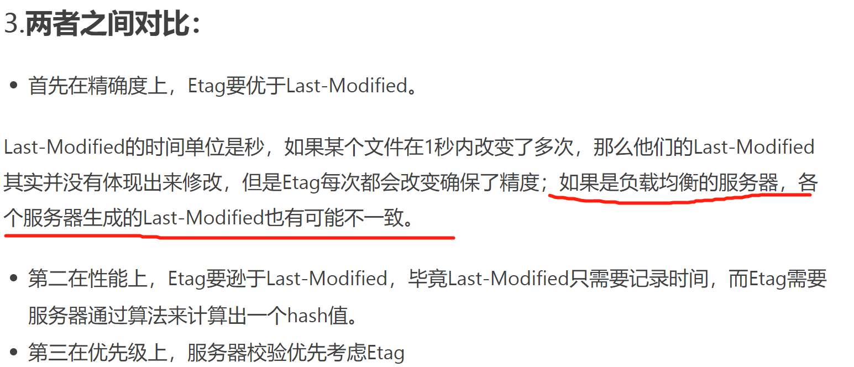

两者比较：精确度上，Etag要优于Last-Modified。优先级上，服务器校验优先考虑Etag。

**总结**：

**强缓存优先于协商缓存进行，若强制缓存(Expires和Cache-Control)生效则直接使用缓存，若不生效再进行协商缓存(Last-Modified / If-Modified-Since和Etag / If-None-Match)，由服务器决定是否使用缓存**。具体流程图如下：

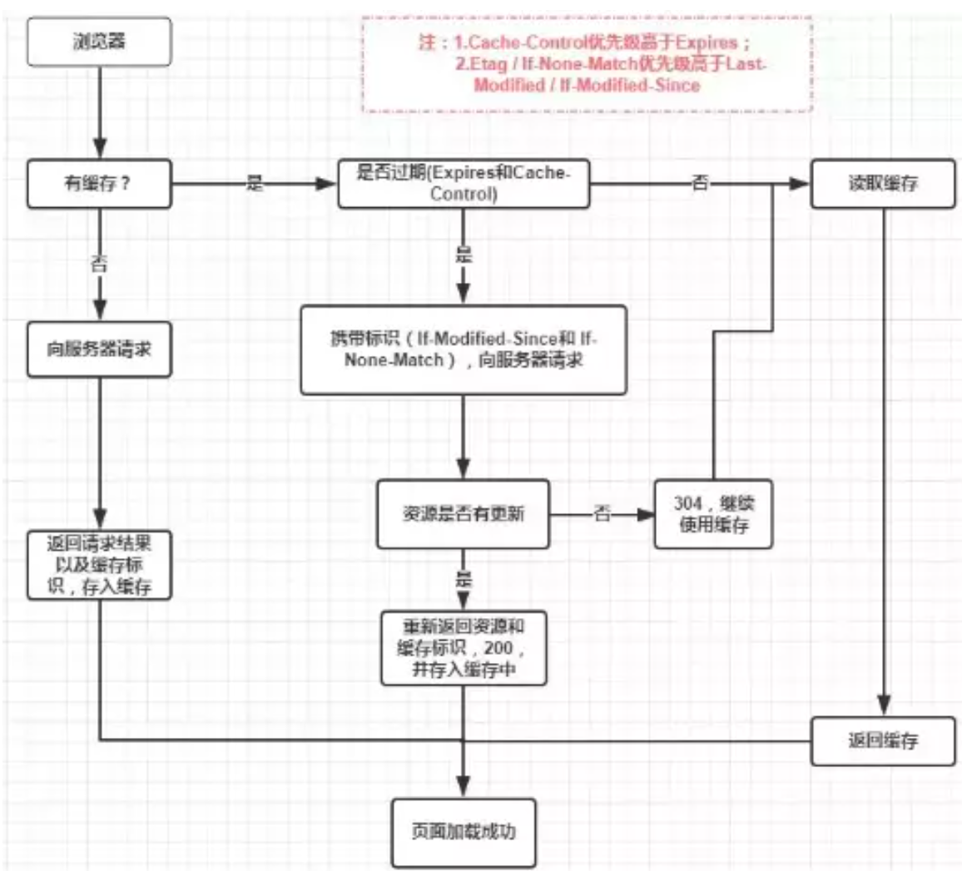

## 补充：

1. 如果什么缓存策略都没设置，那么浏览器会怎么处理？

对于这种情况，浏览器会采用一个启发式的算法，**通常会取响应头中的 Date 减去 Last-Modified 值的 10% 作为缓存时间**。

1. 用户行为对浏览器缓存的影响

用户在使用浏览器的时候，会有各种操作，比如输入地址后回车，按F5刷新等，所谓用户行为对浏览器缓存的影响，**指的就是用户在浏览器如何操作时，会触发怎样的缓存策略**。这些行为会对缓存有什么影响呢？

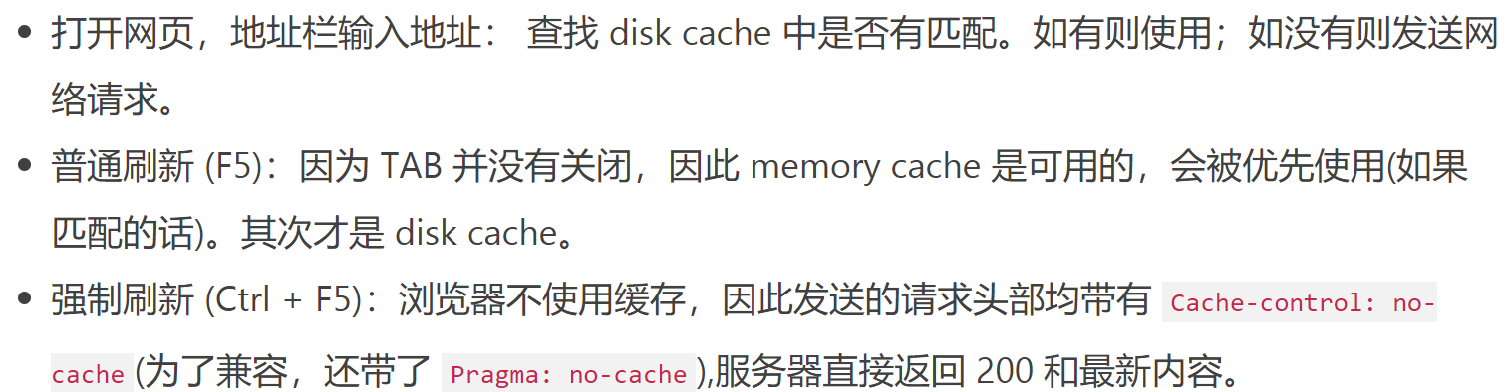

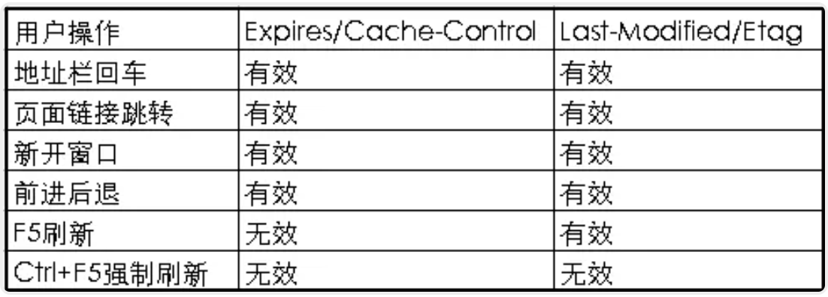

通过上表我们可以看到，当用户在按 F5进行刷新的时候，会忽略Expires/Cache-Control的设置，会再次发送请求去服务器请求，而Last-Modified/Etag还是有效的，服务器会根据情况判断返回304还是200；

**而当用户使用 Ctrl+F5进行强制刷新的时候，所有的缓存机制都将失效，重新从服务器拉去资源**。

~~这两个说法不一致，如果面试官问到可以请教一下面试官。~~

1. http请求头部**默认**字段：

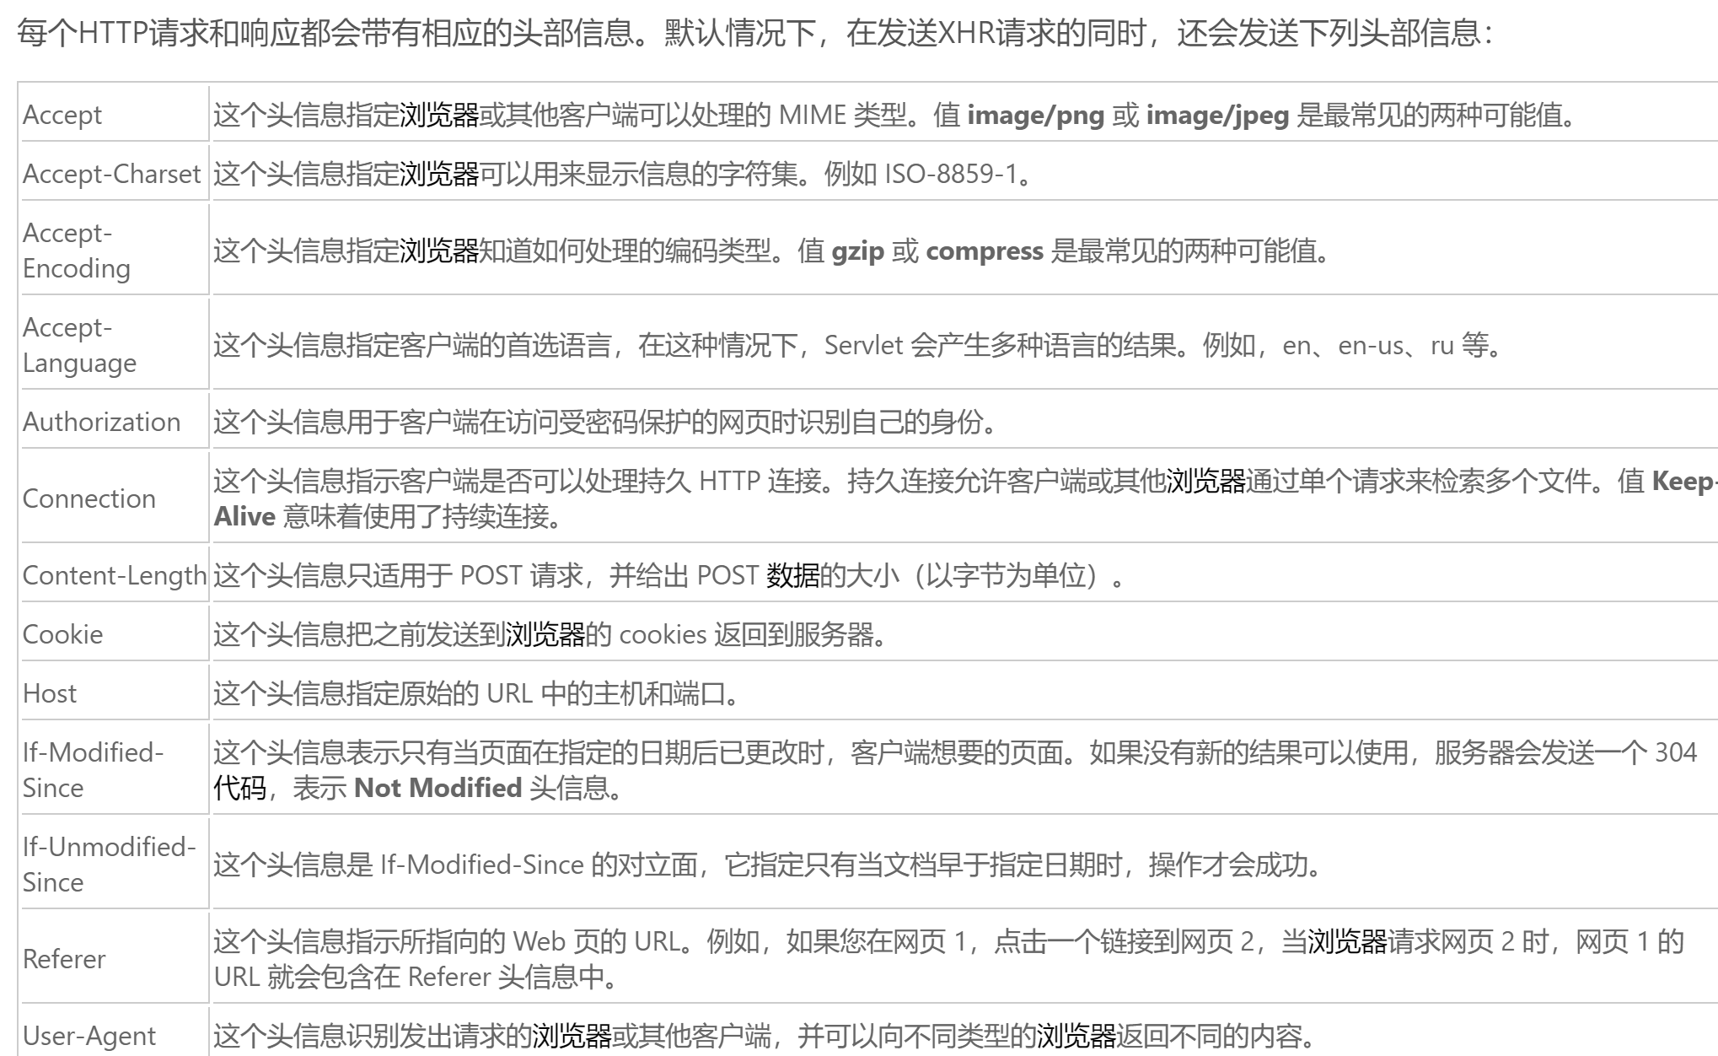

1. 实际场景应用缓存策略

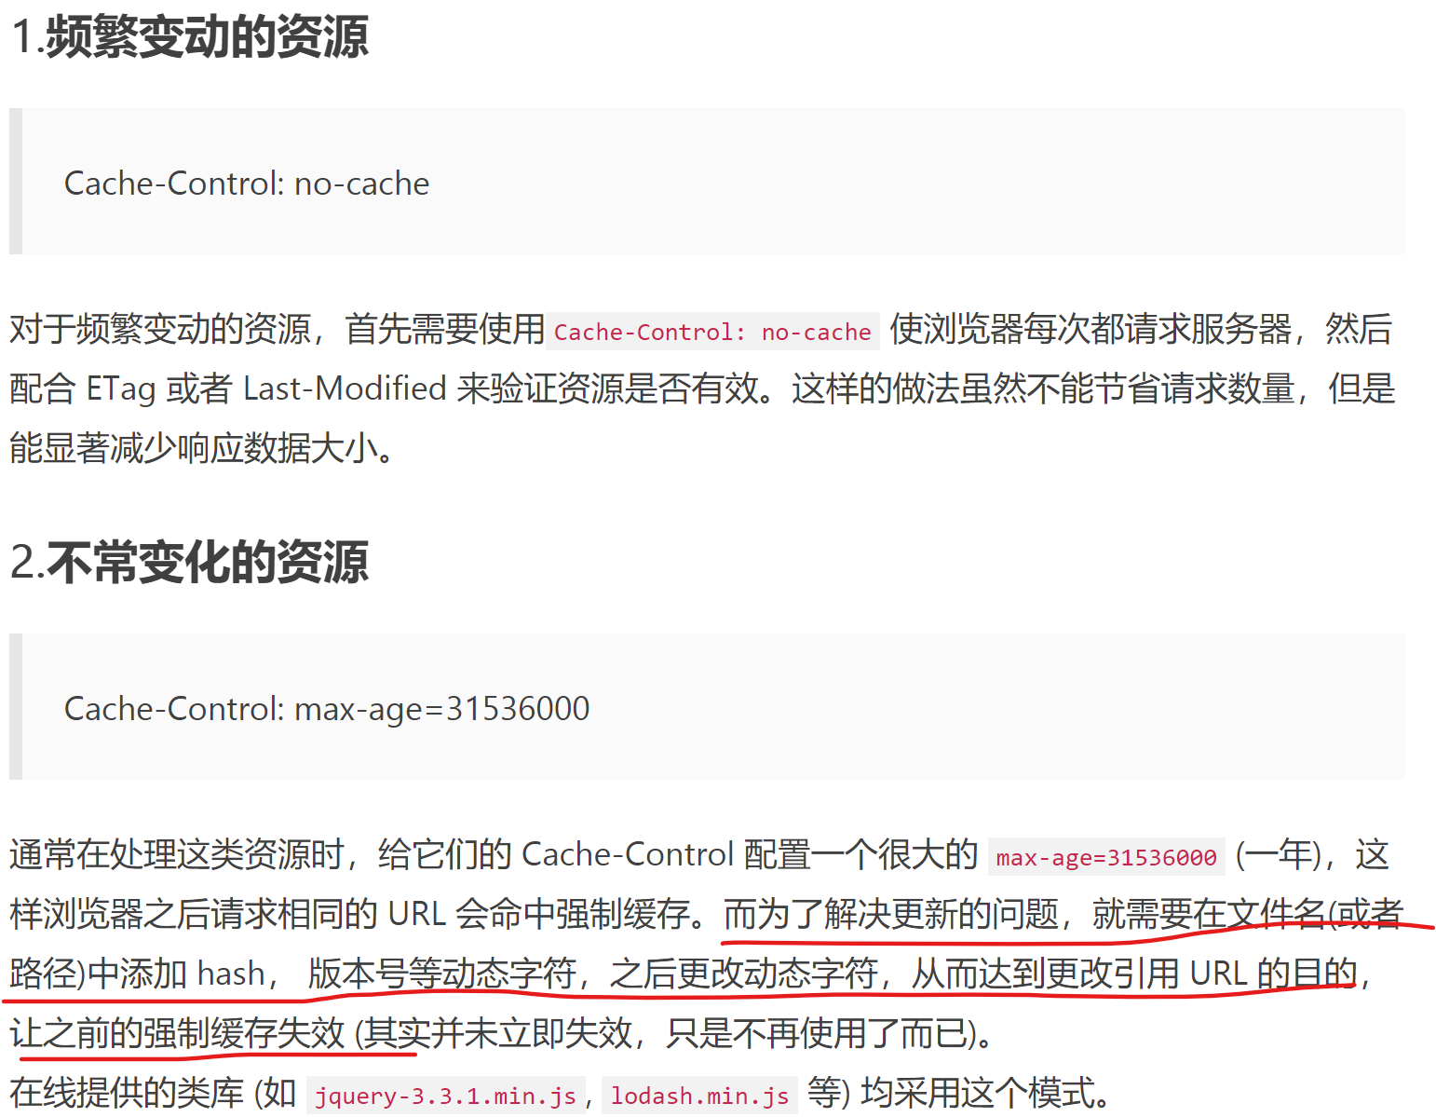

**这个叫做对文件进行指纹处理，即在文件名中添加hash，一旦文件名发生变动就会立刻下载新的文件**。（**主要用于图片、css、js等静态资源**）

## 缓存实践：

<https://github.com/amandakelake/blog/issues/43>

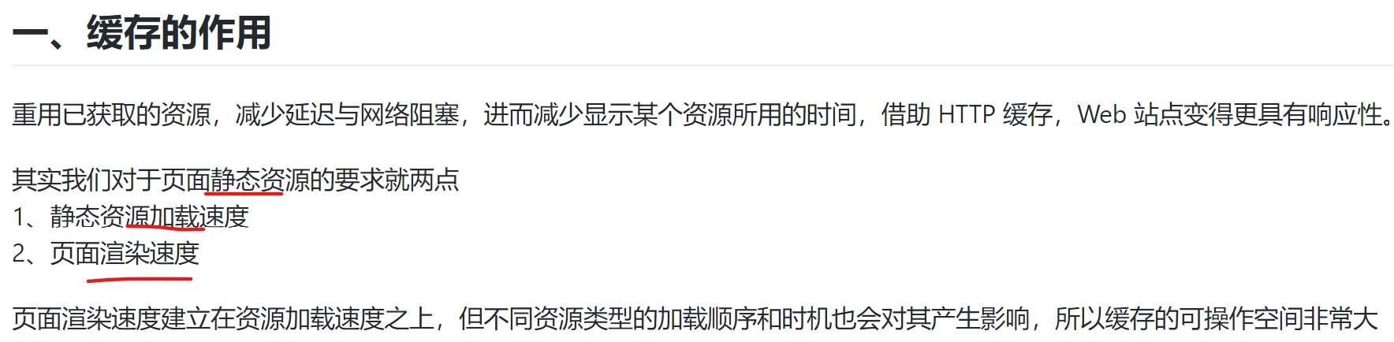

二缓存分类

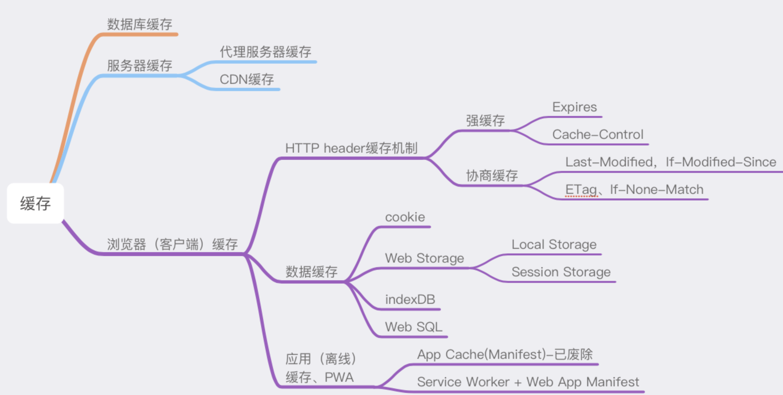

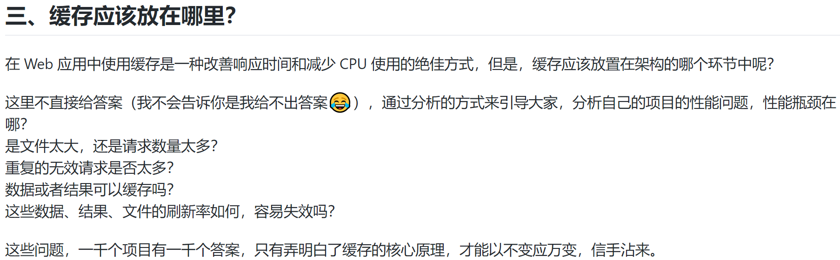

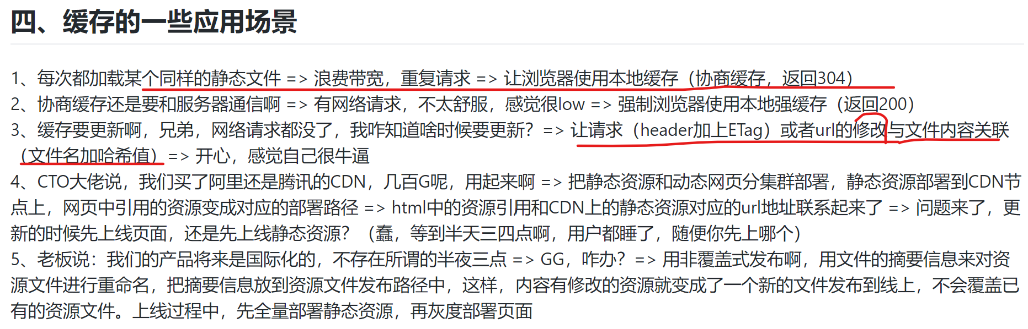

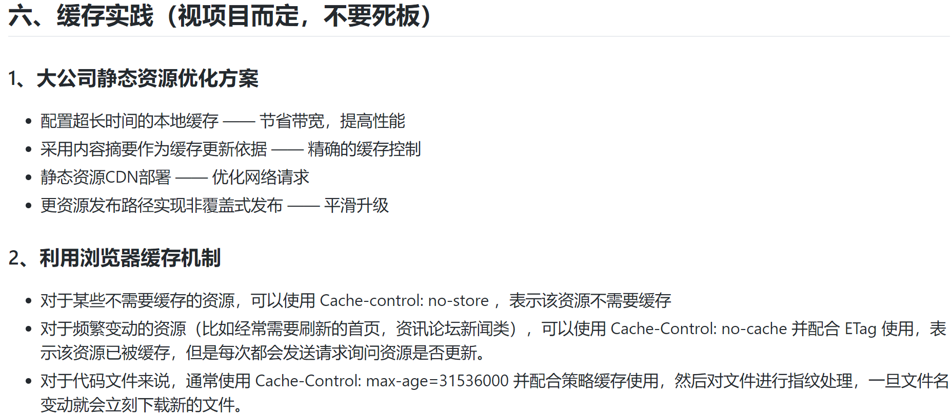

## 面试再问到：

有个页面需要展示很多数据，为了避免每次访问的话都重新请求，就想通过设置浏览器缓存来解决。但是因为数据也是有可能会变得，导师随时可能要往里面加东西，所以**设置了Etag来进行协商缓存**：

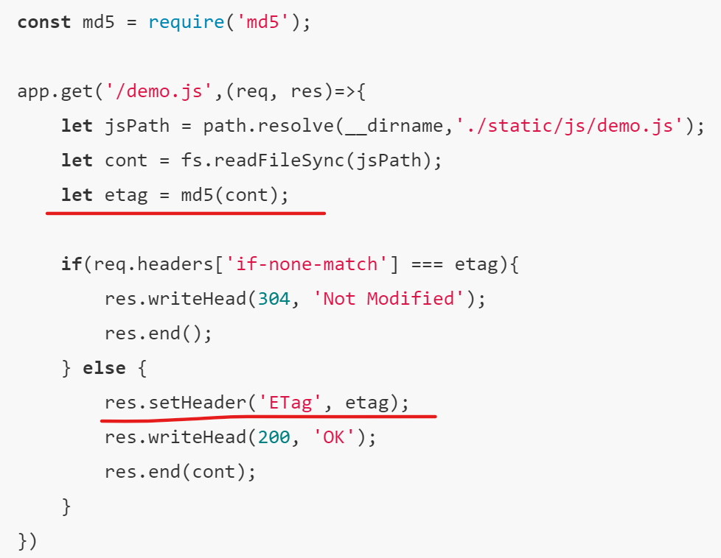

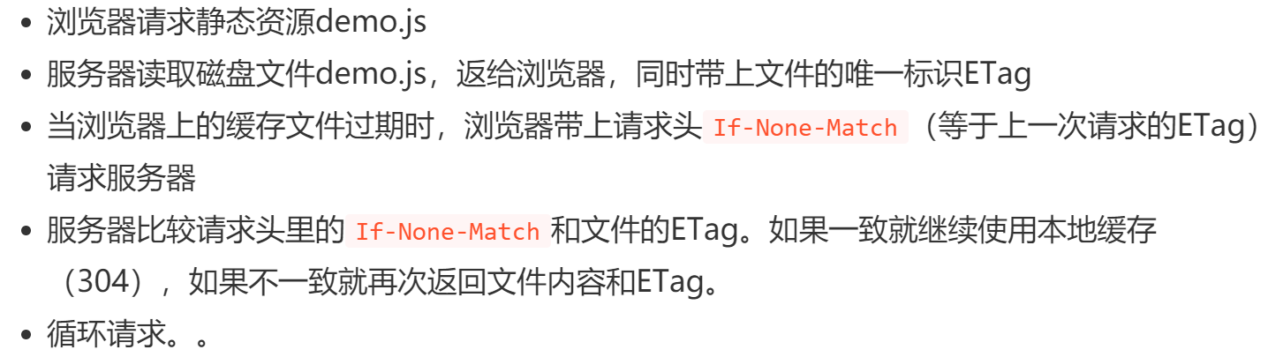

# 从浏览器输入URL到浏览器显示页面的过程

参考自：

<https://juejin.im/post/5bf3ad55f265da61682afc9b#heading-6>

<https://juejin.im/post/5b148a2ce51d4506965908d2#heading-2>

总体来说有以下几个步骤

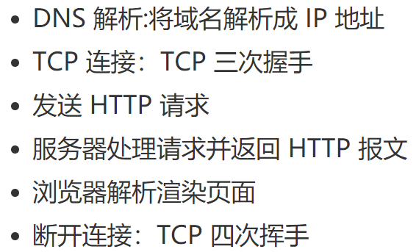

输入URL后有这么几个步骤：

## DNS解析

将**~~URL~~**~~中的~~域名解析成 IP 地址。过程大体为：**浏览器向 DNS 服务器发送域名，DNS 服务器查询到与域名相对应的 IP 地址，然后返回给浏览器**，（浏览器再将 IP 地址打在协议上，同时请求参数也会在协议搭载，然后一并发送给对应的服务器。）

查找顺序： **浏览器缓存--> 操作系统缓存--> 本地hosts文件 --> 路由器缓存--> ISP DNS缓存 --> 顶级DNS服务器/根DNS服务器**

详细过程：

1. **浏览器缓存**：**浏览器会按照一定的频率缓存 DNS 记录**。
2. 操作系统缓存：查找存储在**系统运行内存**中的缓存。
3. hosts 文件：查看本地硬盘的 hosts 文件，看看其中有没有和这个域名对应的规则，如果有的话就直接使用 hosts 文件里面的 ip 地址。
4. 路由器缓存： 有些路由器也有DNS缓存的功能，访问过的**域名**会存在路由器上。
5. SP 的 DNS 服务器：ISP 是互联网服务提供商(Internet Service Provider，如电信)的简称。在本地查找不到的情况下，就会向ISP进行查询，ISP会在当前**服务器的缓存内查找是否有记录**，如果有，则返回这个IP，若没有，则会开始向根域名服务器请求查询。
6. 根DNS服务器：ISP 的 DNS 服务器还找不到的话，它就会向根服务器发出请求，根域名收到请求后，会判别这个域名(.com)是授权给哪台服务器管理,并返回这个顶级DNS服务器的IP。请求者收到这台顶级DNS的服务器IP后，会向该服务器发起查询，如果该服务器无法解析，该服务器就会返回下一级的DNS服务器IP（nicefilm.com），本机继续查找，直到服务器找到(www.nicefilm.com)的主机。

**主机向本地域名服务器的查询一般都采用递归查询**，递归查询指如果**主机所询问的本地域名服务器不知道被查询域名的 IP 地址，那么本地域名服务器就以 DNS 客户的身份向其他根域名服务器继续发出查询请求报文**。递归查询额结果是要查询的 IP 地址，或者是报错，表示无法查询到所需的 IP 地址。

**本地域名服务器向根域名服务器查询通常采用迭代查询**，迭代查询指当根域名服务器收到本地域名服务器发出的迭代查询请求报文时，要么给出所要查询的 IP 地址，要么**告诉它该向哪一个域名服务器进行查询**。本地域名服务器也可以采用递归查询，这取决于最初的查询请求报文设置的查询方式。

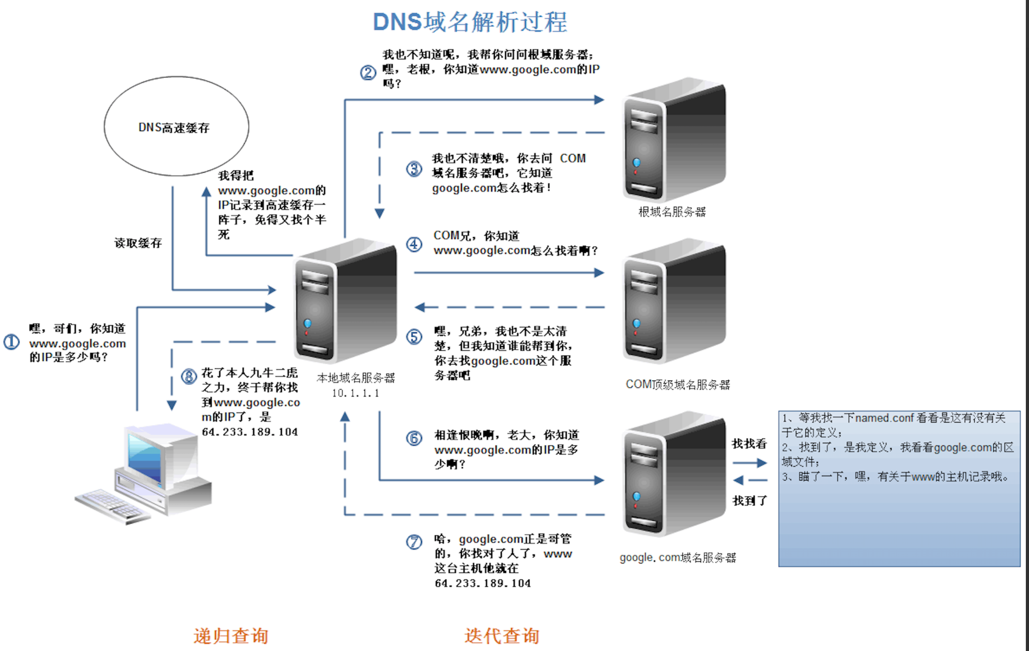

## 利用IP地址和服务器三次握手建立TCP连接

三次握手以建立TCP连接，其中三次握手的过程为：

（TCP三次握手背一遍）

## 发送HTTP请求

建立了TCP连接之后，**浏览器端构建HTTP请求报文，发送给服务器**。

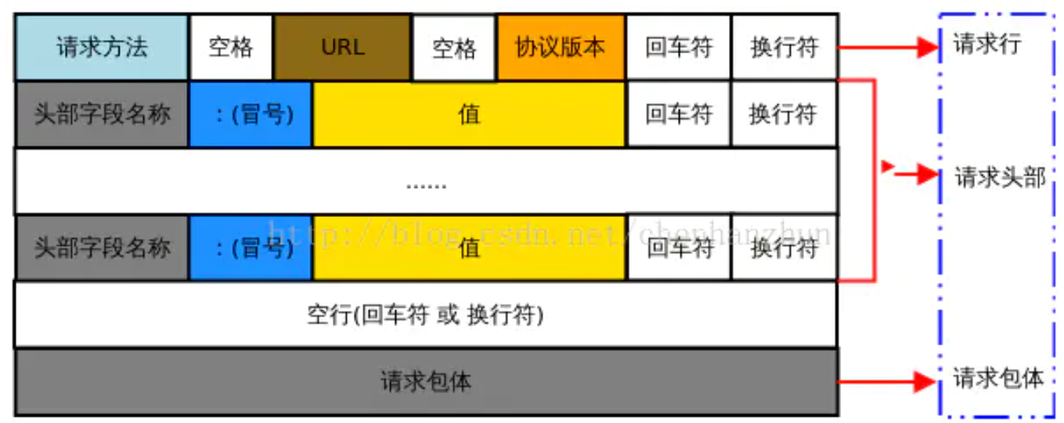

其中HTTP请求报文通常包括**请求行**、**请求头**和**请求正文**三部分。

请求行包含请求方法、URL、协议及版本

请求头包含请求的附加信息，如有关的客户端环境和请求正文的有用信息。

请求正文里就是客户端向服务器端发送的数据

## 服务器处理请求并返回 HTTP 响应报文

HTTP响应报文也由三部分组成：响应行、响应头和响应正文。

响应行包含：协议版本，状态码，状态码描述

响应头部包含响应报文的附加信息，由 名/值 对组成

响应正文包含返回的数据，并不是所有响应报文都有响应数据

## 浏览器解析渲染页面

浏览器拿到响应文本后，对其进行解析并渲染页面，这个过程包括以下几个步骤：

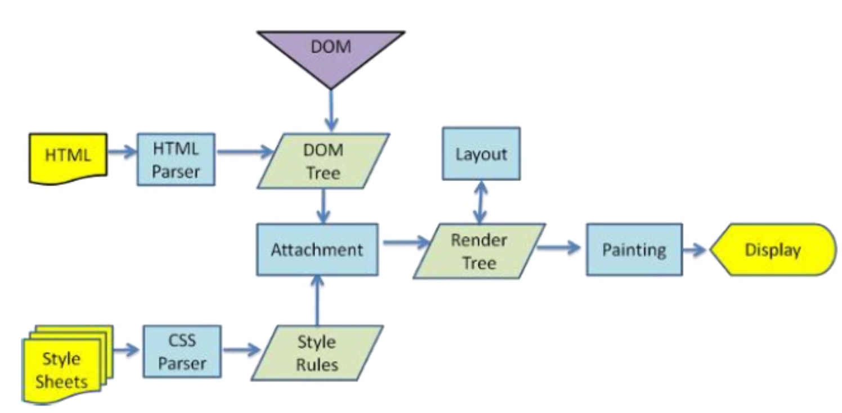

* 解析 HTML文件生成 **DOM 树**（定义访问和处理HTML文档的标准方法。DOM 将HTML文档呈现为带有元素、属性和文本的树状结构（节点树），可以通过JS进行增删改查）
* 解析 CSS 文件生成 CSS 规则树
* 结合 DOM 树和 CSS 规则树，**构建**渲染树render tree
* **开始布局**，根据渲染树计算每一个节点的位置和尺寸
* **根据计算好的内容绘制页面**，显示到屏幕上。

关于渲染更详细的过程可以参考：

<https://blog.csdn.net/qq_26834399/article/details/100165176>

## TCP四次挥手断开连接

（四次挥手过一遍）

#### 网易2019年笔试问答题回答值得一看：

从输入url到页面展现发生了什么？其中在页面渲染以及网络请求响应的性能优化方面，我们分别可以做哪些优化工作？

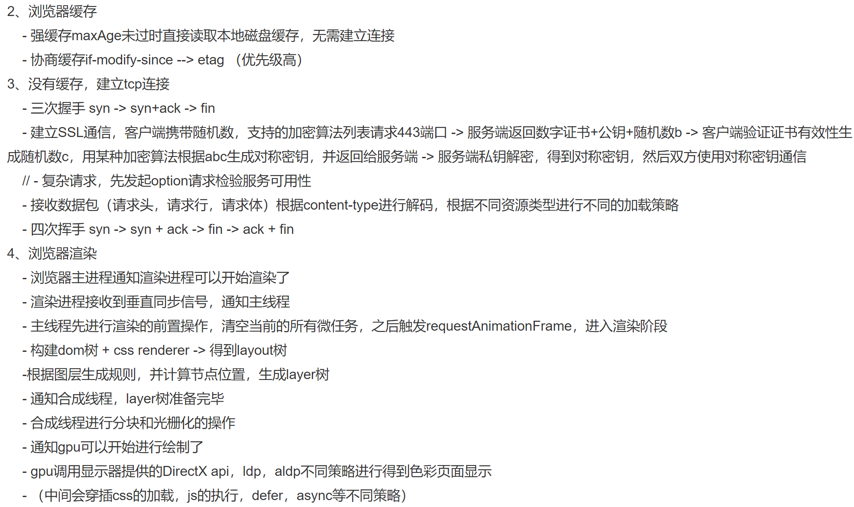

其中在页面渲染以及网络请求响应的性能优化方面，我们可以做的优化工作有：1.js代码写在页面渲染完成之后避免阻塞渲染 2.cdn并发，资源压缩，减少请求次数减小数据传送的体积， 3.预加载或者懒加载

# WebSocket！

WebSocket 是一种**网络通信协议**，它的最大特点就是可以**提供全双工双向通信**，不仅客户端可以向服务器发起请求，**服务器可以主动向客户端推送信息**，~~是真正的双向平等对话~~，属于服务器推送技术的一种。

Http协议通信时，只能由客户端向服务端发起请求。

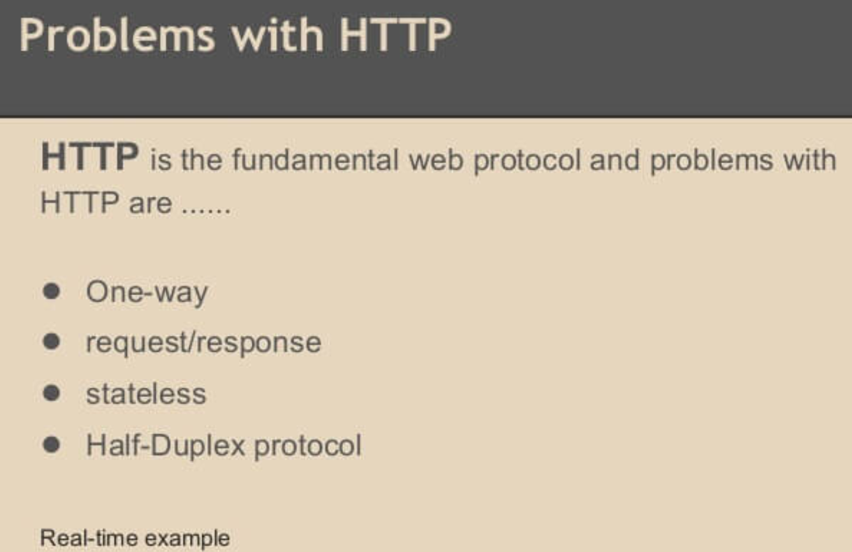

这种单向请求的特点，注定了如果服务器有连续的状态变化，客户端要获知就非常麻烦。我们只能使用**"轮询"：每隔一段时候，就发出一个询问**，了解服务器有没有新的信息。最典型的场景就是聊天室。

轮询的效率低，非常浪费资源（因为必须不停连接，或者 HTTP 连接始终打开）。因此，工程师们一直在思考，有没有更好的方法。WebSocket 就是这样发明的。

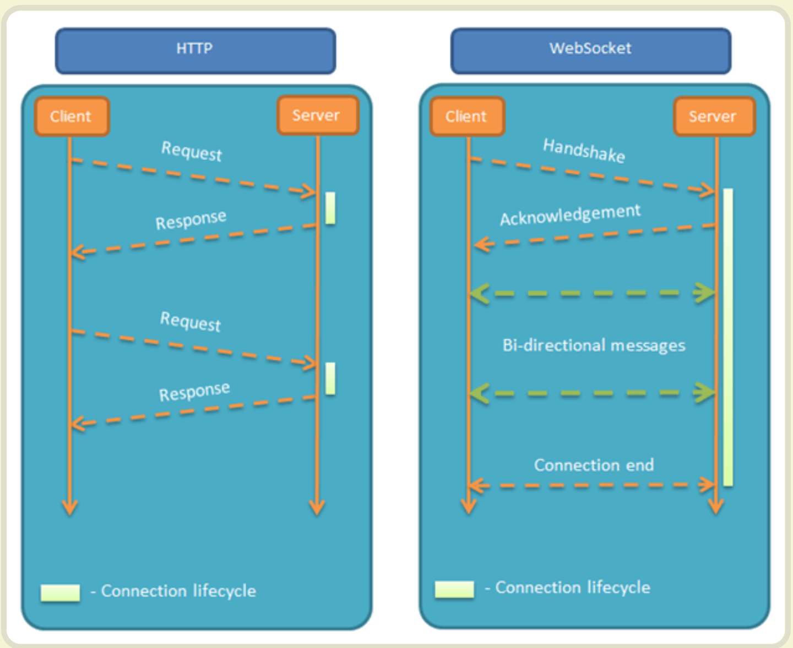

其他特点包括：

（1）建立在 TCP 协议之上，服务器端的实现比较容易。

（2）与 HTTP 协议有着良好的兼容性。默认端口也是80和443，并且握手阶段采用 HTTP 协议，因此握手时不容易屏蔽，能通过各种 HTTP 代理服务器。

（3）数据格式比较轻量，性能开销小，通信高效。

（4）可以发送文本，也可以发送二进制数据。

（5）**没有同源限制，客户端可以与任意服务器通信**。（可以通过webSocket打开到任何站点的连接）

（6）**协议标识符是ws（如果加密，则为wss），服务器网址就是 URL**。

如ws://example.com:80/some/path

WebSocket APIs如下，可以看js高程P591。

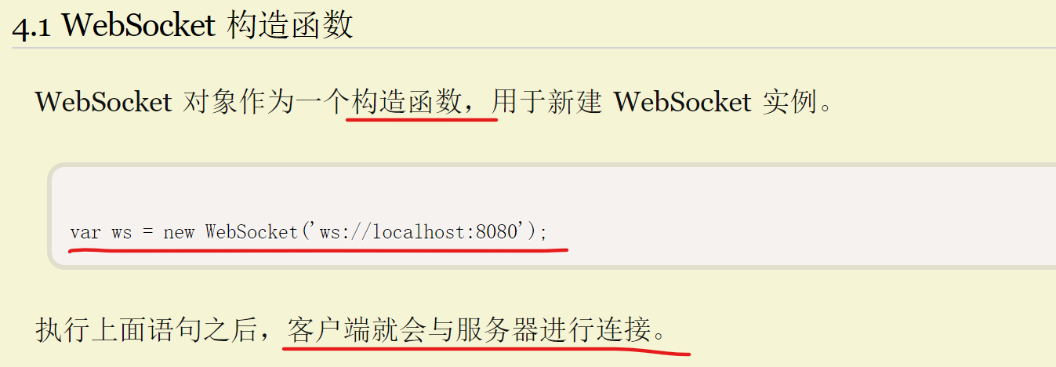

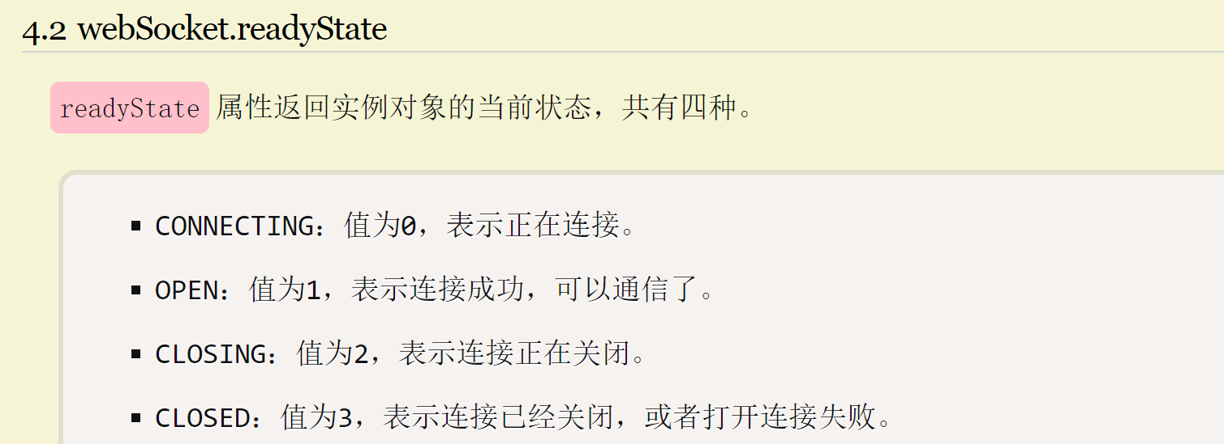

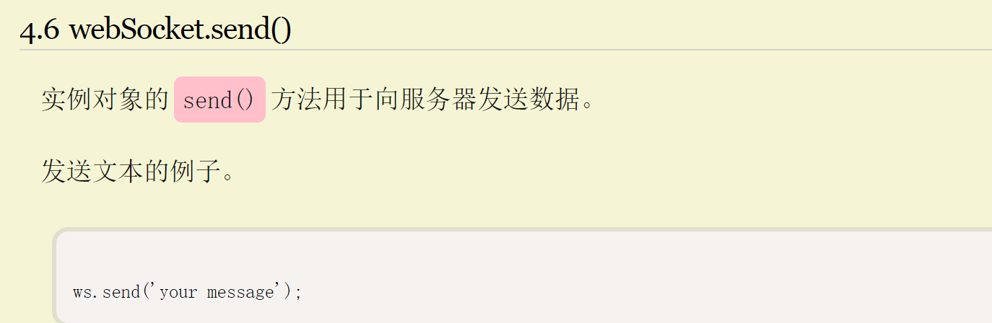

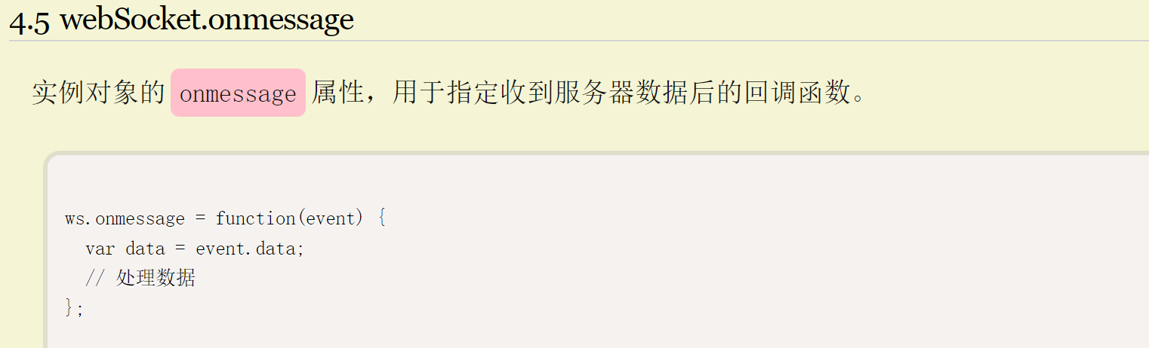

# CDN相关

## CDN的概念及作用

CDN全称:**Content Delivery Network**或Content Distribute Network，即**内容分发网络**。CDN作用：**将源站内容分发到离用户最近的节点上，使用户可以就近取得所需内容，提高用户访问网站的响应速度和成功率。**（解决因分布、带宽、服务器性能带来的访问延迟问题，适用于站点加速、点播、直播等场景。）

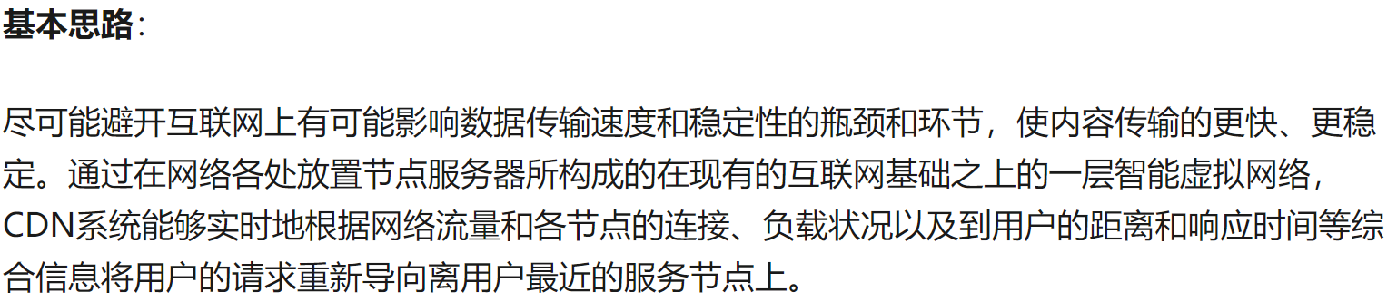

## CDN工作原理/流程

**基础架构**：最简单的CDN网络由**一个DNS服务器**和**几台缓存服务器**组成：

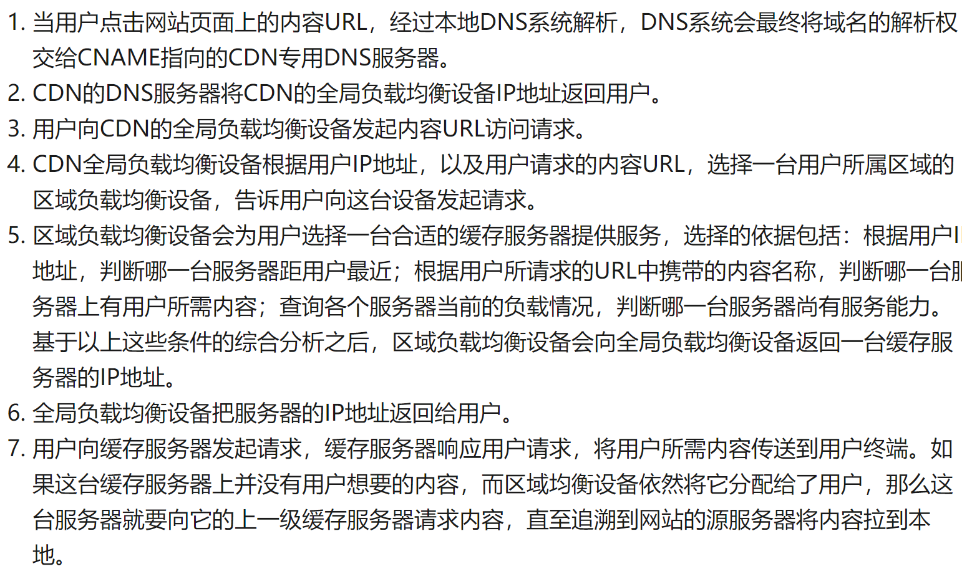

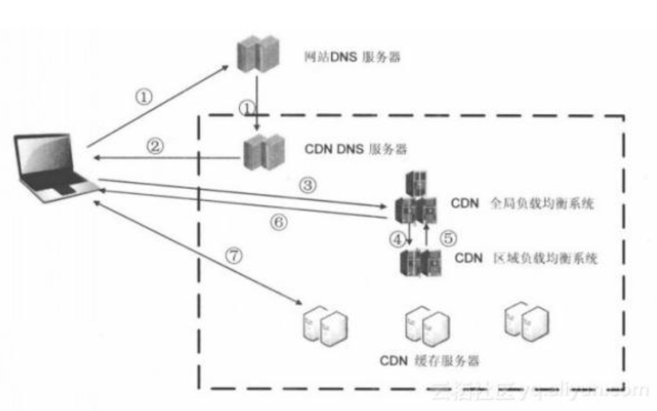

简单来说就是，**通过dns服务器来实现优质节点的选择，通过缓存来减少源站的压力**。

# 前端路由实现原理

<https://zhuanlan.zhihu.com/p/78176856>

<https://segmentfault.com/a/1190000011967786> (前世今生)

自己实现见：

<https://juejin.im/post/6844904094772002823#heading-2>

前端路由原理很简单：**检测浏览器 URL 变化，截获 URL 地址，然后进行URL 路由匹配**。

两种路由实现方式：**hash-mode、html5 history -mode。**

## 1.1、hash-mode

在html5 标准落地之前，通过hash方式的，路由地址会有#，实现方式**是监听 hashchange 事件，当 URL 变化时，通过location.hash更新对应的视图（~~进行页面跳转~~**：原生js实现hashRouter主要是监听它的hashchange事件的变化，**然后拿到对应的location.hash更新对应的视图**）



hash改变不会造成页面刷新，即**不会向服务器发起请求**，但会在浏览器种**生成一条新的历史记录，并且触发hashchange事件**。

注：会触发**hashchange**事件的有：**浏览器前进后退、<a>标签跳转、直接设置location.hash、(在地址栏)输入链接回车。**

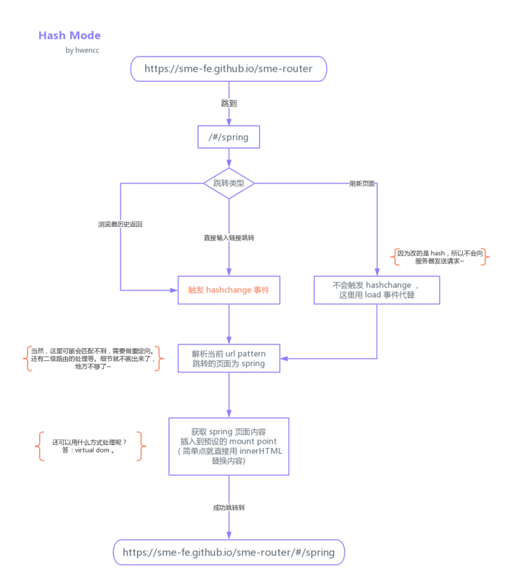

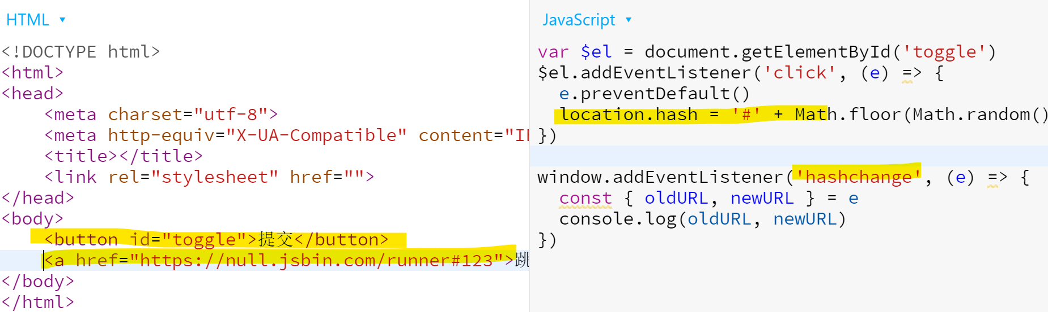

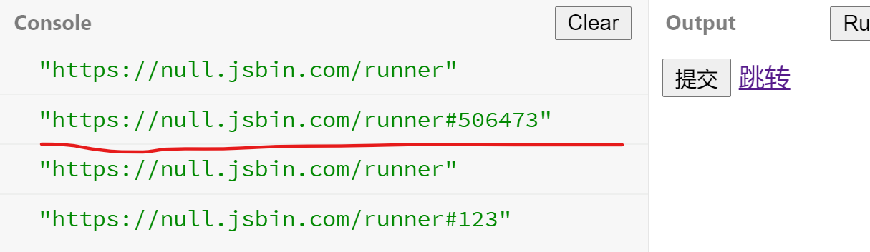

<https://jsbin.com/tezumuselu/edit?html,js,console,output>

## 1.2、html5 history mode

HTML5给history对象添加了pushState() 和 replaceState()方法，**通过这两个 API 可以改变url 地址且不会发送请求**，同时还添加了**window. onpopstate()** 事件。通过这些就能用另一种方式来实现前端路由了（我们可以**通过location.pathname来显示对应的视图**），但原理都是跟 hash 实现相同的。用了 HTML5 的实现，单页路由的 url 就不会多出一个**#，**变得更加简洁。~~但因为没有 # 号，所以当用户刷新页面之类的操作时，浏览器还是会给服务器发送请求。为了避免出现这种情况，所以这个实现需要服务器的支持，需要把所有路由都重定向到根页面~~。

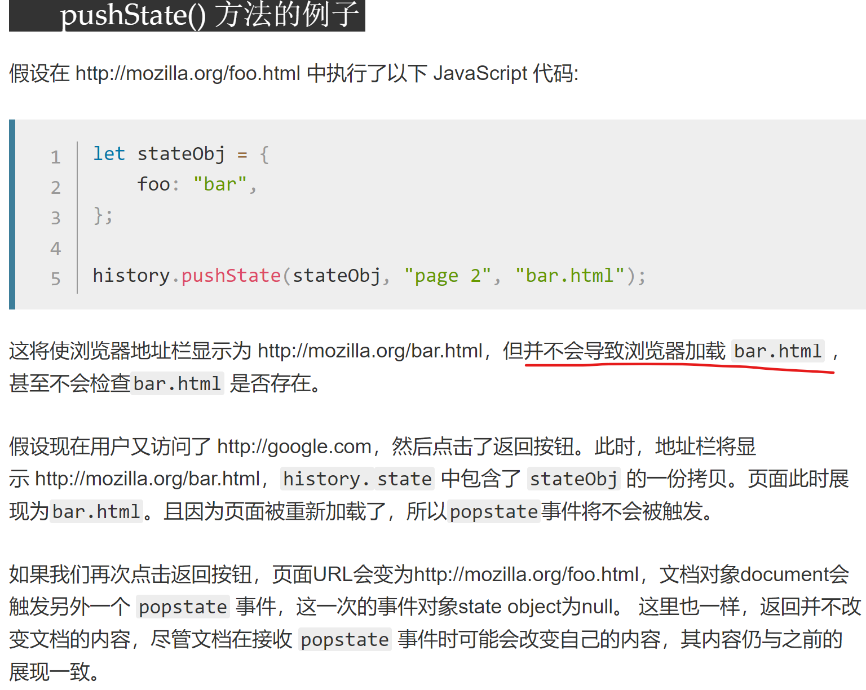

pushState() 需要三个参数: 一个状态对象, 一个标题 (目前被忽略), 和 (可选的) 一个URL.

状态对象 — 状态对象state是一个JavaScript对象，**通过pushState () 创建新的历史记录条目**。

URL — 该参数定义了新的历史URL记录。注意，调**用 pushState() 后浏览器并不会立即加载这个URL**，但可能会在稍后某些情况下加载这个URL，比如在用户重新打开浏览器时。新URL不必须为绝对路径。如果新URL是相对路径，那么它将被作为相对于当前URL处理。**新URL必须与当前URL同源**，否则 pushState() 会抛出一个异常。该参数是可选的，缺省为当前URL。

### 与hash比较：

在某种意义上，调用 pushState() 与 设置 window.location = "#foo" 类似，二者**都不会向服务器发起请求，但都会在当前页面创建并激活新的历史记录**。但**pushState()不会触发 hashchange 事件，也不会触发popstate事件**. popstate事件**只会在浏览器某些行为下**触发,比如点击后退、前进按钮(或者在JavaScript中调用history.back()、history.forward()、history.go()方法)，此外，a 标签的锚点也会触发该事件。

经实验：似乎只有**通过浏览器前进/后退才会触发onpopstate事件**，手动pushState改变url后需要手动执行onpopState的**回调函数**才能更新视图（点击a链接和手动输入url好像都是会触发重新请求的！）

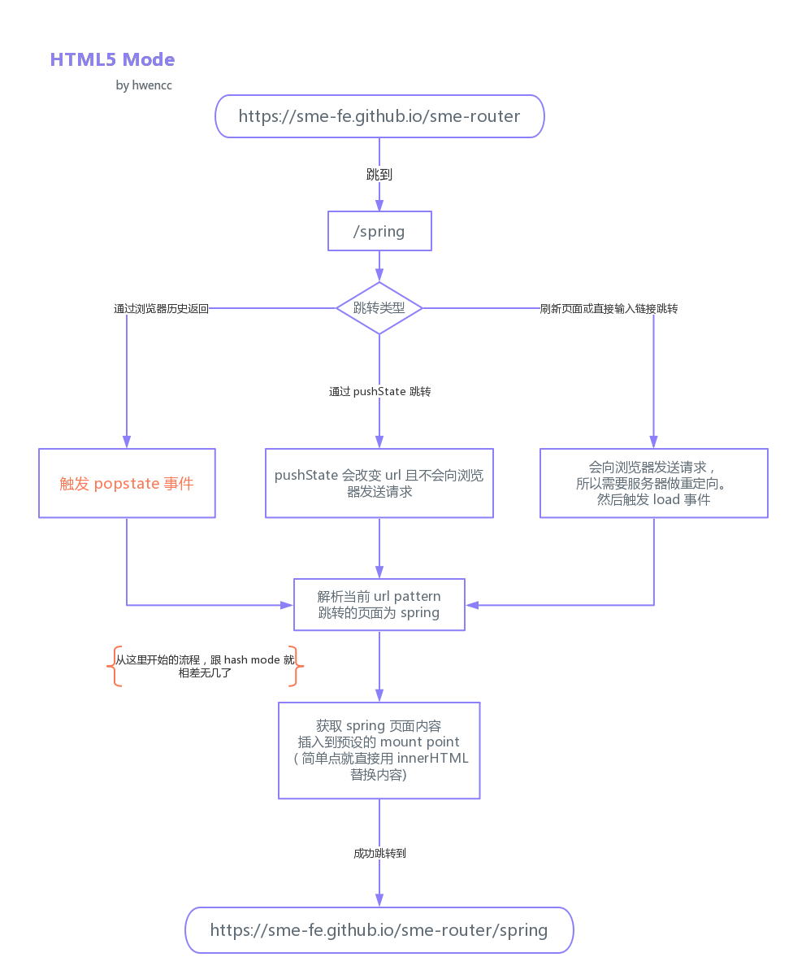

## 1.3、React-router:

<https://juejin.im/post/6844904094772002823#heading-5>

**Router**组件：

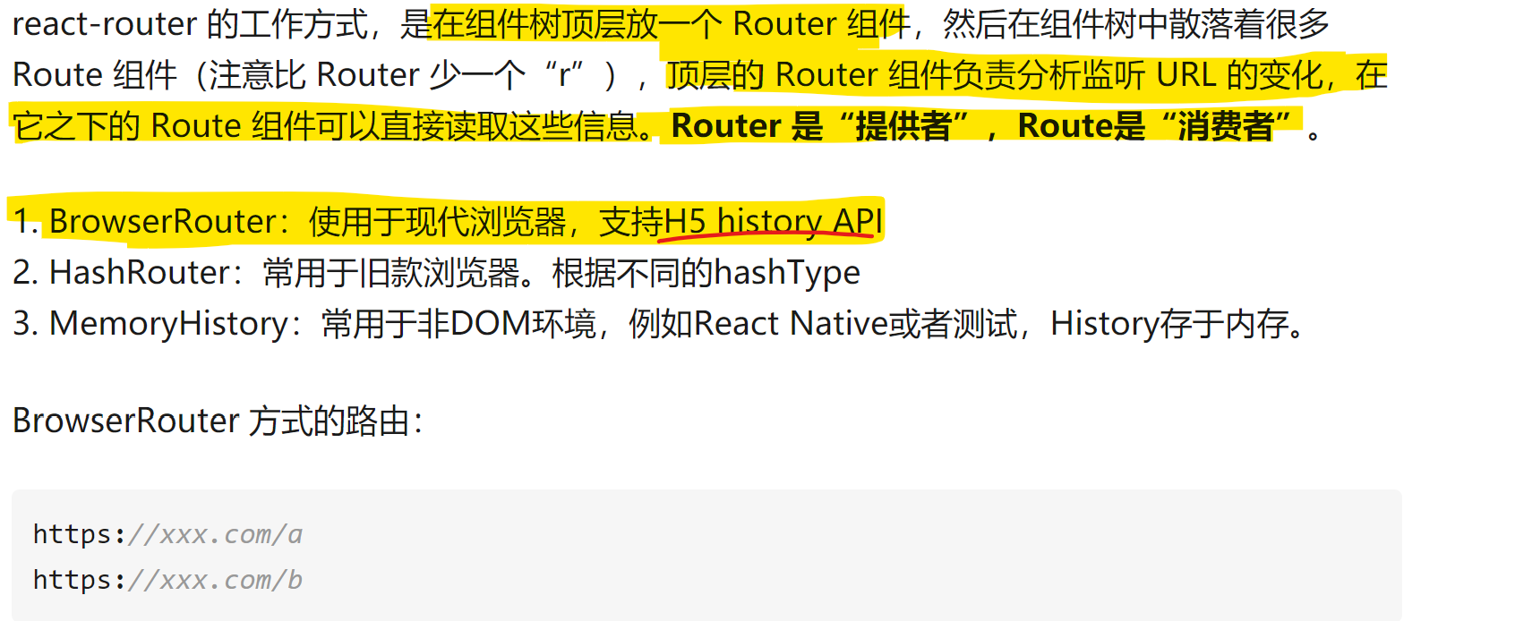

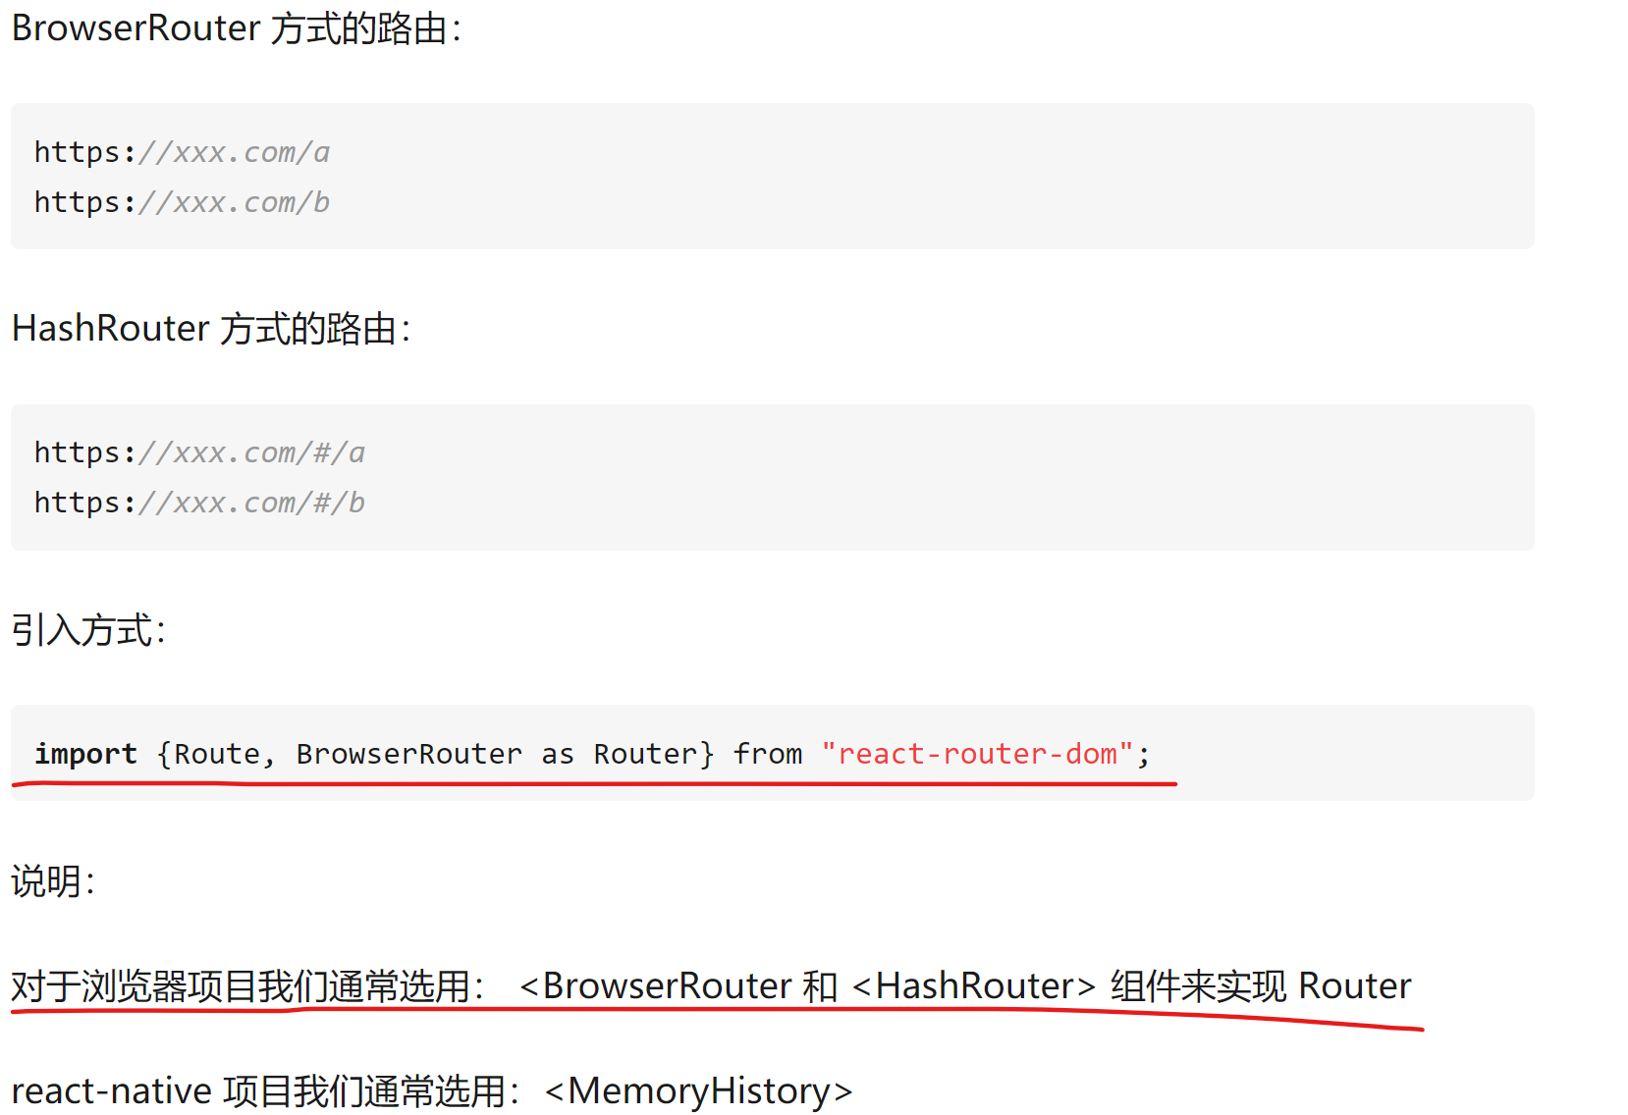

### BrowserRouter组件：（监测+获取）

BrowserRouter组件主要做的是**监听~~popstate事件来检测~~URL的变化，将当前路径往下传（其实是一个history对象，存储在context上）**,~~所以要用Consumer, Provider跨组件通信（Context）~~。

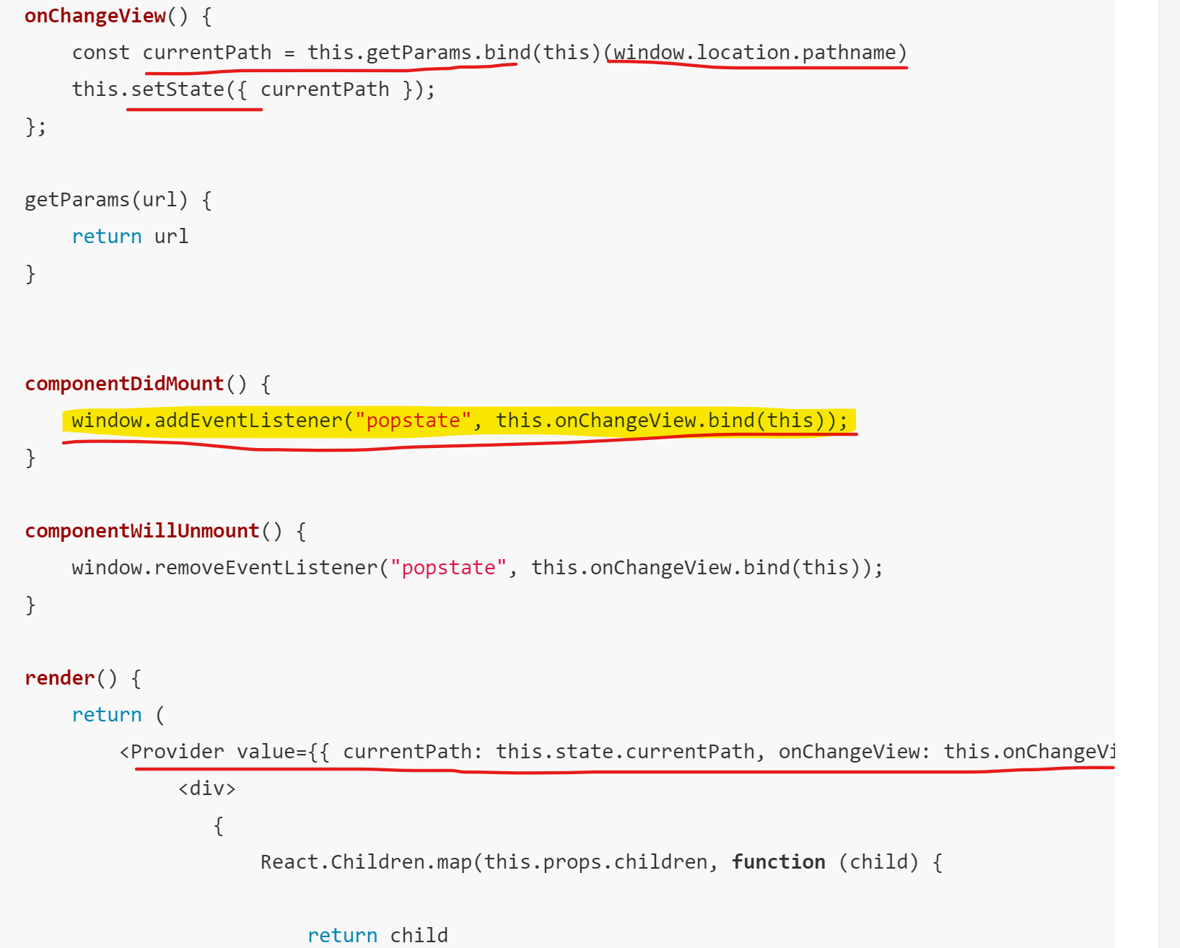

### Route组件：

Route组件主要做的是**将通过BrowserRouter传过来的路径和通过props传进来的path对比，然后决定是否渲染对应的视图**：

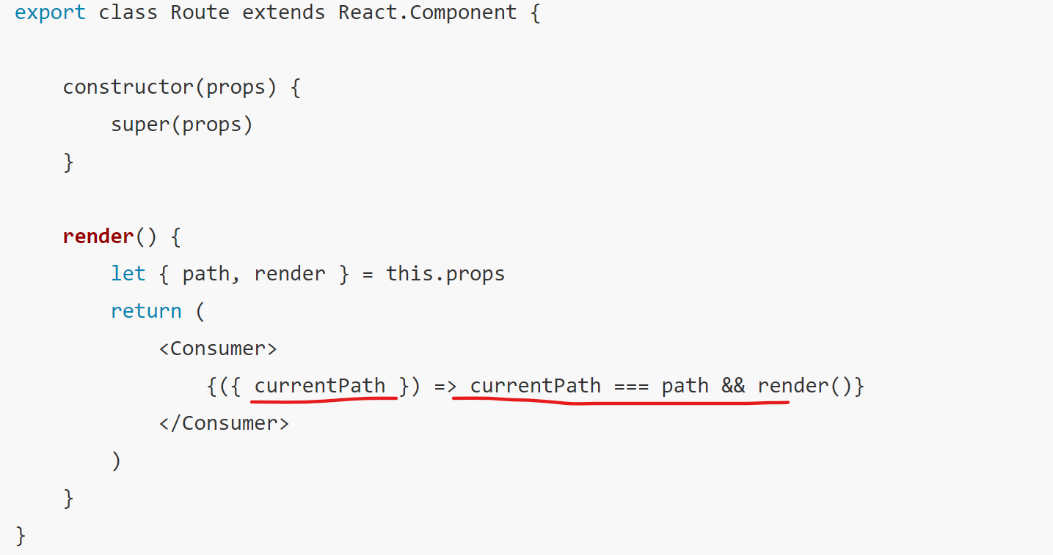

### Link组件：

其实是个<a>链接，取出参数里的to指向的路径，通过**pushState**()方法改变路由状态，然后**调用BrowserRouter传过来的回调函数来触发视图的更新**：

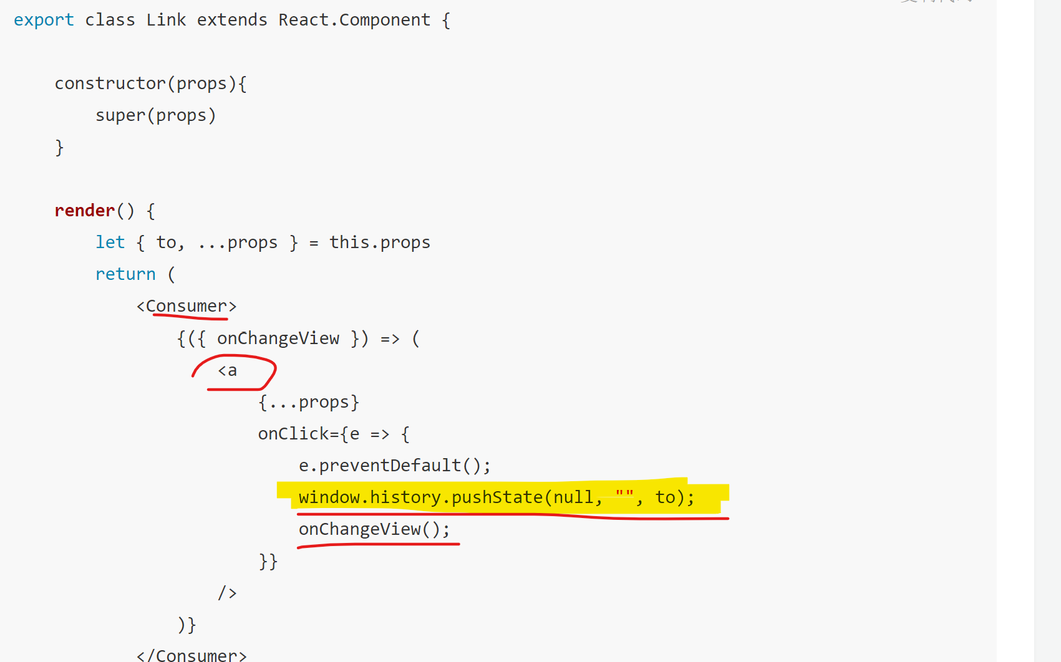

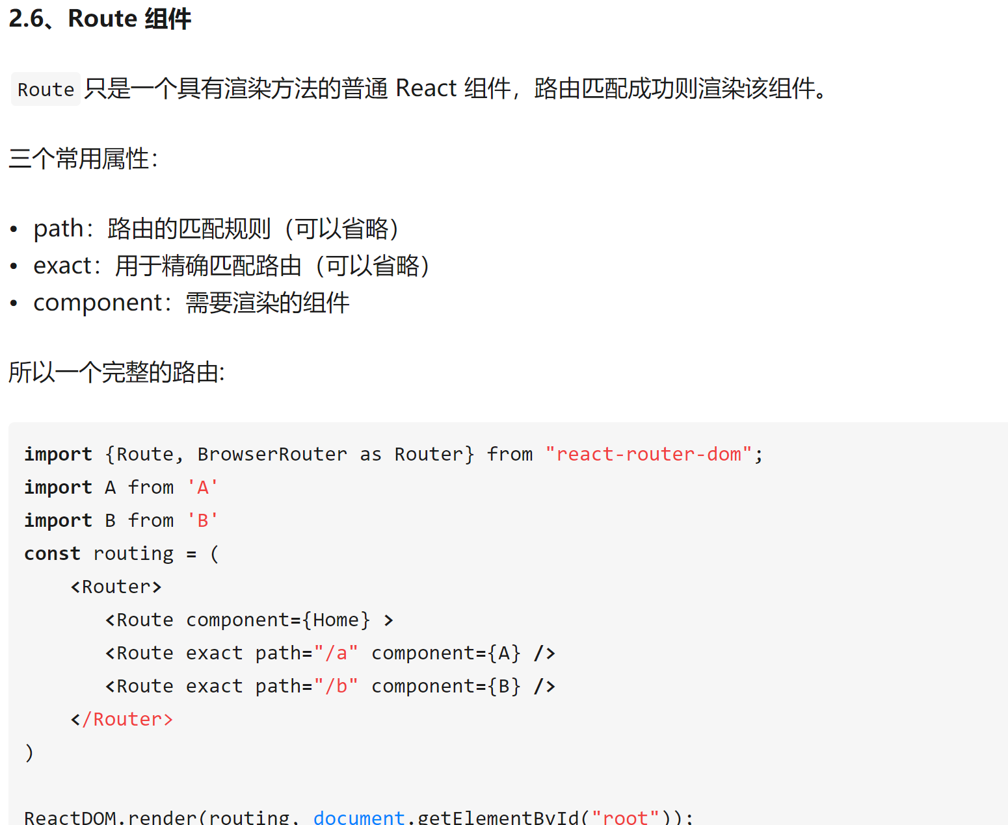

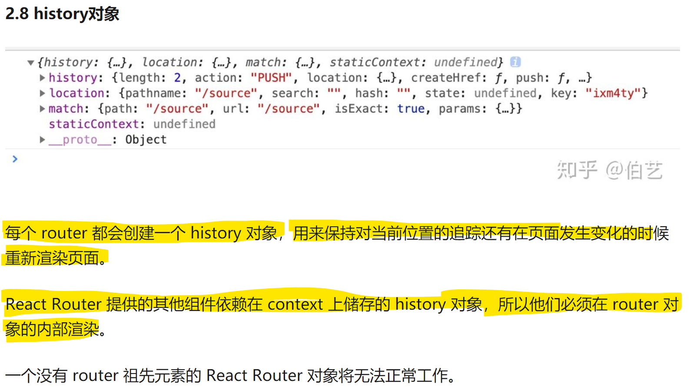

还有关于Path 属性的 URL 参数、嵌套路由

### 程序化导航：

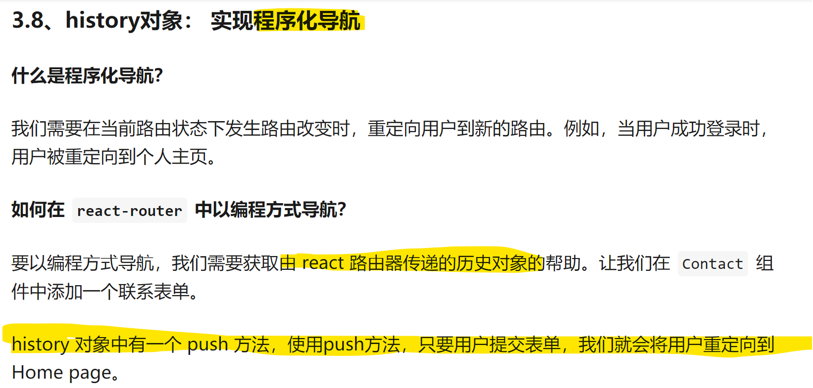

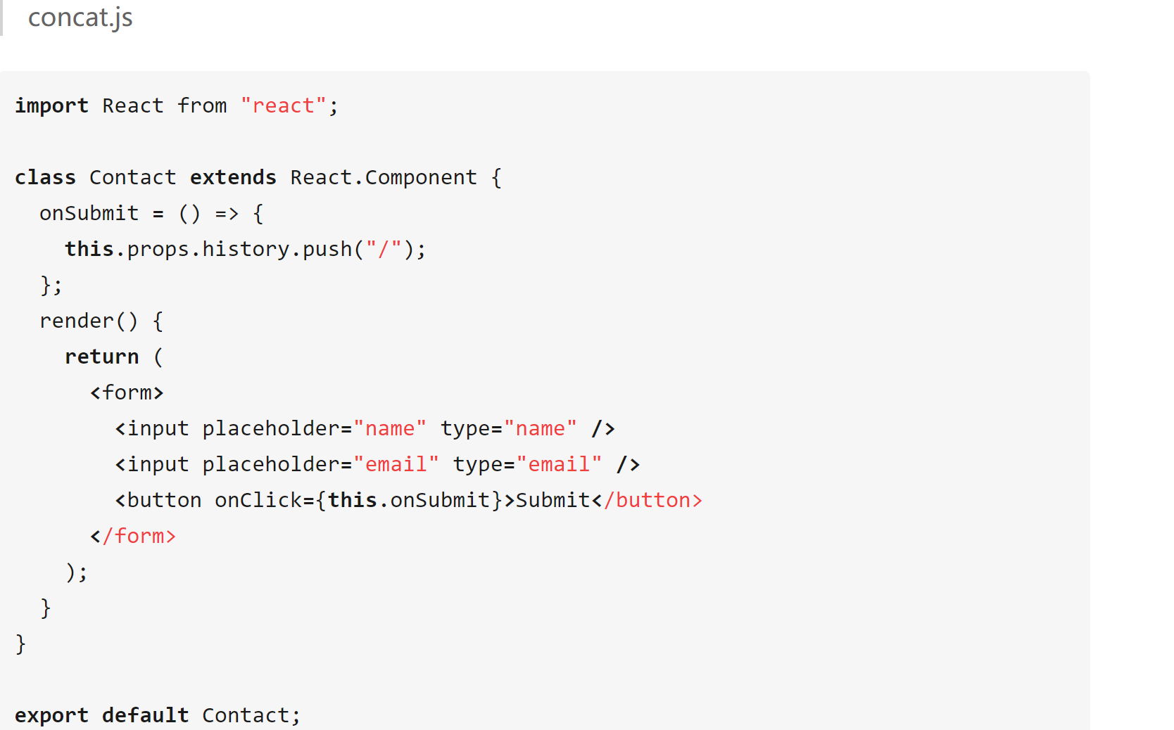

前提：这里的登录页面是通过route匹配路由调过来的。如果是像我的项目里面的登录框，是通过设置{visible:true}跳出来的，所以props里面根本不会有history，解决方法：**WithRouter**.

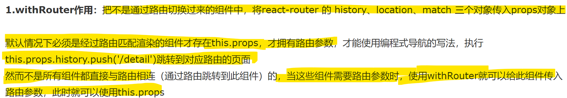

重点操作是使用**export default withRouter**(CapitalItem)将组件导出，**这样才能使组件具有路由的功能，进而使组件具有props.histroy**。

# Webpack相关

## 核心概念

什么是webpack以及为什么要使用webpack

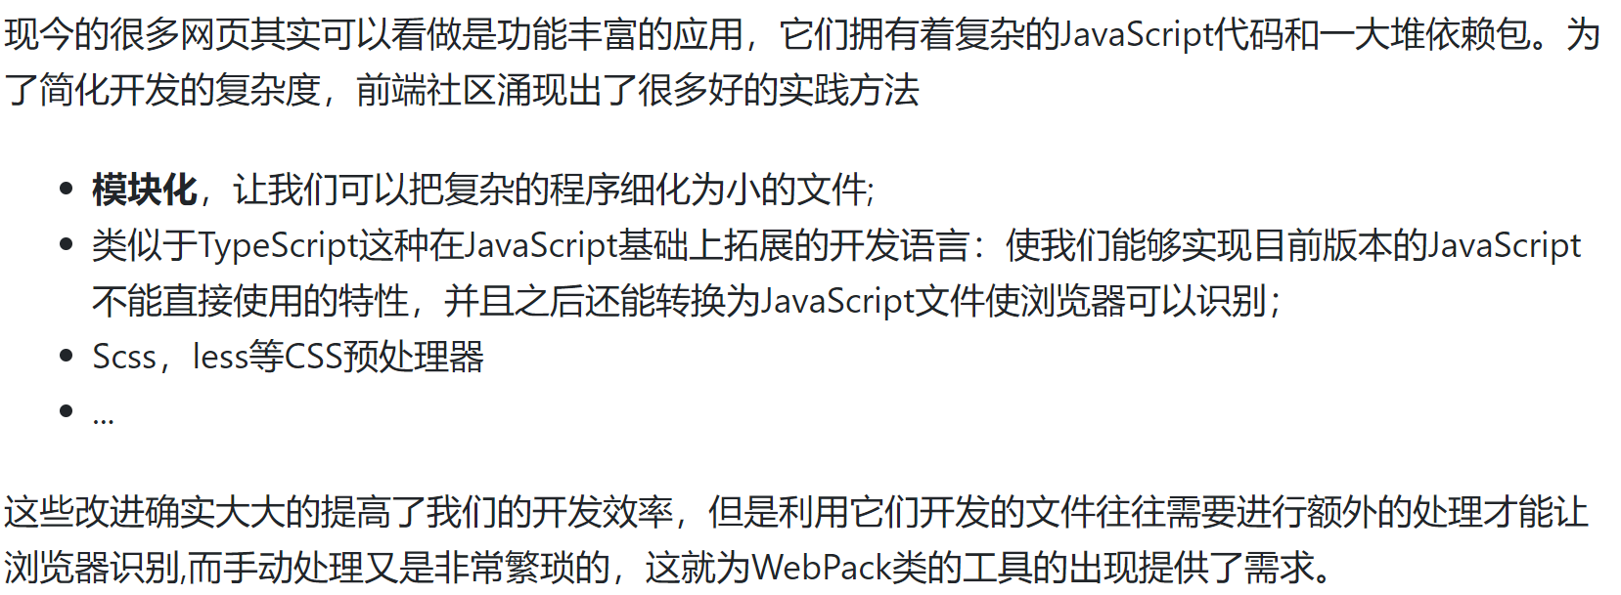

webpack 是一个现代 JavaScript 应用程序的**模块打包器**，**分析项目结构，找到应用程序需要的每个模块，递归构建一个依赖关系图**，**并且每个模块转换成浏览器能够解析的格式，最后将这些模块打包成一个文件**或多个 bundle，~~使之能被浏览器~~**~~解析~~**~~。~~（找**依赖**+**转换**）

打包是一个将文件引入并合并到一个单独文件的过程，最终形成一个 “bundle”。 **接着在页面上引入该 bundle，整个应用即可一次性加载**。

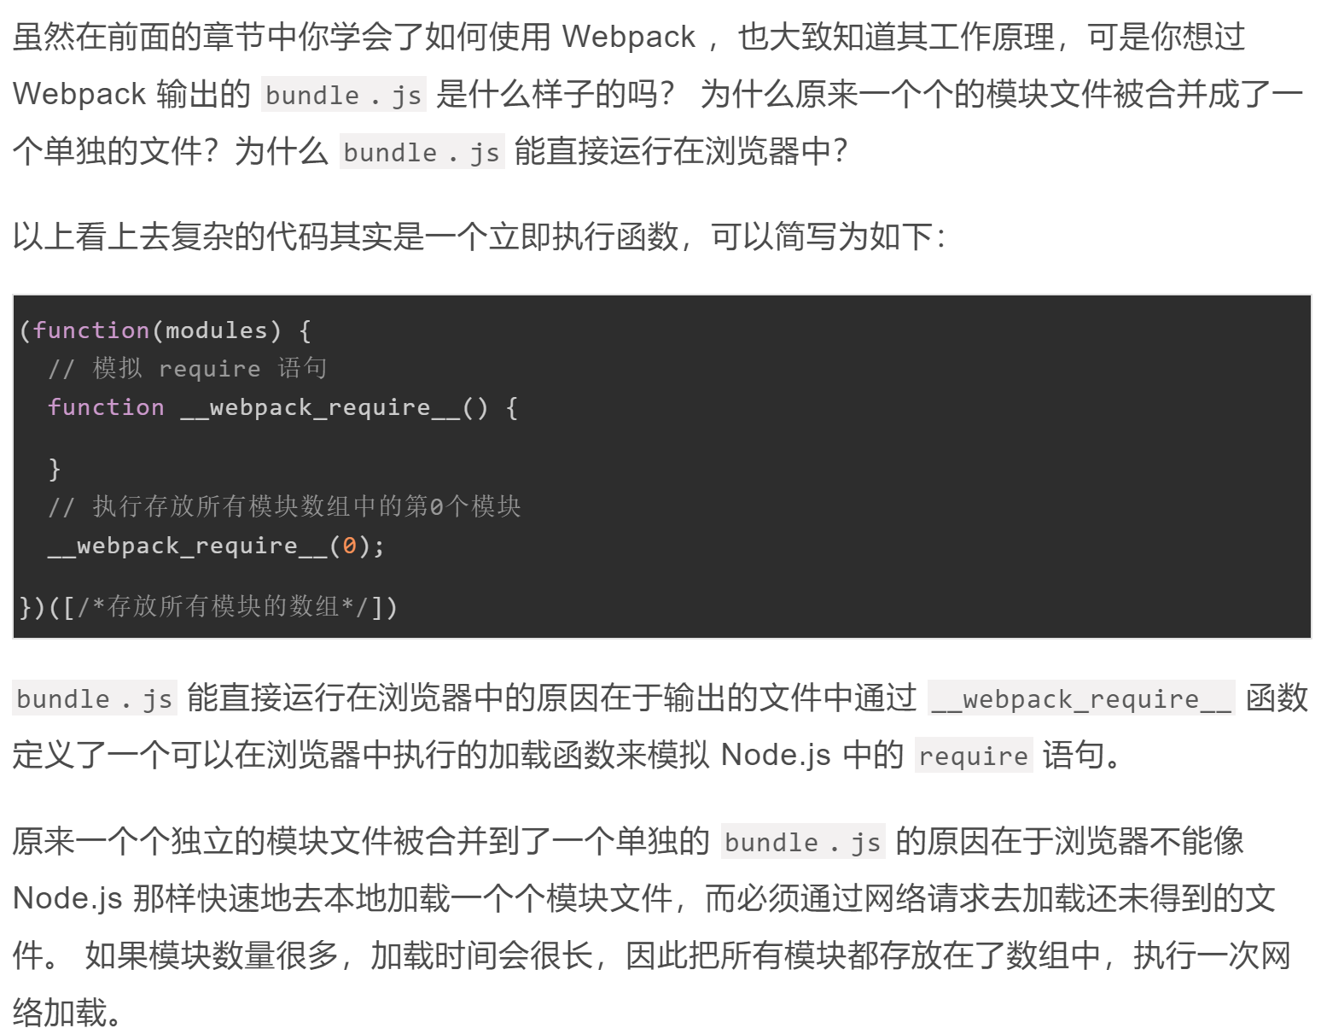

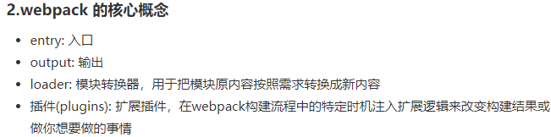

## 关于开发环境(development)和生产环境(production)

首先这两个环境下都必然要经过打包构建这一步的，但这两个环境下的构建目标存在着巨大差异

* **开发环境**：需要**完整**的 **source map** 方便调试，还需要**一个有**着 **live reloading(实时重新加载，**即监听开发时代码的修改，并让浏览器自动刷新显示修改后的结果) 或 **hot module replacement(热模块替换)** 能力的 **localhost server。**总的来说就是为了方便开发调试。

**关于webpack-dev-server(自动编译打包(？？)，页面自动刷新（socket）):**

***监听源文件的改变并实时编译、打包（还不是很懂），然后通过websocket通信通知浏览器进行页面刷新*。**

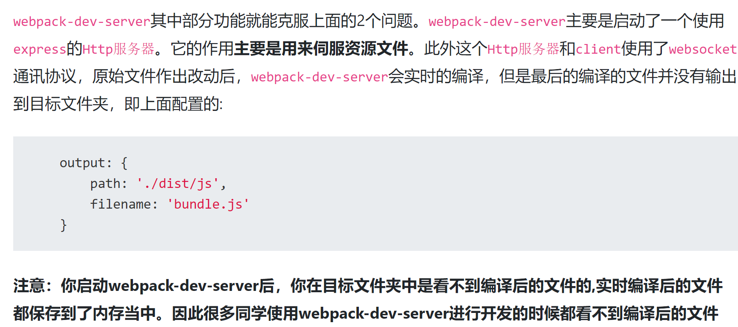

**通过建立websocket实现服务端和客户端的双向通讯**，当**我们的服务端发生变化时可以通知客户端进行页面的刷新。**

实现的方式主要有两种iframe mode和inline mode

* **生产环境**：关注点在于压缩 bundle、更轻量的 source map、资源优化等，通过这些优化方式**改善加载时间**。

## loader是什么?有哪些常见的loader?

**loader是模块转换器，用于把模块原内容按照需求转换成新内容。通过使用不同的loader，webpack可以调用外部的脚本或工具，实现对不同格式的文件的处理**.(比如说分析转换sass为css，或者**把下一代的JS文件（ES6，ES7)转换为现代浏览器兼容的JS文件**，对React的开发而言，合适的Loaders可以把**React的中用到的JSX文件转换为JS文件**。）

babel-loader：把 ES6 转换成 ES5（高版本的js转换成向下兼容的低版本

）

css-loader：**解析CSS，处理类似@import 和 url(...)的语句，找出css中依赖的资源，压缩的css等**。~~实现require()的功能，~~**~~支持模块化、压缩、文件导入等特性~~**~~。~~

postcss-loader：配合 autoprefixer 插件，自动生成浏览器兼容性前缀（自动补齐 CSS3 前缀）

style-loader：**动态创建 style 标签**，通过DOM操作去加载CSS，**将css-loader解析后的内容挂载到html页面当中**（**将 css 插入到 head 中**，将所有计算后的样式加入页面中）

即：

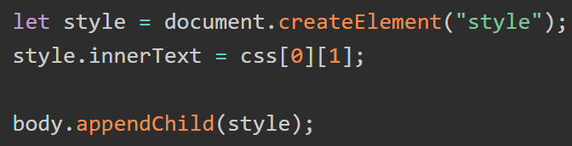

PS:关于css-loader和style-loader的区别见：

<https://www.jianshu.com/p/d2470f719fee>

file-loader：把图片和字体等本地资源文件输出到一个文件夹中，在**代码中通过相对 URL 来引用输出的文件** (**处理图片和字体)**

url-loader：与 file-loader 类似，区别是用户可以设置一个阈值，大于阈值时返回其 publicPath，小于阈值时将文件转换为base64形式编码 (处理图片和字体)

### 关于babel-loader(ES6语法怎么向js语法转换运行在浏览器中？)

<https://zhuanlan.zhihu.com/p/27289600>

<https://github.com/frontend9/fe9-library/issues/154>

Babel 是一个 **JS 编译器**。

Babel 是一个工具链，**主要用于将 ECMAScript 2015+ 版本的代码转换为向后兼容的 JavaScript 语法，以便能够运行在当前和旧版本的浏览器或其他环境中**。

原理：

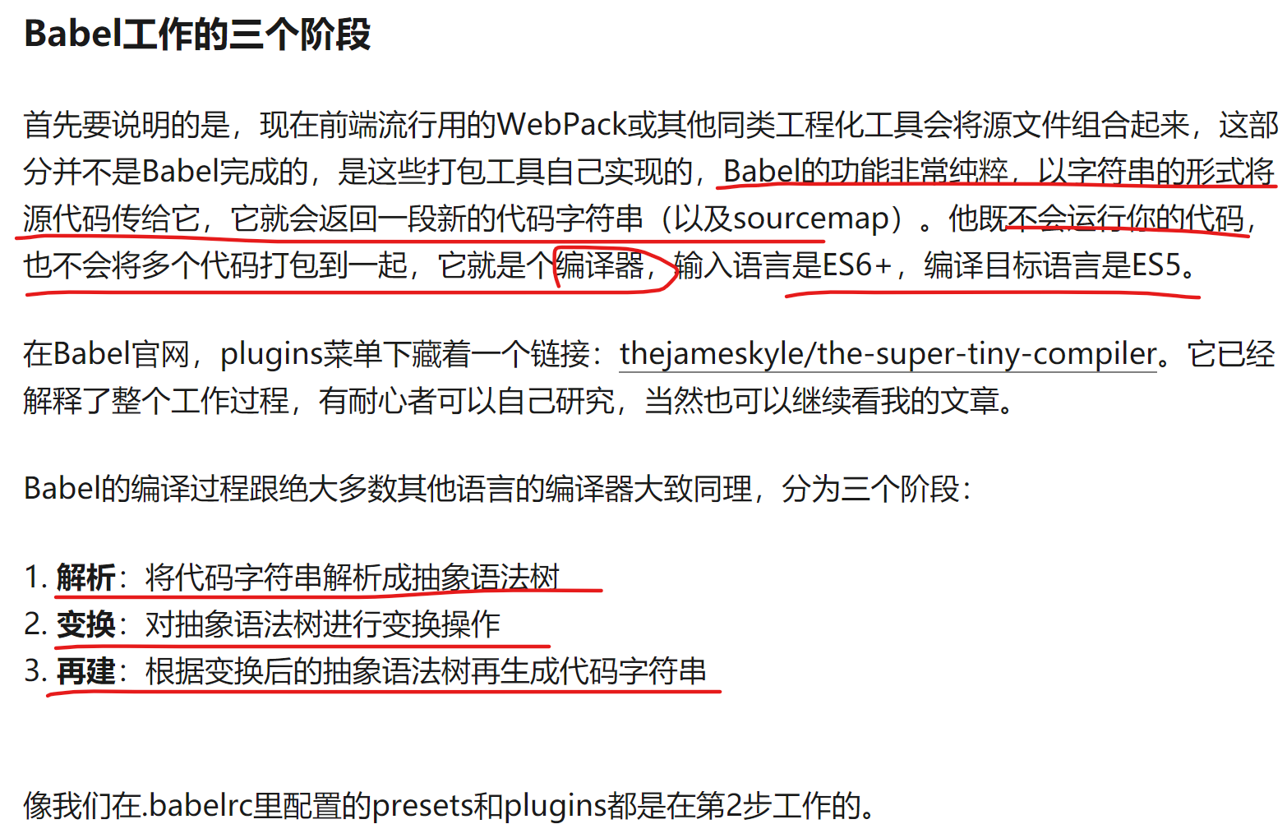

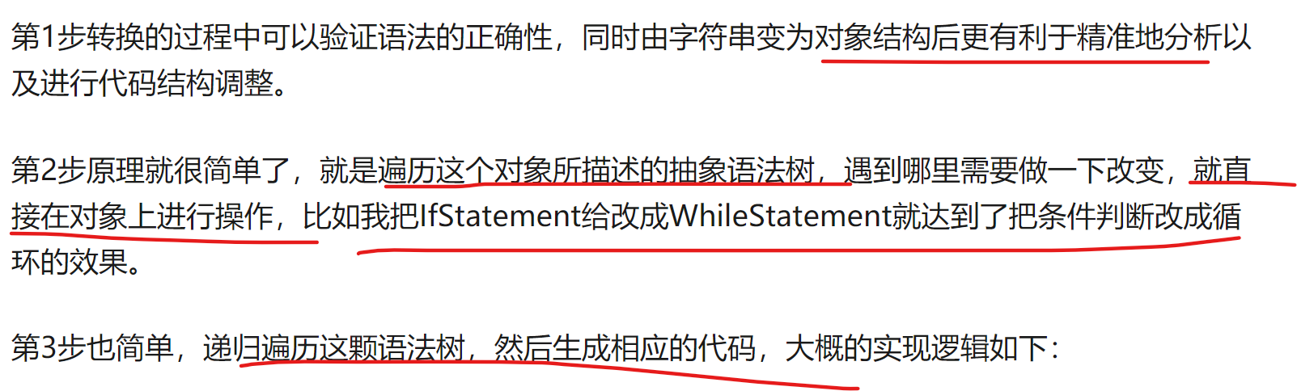

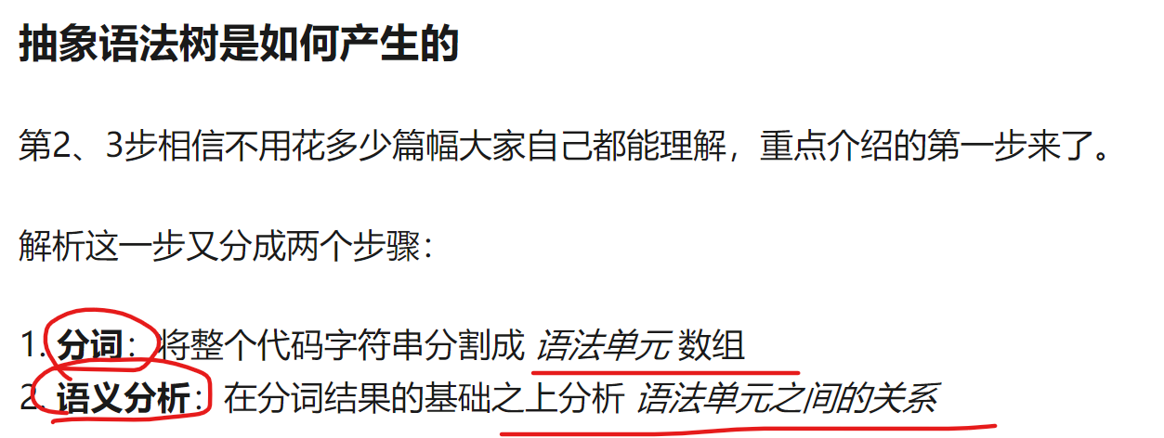

分词

首先解释一下什么是语法单元：语法单元是被解析语法当中具备实际意义的最小单元，通俗点说就是类似于自然语言中的词语。

语义分析

语义分析就是把词汇进行立体的组合，确定有多重意义的词语最终是什么意思、多个词语之间有什么关系以及又应该再哪里断句等。

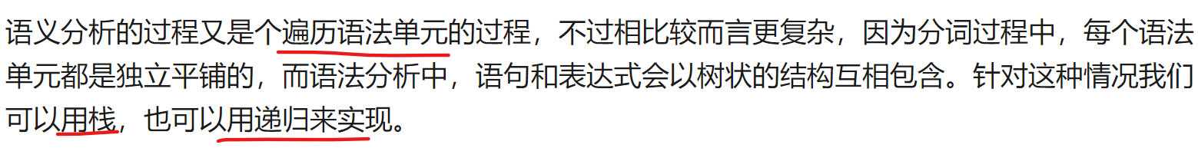

### 关于css-loader和style-loader：

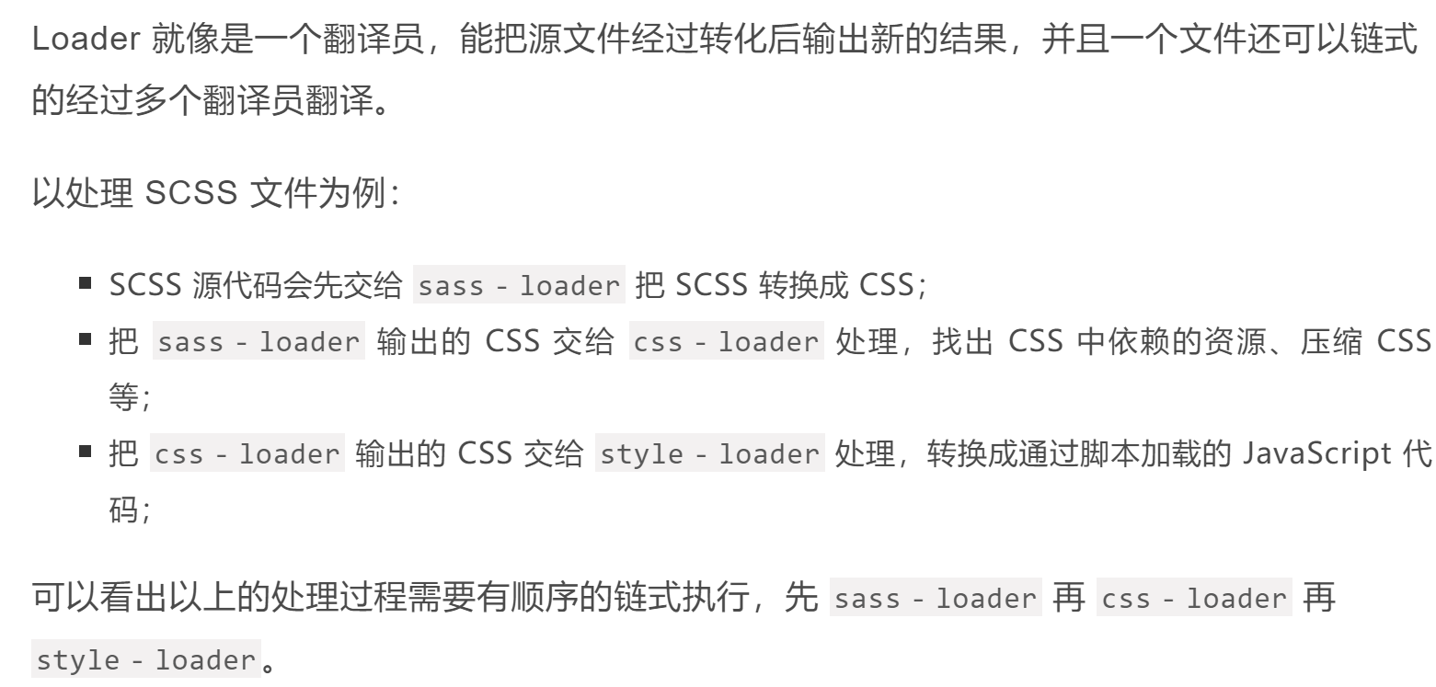

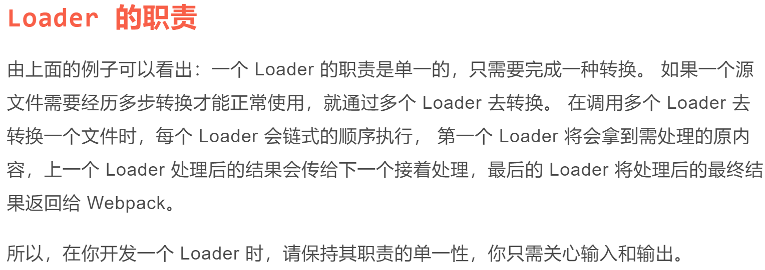

## 怎么编写/开发一个loader?简单描述一下编写loader的思路。

（由于 Webpack 是运行在 Node.js 之上的，）**一个 Loader 其实就是一个Node.js模块，这个模块导出一个函数，这个函数就是用来转换源文件的，也就是获得需要转换的原内容，对原内容执行转换后，返回转换后的内容。在转换过程中，我们可以调用任意 Node.js 自带的 API （或者安装第三方模块进行调用。）**

**另外，Loader 支持链式调用，一个 Loader 的职责是单一的，只需要完成一种转换。**（如果一个源文件需要经历多步转换才能正常使用，就通过多个 Loader 去转换。在调用多个 Loader 去转换一个文件时，每个 Loader 会链式的顺序执行，第一个 Loader 将会拿到需处理的原内容，上一个 Loader 处理后的结果会传给下一个接着处理，最后的 Loader 将处理后的最终结果返回给Webpack。）

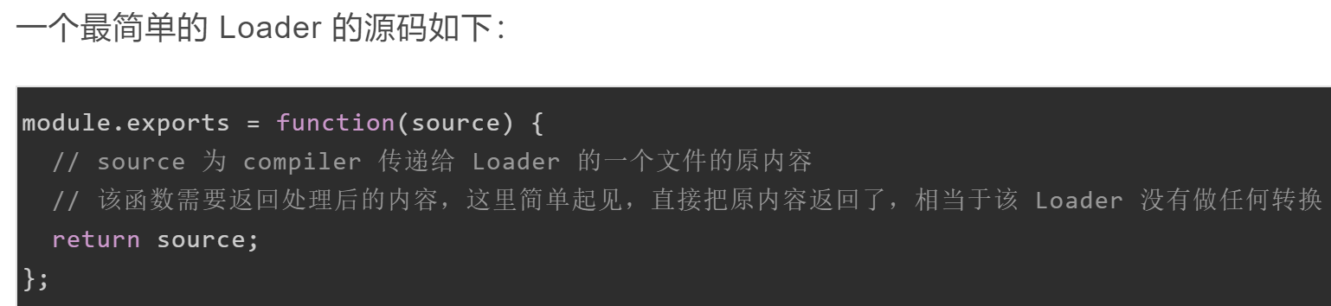

* **获得 Loader 的 options：可以通过loaderUtils来获得给loader设置的options参数**，使用 loader-utils 能够编译 loader 的配置，还可以通过 schema-utils 进行验证。
* **返回其它结果**：如果返回结果只有一个，也可以直接使用 return 返回结果。但是，如果有些情况**下还需要返回其他内容，如sourceMap**或是AST语法树，这个时候可以借助**webpack提供的api this.callback**
* **同步和异步**：如果 Loader的转换是异步的**，需要使用 this.async() 来获取 callback 函数，通过callback返回异步执行后的结果**。
* **处理二进制数据：**在默认的情况下，Webpack 传给 Loader 的原内容都是 UTF-8 格式编码的字符串。但有些场景下 Loader处理的是二进制文件，例如 file-loader，就需要 Webpack 给 Loader 传入二进制格式的数据。此时需要通过设置**module.exports.raw = true**告诉 Webpack 该 Loader 需要二进制数据。
* **缓存加速：**在有些情况下，有些转换操作需要大量计算非常耗时，如果每次构建都重新执行重复的转换操作，构建将会变得非常缓慢。为此，**Webpack 会默认缓存所有 Loader 的处理结果**，也就是说在需要被处理的文件或者其依赖的文件没有发生变化时，是不会重新调用对应的 Loader 去执行转换操作的。直接跳过 rebuild 环节，节省不必要重建带来的开销。
* **加载本地loader**：**Npm link**：可以像使用一个真正的 Npm 模块一样使用本地的 Loader； **ResolveLoader**：**ResolveLoader 用于配置 Webpack 如何寻找 Loader。** 默认情况下只会去 node_modules 目录下寻找，为了让 Webpack 加载放在本地项目中的 Loader ，需要修改 **resolveLoader.modules**。假如本地的 Loader 在项目目录中的 ./loaders/loader-name 中，则需要如下配置：

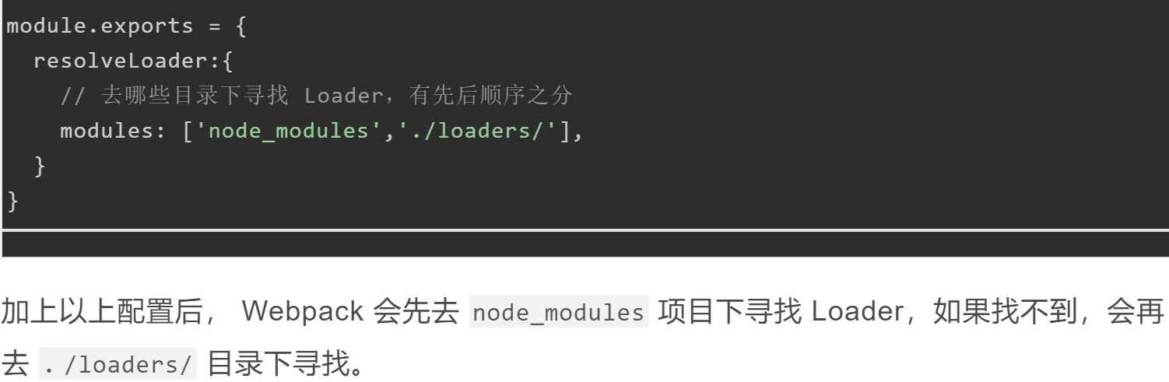

也有说是resolve的：resolve.modules 配置 webpack 去哪些目录下寻找第三方模块

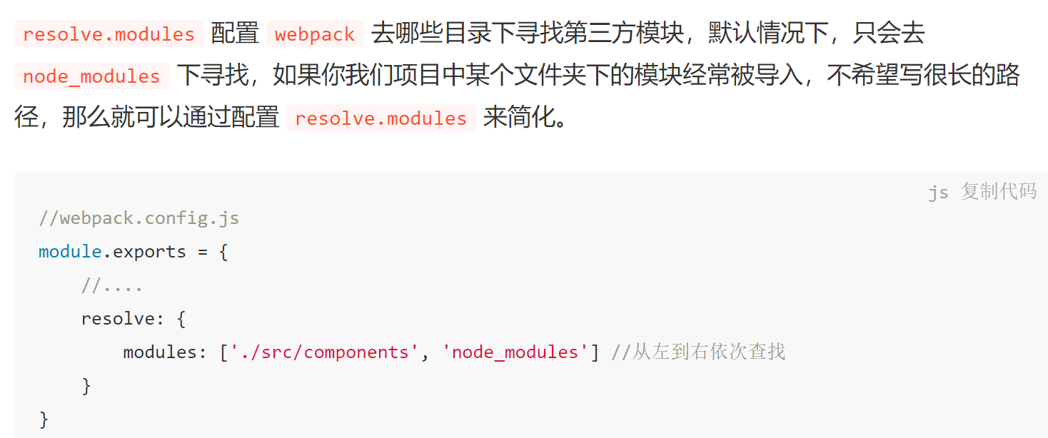

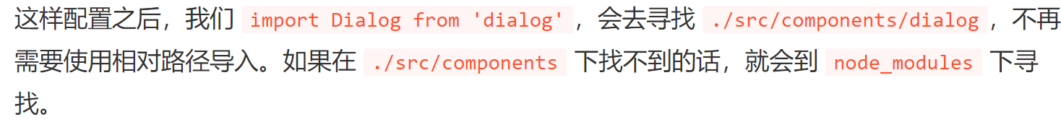

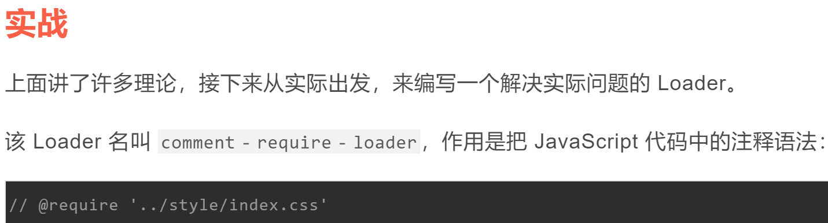

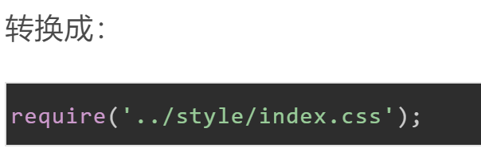

该 Loader 的使用场景是去正确加载针对 Fis3 编写的 JavaScript，这些 JavaScript 中存在通过注释的方式加载依赖的 CSS 文件。

该 Loader 的使用方法如下：

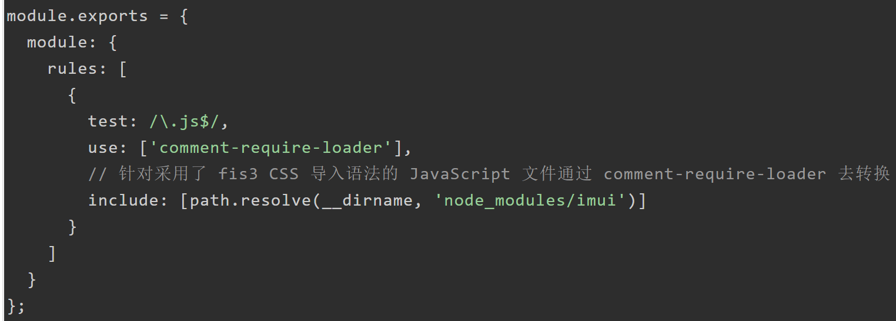

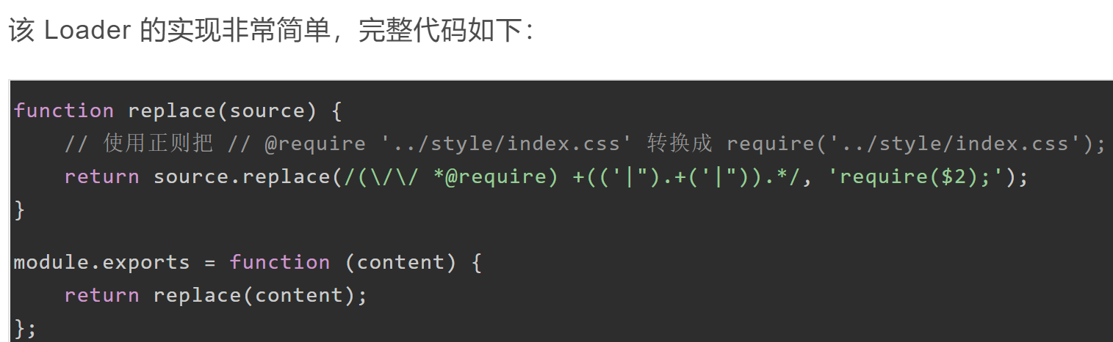

## plugin是什么？有哪些常见的plugin

plugin插件，是用来拓展webpack的功能的，在 Webpack 构建流程中的特定时机会广播出对应的事件，插件可以监听这些事件的发生，在特定时机做出对应的处理。

html-webpack-plugin：**简化 HTML 文件创建** (依赖于 html-loader)。**依据一个简单的html模板，自动生成一个引用你打包后的JS文件的新的html。**

clean-webpack-plugin: 每次打包前清理目录。

**copy-webpack-plugin：静态资源拷贝。（将本地已有的不需要webpack编译的js,css文件拷贝至打包的输出目录中）**

mini-css-extract-plugin：**抽离样式文件，将CSS文件单独打包为独立文件（支持按需加载。这可能是因为打包成一个JS文件太大，影响加载速度，也有可能是为了缓存(例如，只有JS部分有改动)）**

## 编写plugin？

在Webpack 运行的生命周期中会广播出许多事件，Plugin 可以监听这些事件，在合适的时机通过 Webpack 提供的 API 改变输出结果。Webpack 的 Tapable 事件流机制保证了插件的有序性，使得整个系统扩展性良好。

一个最基础的 Plugin 的代码是这样的：

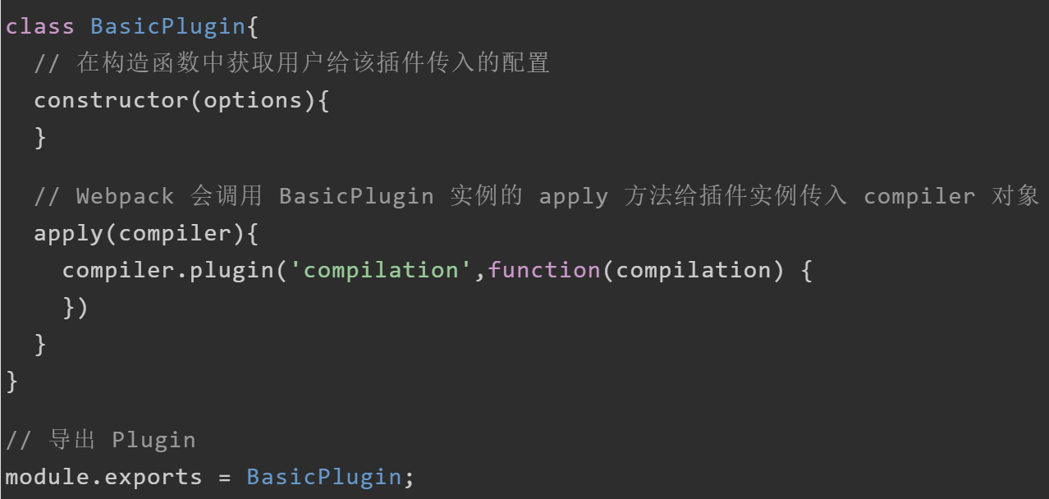

在使用这个 Plugin 时，相关配置代码如下：

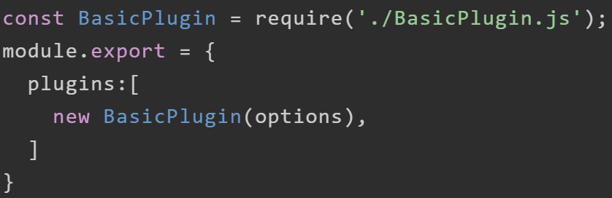

Webpack 启动后，在读取配置的过程中会先执行new BasicPlugin(options)实例化一个插件BasicPlugin。在初始化 compiler 对象后，再**调用插件实例的apply方法给插件实例传入 compiler 对象**(basicPlugin.apply(compiler))。 插件实例在获取到 compiler 对象后，就可以通过 compiler.plugin(事件名称,回调函数) **监听到 Webpack 广播出来的事件**。（并且可以通过compiler对象去操作 Webpack的打包结果。）

需要注意的细节：

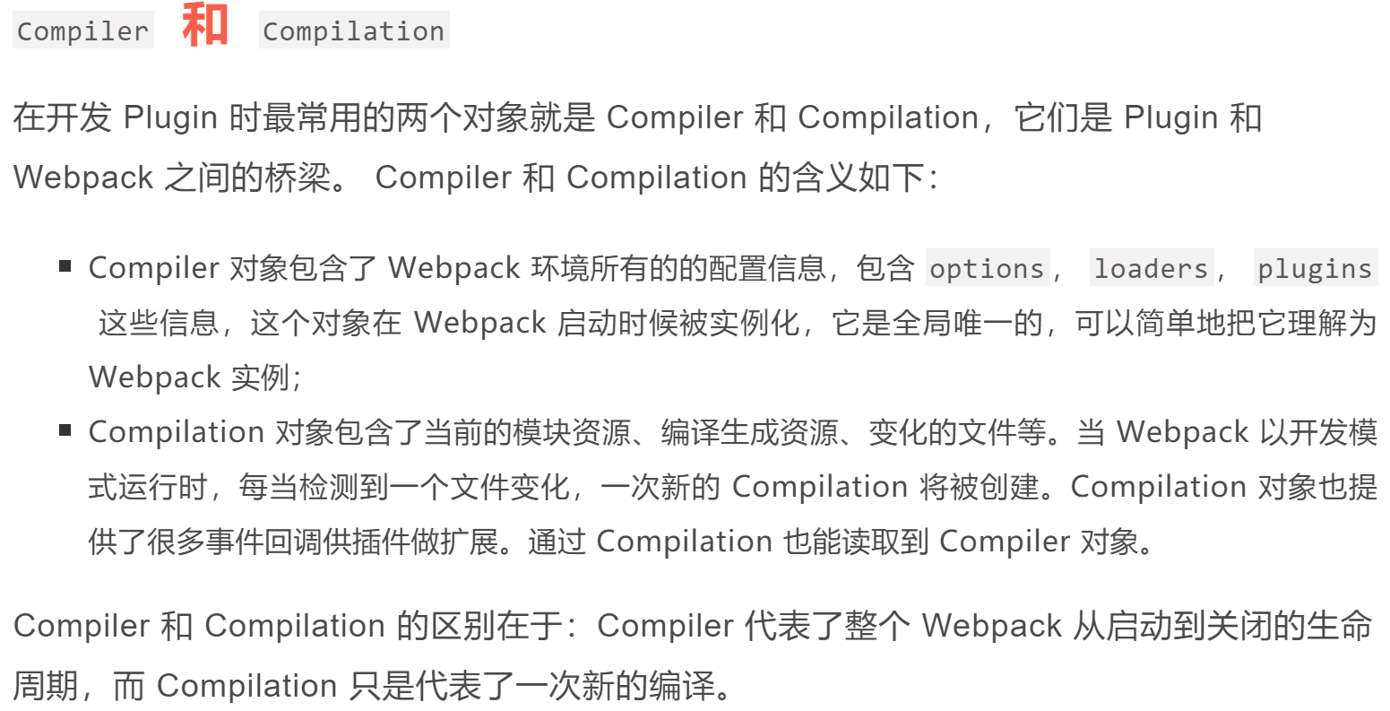

补充：compilation对象，它继承于compiler，所以能拿到一切compiler的内容



Webpack 的事件流机制应用了观察者模式，和 Node.js 中的 EventEmitter 非常相似。**Compiler 和 Compilation 都继承自Tapable，可以直接在 Compiler 和 Compilation 对象上广播和监听事件**，方法如下：

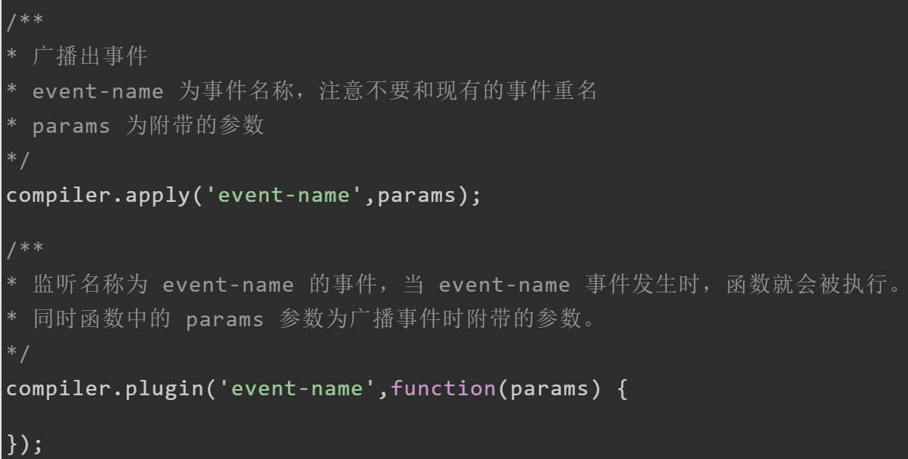

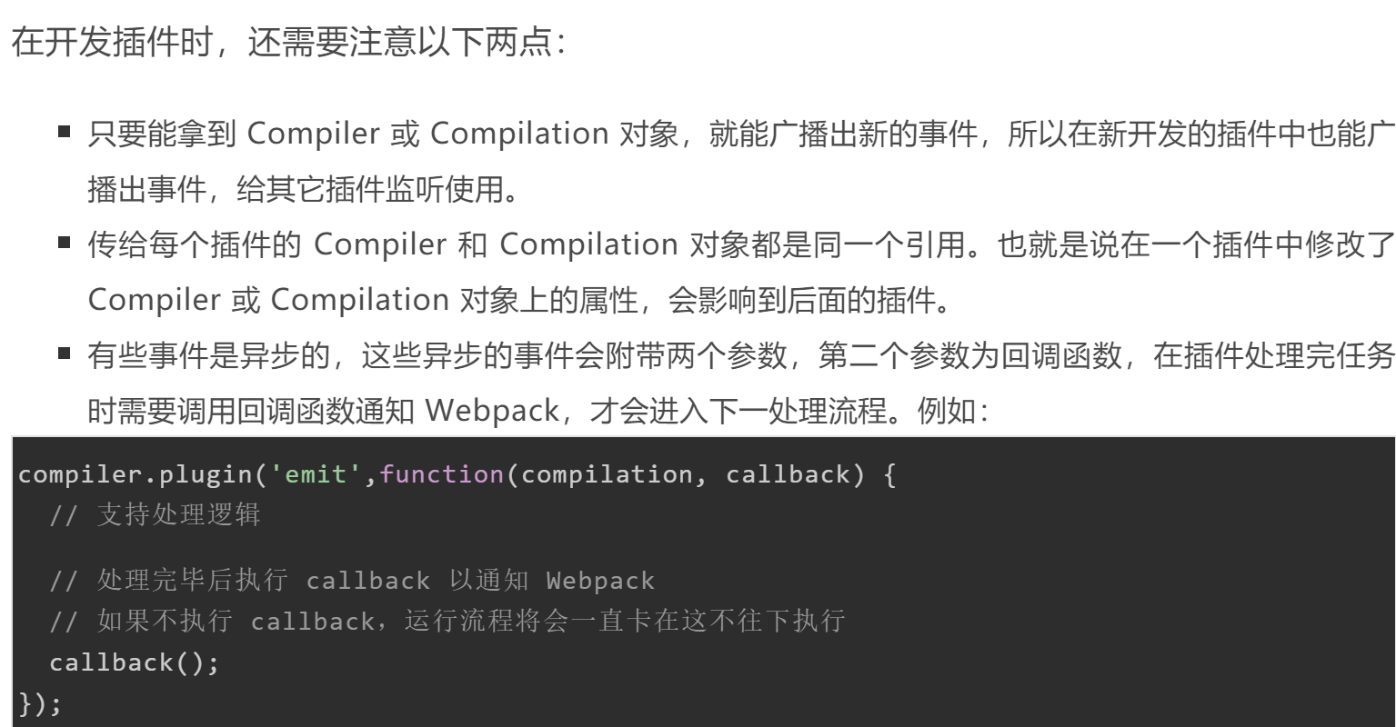

即**异步的事件需要在插件处理完任务时调用回调函数通知 Webpack 进入下一个流程，不然会卡住。**

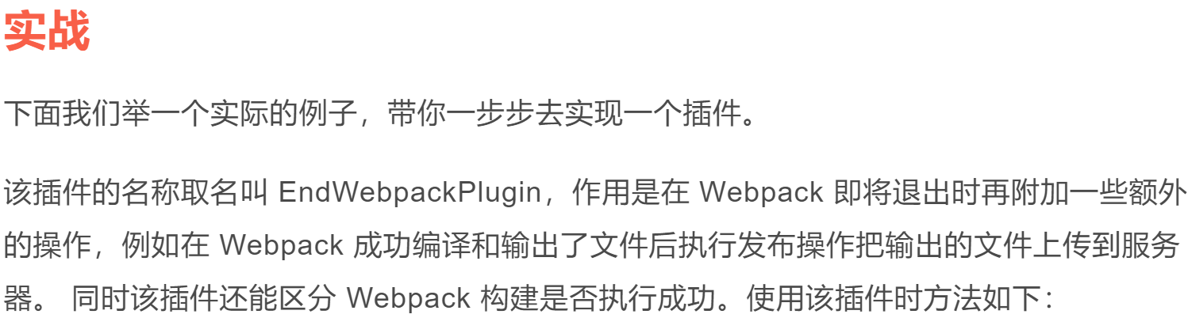

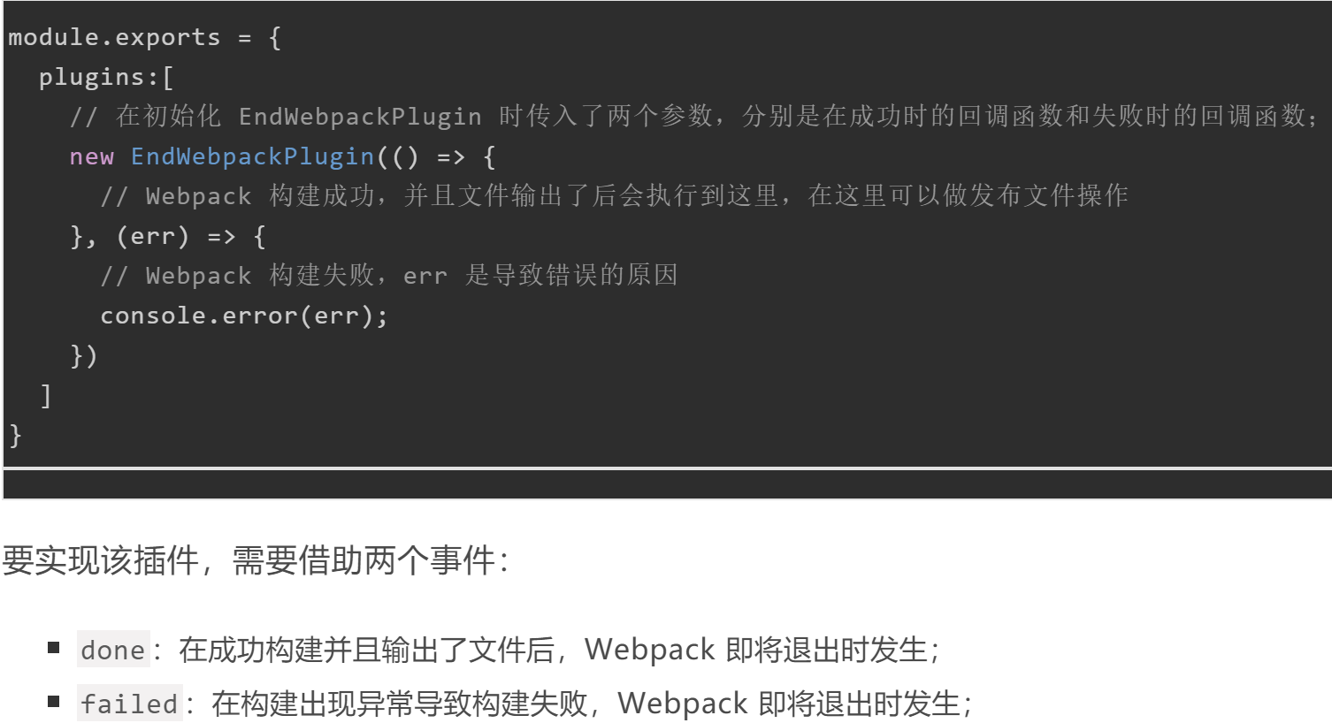

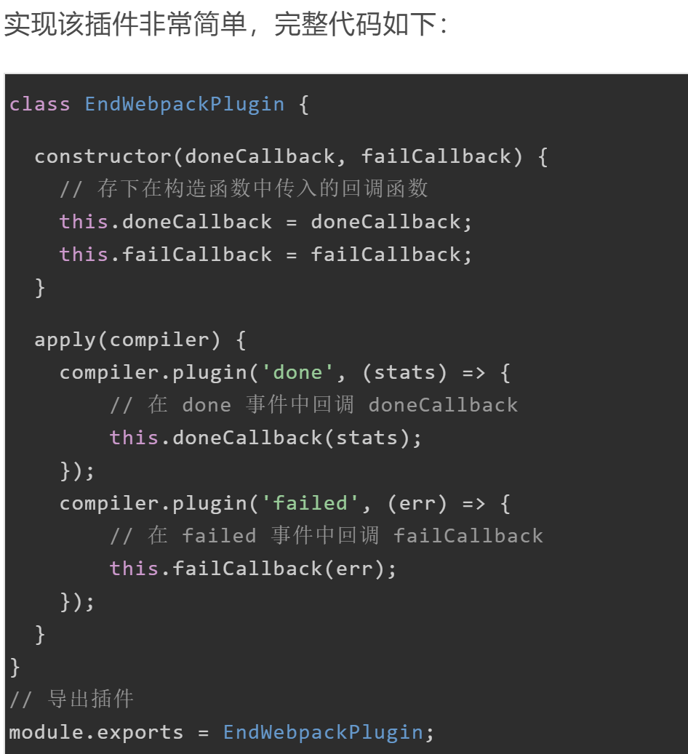

## loader和plugin的区别？（必问）

loader是在打包构建过程中用来处理源文件的（TypeScript,JSX，Sass，Less..），一次处理一个。**因为webpack本身**只能打包CommonJS规范的js文件，对于其他类型资源，例如css，图片等，是没有办法加载的，这就需要对应的loader充当翻译官，**对这些资源进行转译的预处理工作**。**loader只专注于转换源文件，处理单一文件的输入输出。**

plugin用于扩展webpack的功能，在 Webpack 运行的生命周期中会广播出许多事件，Plugin 可以监听这些事件**，在特定的时机执行相应的任务**（通过 Webpack 提供的 API ）改变打包的输出结果。**plugin并不直接操作单个文件，而对整个构建过程起作用**。比如mini-css-extract-plugin，可以将所有文件中的css抽离到一个独立的文件中。（这样样式就不会随着组件加载而加载了。）

## chunk是什么？

**代码块，一个 Chunk 由多个模块组合而成，是由webpack提供的代码分割形成的，用于实现按需加载。**（很多时候我们不需要一次性加载所有的JS文件，而应该在不同阶段去加载所需要的代码）

## Webpack构建流程

Webpack的运行流程是一个**串行**的过程，从启动到结束可以概括为以下三步：

* + **初始化参数**：从配置文件和shell语句读取与合并参数，加载所有plugin，**初始化** Compiler对象，执行对象的run方法开始编译。
  + **编译**：**根据配置**中的entry找到入口文件，从入口文件出发，**调用**对应的 Loader**对模块进行翻译**，再找到该模块依赖的模块，**递归地进行编译处理**。
  + **输出**：经过上一步的编译后，就可以得到每个模块编译后的的内容以及模块之间的依赖关系，据此将**编译后的模块组合**成一个个Chunk，再把每个Chunk 转换成一个单独的文件添加到输出列表中。最后根据配置中的输出路径，将输出列表中的内容写入到文件系统中。

在以上过程中，Webpack 会在特定的时间点广播出特定的事件，**插件在监听到感兴趣的事件后会执行特定的逻辑**，并且插件可以调用 Webpack 提供的 API **改变 Webpack 的运行结果**。

在输出阶段**已经**得到了各个模块经过转换后的结果和其依赖关系，并且把**相关模块组合在一起形成一个个 Chunk**。 在输出阶段会根据 Chunk 的类型，使用对应的模版生成最终要要输出的文件内容。

具体：

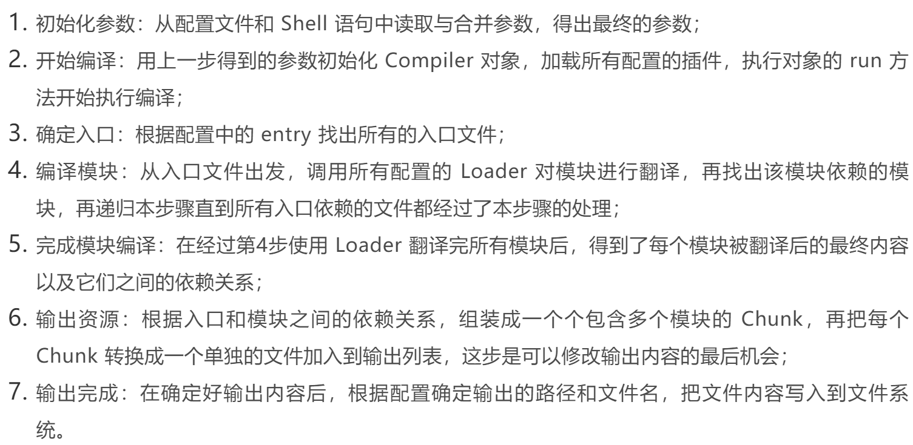

## webpack打包原理

**webpack打包，最基本的实现方式，是将所有的模块代码放到一个数组里，通过__webpack_require__来引用不同数组索引的模块。Webpack 实际上为每个模块创造了一个可以导出和导入的环境，本质上并没有修改代码的执行逻辑，代码执行顺序与模块加载顺序也完全一致。**

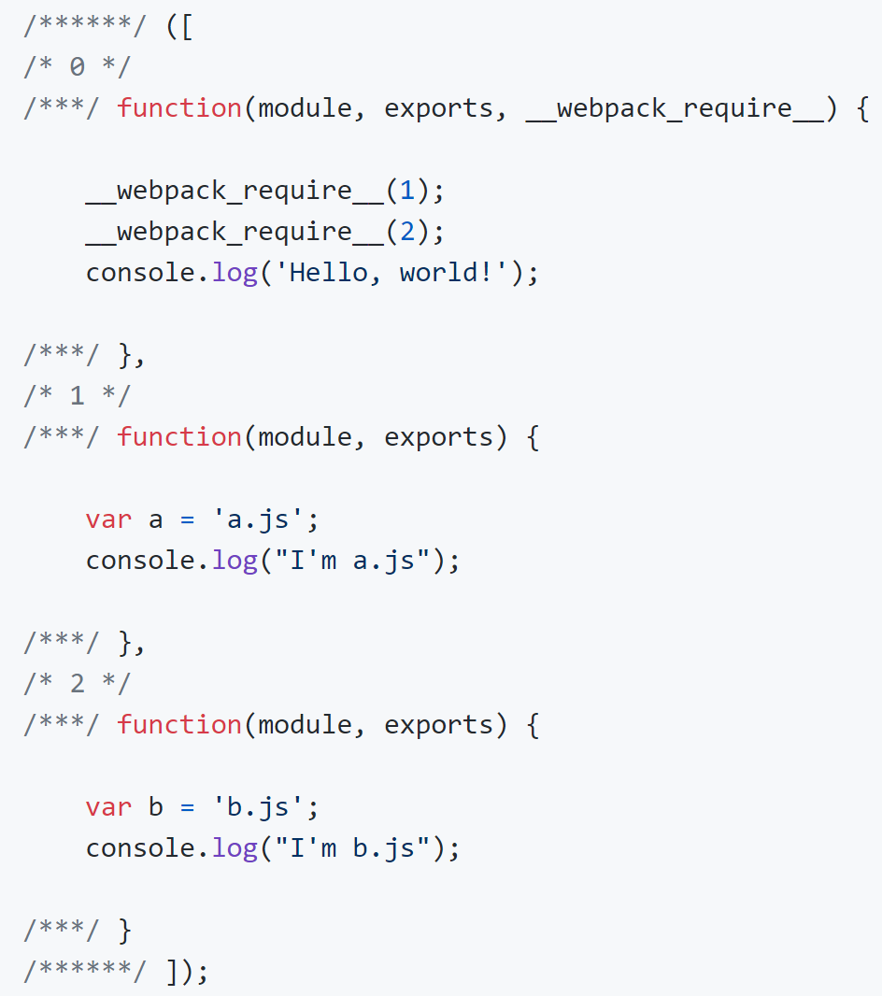

在这个包含所有模块的数组中，通常把**入口entry.js的代码是放在索引0的位置**，其它a.js和b.js的代码分别放在了数组索引1和2的位置，而**webpack引用的时候，主要通过__webpack_require__方法/函数引用不同索引的模块**。

拓展：

## 如何优化 Webpack 的构建速度？（减小打包体积）

暂时背诵：

### 压缩代码和图片：

* **通过uglifyjs-webpack-plugin 配置 parallel参数开启多进程压缩js代码**
* mini-css-extract-plugin 抽取CSS 代码到单独文件并通过optimize-css-assets-webpack-plugin进行压缩
* 配置 image-webpack-loader压缩图片

### 缩小打包作用域

* **指定exclude/include (明确 loader 作用范围**)
* （配置**noParse** 属性来忽略完全不需要解析的库(不去解析但仍会打包到 bundle 中，注意被忽略掉的文件里不应该包含 import、require、define 等模块化语句)）
* **IgnorePlugin忽略第三方包指定目录**（如moment (2.24.0版本) 会将所有本地化内容和核心功能一起打包，我们就可以使用 IgnorePlugin 在打包时**忽略本地化内容**。）

### 提取页面公共资源

* **将基础包（如jQuery）通过 CDN 引入**，配置 externals属性，使webpack不对其打包(但仍然可以通过 import的方式去引用(如 import $ from 'jquery'))
* 配置**optimization.splitChunks（或者SplitChunksPlugin，**webapck4内置**）**将公共模块（公共脚本、基础包、页面公共文件）抽离出来，**单独打包**。**公共代码只需要下载一次就缓存起来了**，避免了重复下载

### 使用 DllPlugin 进行分包，让一些基本不会改动的代码先打包成静态资源，避免反复编译（浪费时间）。（如react、react-dom）

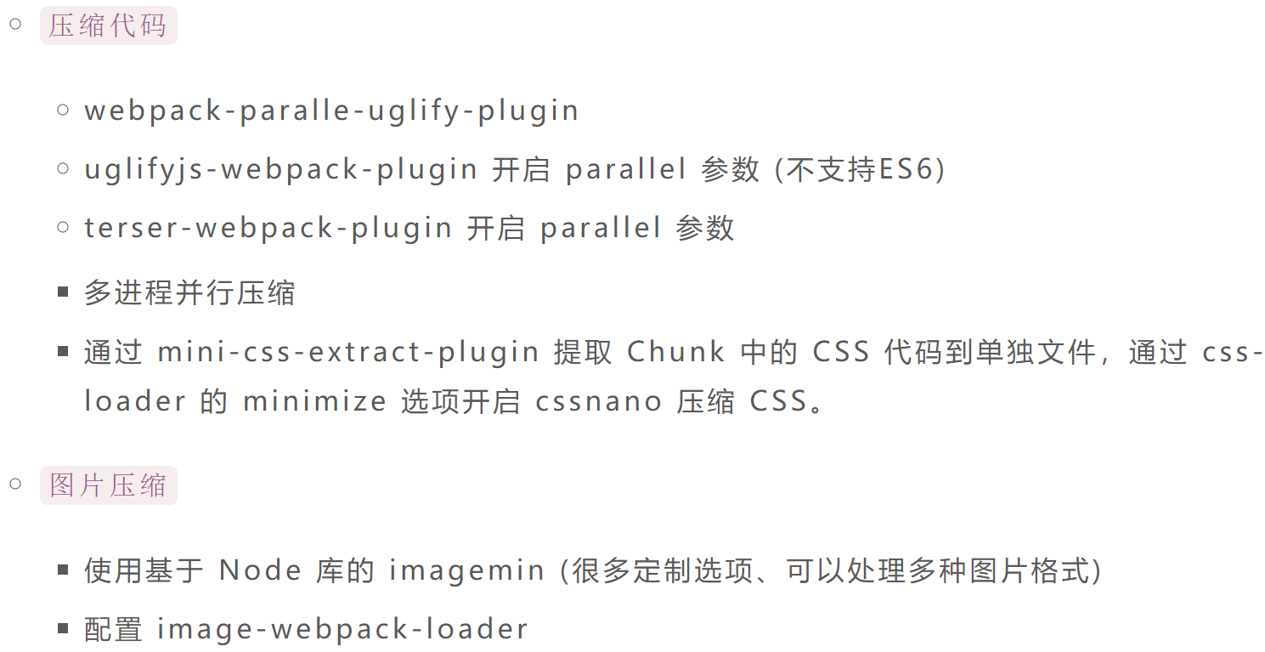

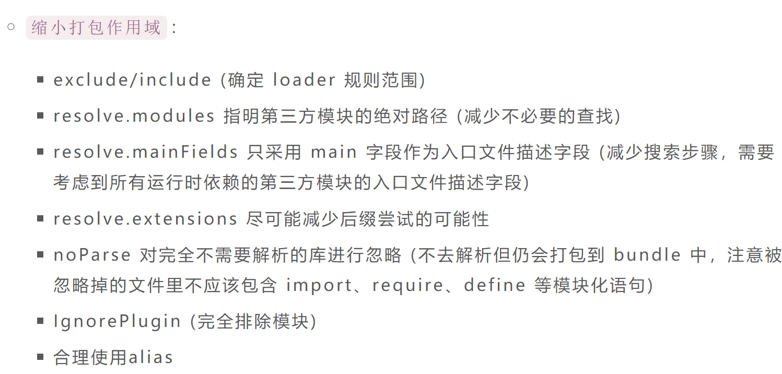

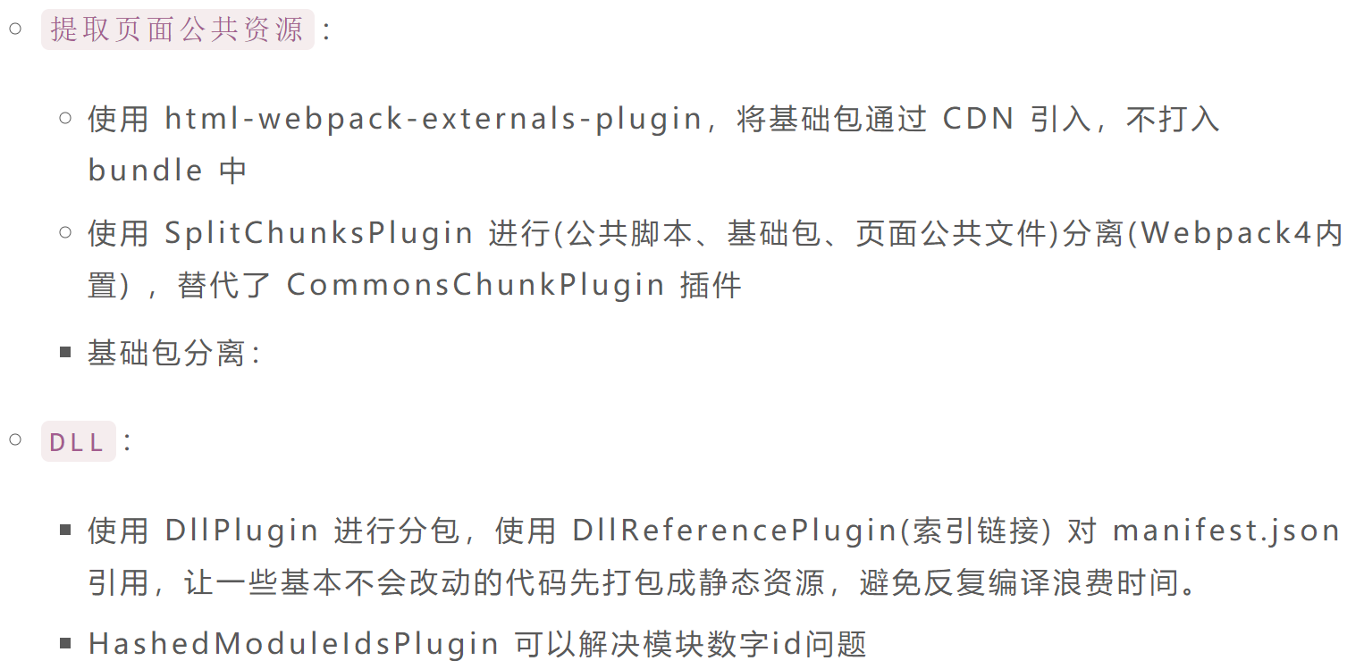

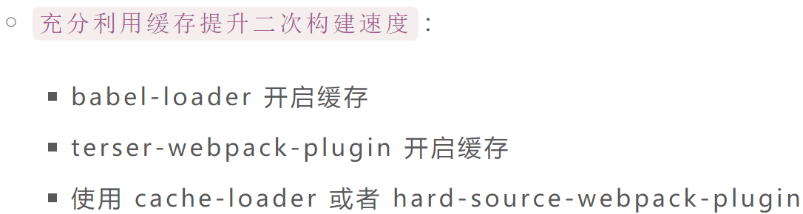

## webpack打包后文件体积过大怎么办？

* **代码分割，异步~~（按需）~~加载模块（也叫懒加载）**；
* **代码压缩**；
* **提取第三方库（使用cdn或者vender）；**
* **dllplugin**等等。
* 去除不必要的插件；
* **去除devtool选项**；

## webapck热更新原理？

Webpack 的热更新又称热替换（Hot Module Replacement），缩写为 HMR。这个机制**可以做到不用刷新浏览器而用新变更的模块替换旧的模块。**

HMR的核心就是客户端从服务端拉去更新后的文件，准确的说是 chunk diff (chunk 需要更新的部分)，实际上 WDS 与浏览器之间维护了一个 Websocket，当本地资源发生变化时，WDS 会向浏览器推送更新，并带上构建时的 hash，让客户端与上一次资源进行对比。客户端对比出差异后会向 WDS 发起 Ajax 请求来获取更改内容(文件列表、hash)，这样客户端就可以再借助这些信息继续向 WDS 发起 jsonp 请求获取该chunk的增量更新。

后续的部分(拿到增量更新之后如何处理？哪些状态该保留？哪些又需要更新？)由 HotModulePlugin 来完成，提供了相关 API 以供开发者针对自身场景进行处理，像react-hot-loader 和 vue-loader 都是借助这些 API 实现 HMR。

具体参考：<https://zhuanlan.zhihu.com/p/30669007>

## source map是什么？生产环境怎么用？

**source map 是将编译、打包、压缩后的代码映射回源代码的过程，主要是为了方便调试。打包压缩后的代码不具备良好的可读性，想要调试源码就需要 soucre map。**

避免在生产中使用 inline- 和 eval-，因为它们会**增加 bundle 体积大小**，并降低整体性能。

## 文件监听原理？

**轮询判断文件的最后编辑时间是否变化，如果某个文件发生了变化，并不会立刻告诉监听者，而是先缓存起来，**等 aggregateTimeout 后再执行。

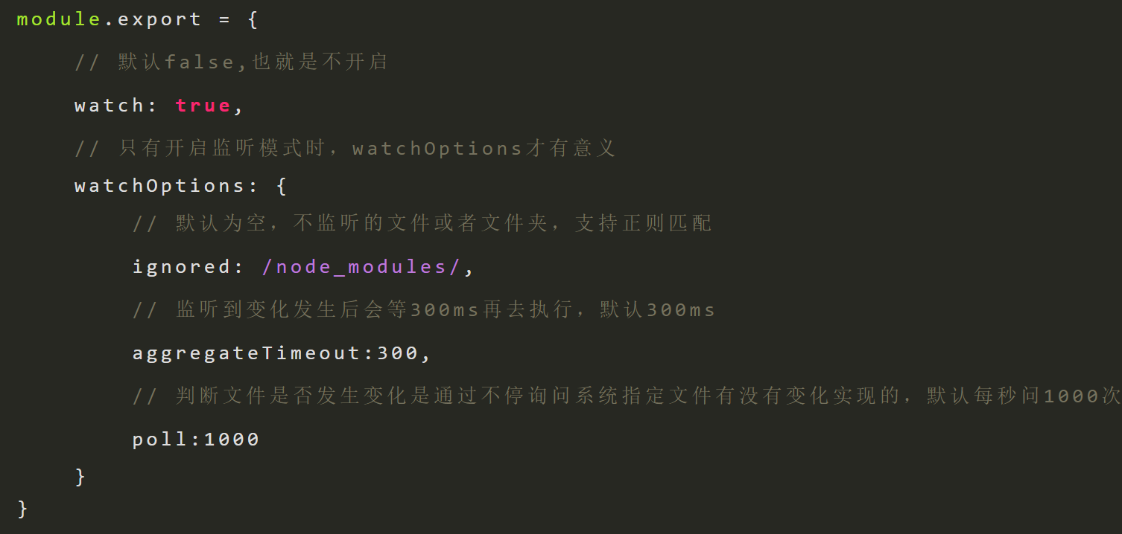

## 占位